Začínáme pracovat se SuperSaaS

Založení rozvrhu v systému SuperSaaS je velmi jednoduché. Jednotlivé části rozvrhu nemusíte nastavovat v pevně daném pořadí, doporučujeme však nejdříve pomocí následujících otázek rozhodnout, co potřebujete:

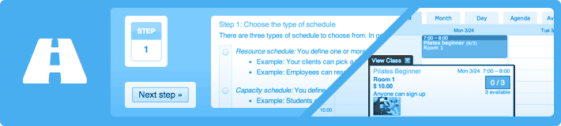

1. Který ze třech typů rozvrhů nejlépe vyhovuje vašim potřebám?
2. Kdo bude moci rozvrh prohlížet a/nebo používat? Co budou uživatelé moci vidět a dělat?
3. Jak by měl pro vaše uživatele vypadat proces rezervace? Co by měl rozvrh dělat?
4. Potřebujete při rezervaci od uživatelů přijímat platby?
5. Jak by měl rozvrh vypadat vizuálně? Nasměrujete lidi přímo na tuto stránku, nebo chcete rozvrh integrovat do rámce na svůj web?

Pokud jste popřemýšleli nad těmito otázkami, můžete se pustit do založení rozvrhu. Nejlepší je použít cyklus "sestavení a otestování":

1. Pomocí Průvodce novým rozvrhem založte základní rozvrh
2. Zkuste, jestli vše funguje podle očekávání
3. Pokud něco nefunguje tak, jak potřebujete, pozměňte nastavení rozvrhu a vraťte se na krok 2
4. Jakmile jste s fungováním i vzhledem rozvrhu spokojeni, je vše připraveno na to, abyste jeho URL zveřejnili uživatelům a/nebo abyste rozvrh integrovali na svůj web

Další kapitola: [**Tři typy rozvrhů: který použít?**](http://www.supersaas.cz/info/doc/jak_zacit/typy_rozvrhu)

# Tři typy on-line rozvrhů rezervací: který vybrat?

První rozhodnutí, které vás při zakládání rozvrhu SuperSaaS čeká, je výběr typu on-line rozvrhu rezervací na stránce Nový rozvrh. SuperSaaS podporuje tři typy rozvrhů, aby byla pokryta různá použití, situace nebo obchodní činnosti.

Tyto tři typy rozvrhů se nazývají [**Kapacitní rozvrh**](http://www.supersaas.cz/info/doc/jak_zacit/typy_rozvrhu#capacity_schedule), [**Zdrojový rozvrh**](http://www.supersaas.cz/info/doc/jak_zacit/typy_rozvrhu#resource_schedule) a [**Servisní rozvrh**](http://www.supersaas.cz/info/doc/jak_zacit/typy_rozvrhu#service_schedule). Někdy se překrývají v tom, co umí, a pro některá použití lze použít víc než jeden typ. Nejlepších výsledků dosáhnete, když víte, který typ je pro vaše potřeby nejlepší.

## Pro skupinové události použijte Kapacitní rozvrh

Kolik lidí se bude moci na událost přihlásit? Pokud jste odpověděli **více než jeden**, pak pro vás bude nejvhodnější kapacitní rozvrh.

Příklady skupinových událostí, pro které kapacitní rozvrh funguje nejlépe:

* Studenti zapisující se na lekci
* Návštěvníci, kteří se registrují na konferenci nebo workshop

Příklady situací, ve kterých kapacitní rozvrh **není ideální** a bylo by lepší použít zdrojový rozvrh nebo servisní rozvrh:

* Dohodnutí schůzky s konzultantem (v jeden čas pouze jediný uživatel)
* Lázeňské služby s několika terapeuty (klienti si na jeden čas rezervují několik rezervací, ale ne u jednoho terapeuta)
* Půjčovna lodí s několika loděmi (lidé si budou chtít lodě půjčovat v různé časy)

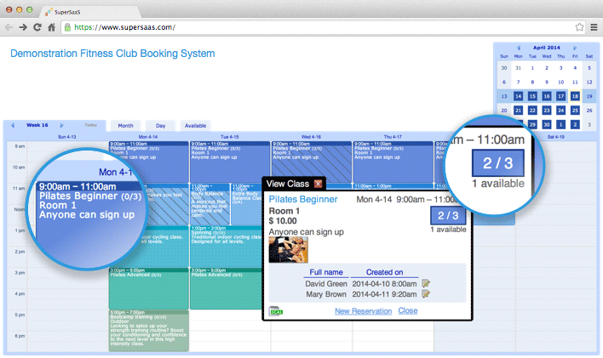*Kapacitní rozvrh s několika rezervacemi v jediném časovém slotu*

## Pro ostatní případy obvykle funguje dobře zdrojový rozvrh

Rozdíl mezi zdrojovým rozvrhem a servisním rozvrhem spočívá hlavně v procesu vytváření rezervace. Zdrojový rozvrh bere v úvahu hlavně jednotlivé osoby nebo objekty. Zdroji mohou být konzultanti, učitelé, loďky, konferenční místnosti nebo jiné jednotlivé položky, které lze vždy použít pouze pro jednu rezervaci. Jinak řečeno, zdroj lze zarezervovat v rámci určitého časového slotu pouze jednou. Rozvrh zobrazuje dostupnost zdroje a uživatel si vybere některé z volných míst.

Naproti tomu servisní rozvrh lze použít pro poskytování služeb, u kterých je možné vybrat více než jeden zdroj. Uživatel si nejprve vybere službu (např. lekci, jízdu, sestřih). Poté, co uživatel vybere službu, budou v rozvrhu zobrazeny všechny termíny, ve kterých jsou k dispozici zdroje, které služba vyžaduje (konkrétní lektoři, instruktoři jízd nebo kadeřnice).

Doporučujeme začít se zdrojovým rozvrhem. Zdrojový rozvrh pro většinu situací funguje nejlépe, pro některé případy je však lepší použít proces zaměřený na služby. Zdrojový rozvrh by měl obsahovat všechny vzácné zdroje, které se v rezervačním procesu využívají. Vzácné zdroje mohou být například terapeuti, místnosti, loďky, stoly na kulečník atd. Pokud zakládáte kalendář, přes který si budou lidé domlouvat schůzky s vámi, pak jste tím vzácným zdrojem vy.

Vynechejte zdroje, které nejsou omezené nebo jsou snadno dostupné pro každou rezervaci. Pokud například každá schůzka vyžaduje místnost pro setkání, ale vždy je nějaká místnost k dispozici, pak není třeba místnost uvádět.

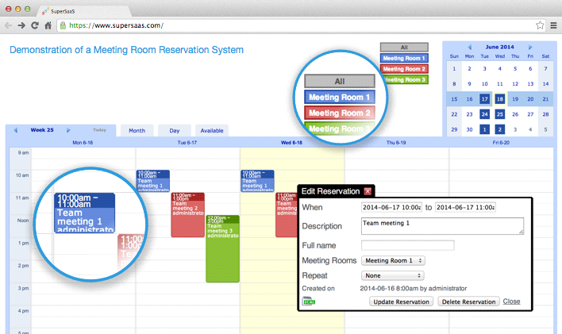*Zdrojový rozvrh se třemi zdroji, v jeden čas může rezervaci obsahovat každý z nich*

## Servisní rozvrh má několik unikátních funkcí

Největší výhodou servisního rozvrhu je, že bere v úvahu i zdroje z jiných rozvrhů. Pokud je vámi nabízená služba závislá na několika zdrojích současně, servisní rozvrh bude kontrolovat, zda jsou všechny potřebné zdroje k dispozici (objekty a/nebo lidé) a následně umožní uživateli vytvořit si rezervaci. Pamatujte ale na to, že zatímco zdrojový rozvrh umožňuje vytváření rezervací o různých délkách a/nebo opakovaných rezervací, servisní rozvrh tyto funkce postrádá.

Příklady, kde se dá nejlépe využít servisní typ rozvrhu:

* Pro jednu rezervaci je zapotřebí více zdrojů. Například: pro rezervaci léčebné procedury je zapotřebí terapeut i místnost.
* Různé služby potřebují různé zdroje. Například: určité ošetření může být provedeno pouze určitým lékařem.

Abyste mohli definovat službu používající několik zdrojů, musíte tyto zdroje nejprve definovat ve zdrojovém rozvrhu.

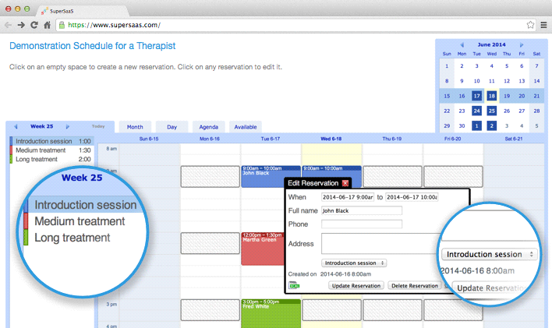*Servisní rozvrh, v levém sloupci jsou uvedeny všechny dostupné služby*

### **Kombinace několika rozvrhů**

Pokud máte servisní rozvrh propojený s několika zdrojovými rozvrhy, pak lze zkombinováním několika kalendářů dohromady uspokojit i komplexnější požadavky na rezervační systém.

Řekněme například, že lázně mají dva terapeuty a každý z nich provádí konkrétní procedury v konkrétních místnostech. Můžete určit, že jedna ze služeb vyžaduje „terapeuta 1“ nebo„terapeuta 2“ a zároveň „místnost 1“. Terapeut 1 nemusí být ve stejném rozvrhu jako terapeut 2, takže může každý z terapeutů synchronizovat svou dostupnost z vlastního Google Kalendáře.

Pokud chcete vidět, proč si uživatelé nemohou zarezervovat určitou kombinaci zdrojů, pak v každém rozvrhu vypněte volbu, která administrátorovi umožňuje ignorovat pracovní dobu.

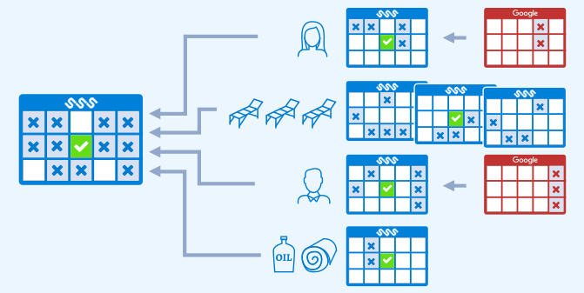*Servisní rozvrh lze použít pro spojení několika různých kalendářů do jednoho*

### **Který typ rozvrhu je pro vaše potřeby nejvhodnější?**

Protože můžete vytvářet i mazat libovolný počet rozvrhů, není na škodu si vyzkoušet více typů a následně smazat ty, které nepoužíváte. Kromě typu rozvrhu lze později cokoliv změnit. Můžete vyzkoušet příklad každého typu rozvrhu ze [**sekce s ukázkami**](http://www.supersaas.cz/info/demoverze). Také se vám můžou hodit [**návody**](http://www.supersaas.cz/info/navody)pro jednotlivé typy.

|  |  |
| --- | --- |
| **Použití rozvrhu** | **Typ rozvrhu** |
| Studenti se přihlašují na lekce | Kapacitní |
| Účastníci se přihlašují na událost | Kapacitní |
| Zaměstnanci si rezervují místnosti na setkání | Zdrojový |
| Uživatelé si vybírají délku schůzek | Zdrojový |
| Zobrazení volných pokojů v penzionu | Zdrojový |
| Rezervace projektoru a místnosti zároveň | Servisní |
| Ilustrace každé služby pomocí obrázku | Servisní |
| Kombinace a propojení několika rozvrhů | Servisní |

## Pokročilé nastavení

Systém SuperSaaS je velmi flexibilní, co se týče konfigurace procesu vytváření rezervace. Zde uvádíme čtyři tipy pro konfiguraci rozvrhu pro některé specifické požadavky.

### **Omezení rezervací**

Ve zdrojových a servisních rozvrzích si uživatelé mohou vytvořit rezervaci kdekoliv kromě míst, která zakážete. Pokud tedy nějaké místo nezablokujete, je ve výchozím nastavení pro rezervace k dispozici celý rozvrh. V kapacitním rozvrhu je to naopak: uživatelé si mohou rezervace vytvářet pouze tam, kde vytvoříte sloty. Pokud chcete, aby si lidé mohli vybírat pouze z několika dostupných dat, můžete použít kapacitní rozvrh a maximální počet rezervací nastavit na 1. Může to být jednodušší, než blokovat všechna nedostupná data ve zdrojovém nebo servisním rozvrhu.

### **Samostatný servisní rozvrh**

Můžete definovat službu, která nebude spojena s žádným zdrojem. Pokud služba nepotřebuje žádné zdroje, teoreticky může být na stejný čas vytvořeno nekonečně rezervací, čemuž se obvykle chceme vyhnout. Proto lze servisní rozvrh nastavit tak, aby nepovoloval překrývající se rezervace a fungoval tak vlastně jako zdrojový rozvrh s jedním zdrojem. Tuto jednoduchou zkratku můžete využít, pokud máte jeden zdroj a chcete použít servisní rozvrh, například protože je pro váš účel lepší jeho formát kalendáře.

### **Stejné zdroje prezentované jako jedna entita**

Servisní rozvrh lze rovněž využít pro zobrazení skupiny zdrojů jako jednu entitu. To je užitečné, když například pronajímáte 20 identických kusů vybavení a nechcete, aby si zákazník vybíral konkrétní kus. Můžete nastavit buď náhodný výběr nebo můžete určit pořadí a pronajímat vždy první kus, který je k dispozici.

### **Jeden zdroj zobrazený jako několik entit**

Naopak jeden zdroj může být dvěma nebo více servisními rozvrhy reprezentován jako dvě různé entity. Jeden rozvrh může být například pro členy klubu a druhý pro běžné zákazníky. Členové mohou mít oproti ostatním zákazníkům nižší cenu za rezervaci nebo mohou rezervace provádět dříve. Další příklad může být konzultantka pracující na více místech. Pro každé místo si může vytvořit speciální rozvrh na míru klientovi a přesto nebude možné rezervovat stejný čas dvakrát.

Další: [**Vyzkoušení vytvořeného rozvrhu**](http://www.supersaas.cz/info/doc/jak_zacit/vyzkouseni_zdarma)

# Otestování rozvrhu, který jste vytvořili

Je potřeba si uvědomit, že web SuperSaaS se vám jako administrátorovi zobrazuje jinak než ostatním návštěvníkům rozvrhu. Návštěvníci neuvidí navigační tlačítka pro administrátory, např. Nastavení a Dohled. Obvykle také skryjete detaily rezervací ostatních lidí, takže uživatelé uvidí pouze své rezervace a nikoli rezervace ostatních. Doporučuje se také vyzkoušet potvrzení e-mailem, protože nastavení potvrzení e-mailem se pro administrátory a pro běžné uživatele obvykle liší.

Je tedy důležité vyzkoušet z pohledu zákazníka, že proces rezervace funguje tak, jak má. V podstatě existují tři možnosti, jak přepínat mezi administrátorským a uživatelským přístupem k rozvrhu rezervací SuperSaaS. Podíváme se na každou z nich a začneme s tou nejjednodušší: odhlášení se jako administrátor a přihlášení se jako uživatel (a naopak).

## Odhlášení se jako administrátor a přihlášení se jako uživatel

Abyste se později na rozvrh snadno dostali, doporučujeme napsat si adresu stránky s rozvrhem nebo jej uložit do prohlížeče jako „záložku“. Potom se odhlaste z administrátorského účtu kliknutím na odkaz Odhlásit v pravém horním rohu obrazovky a poté se vraťte na stránku rozvrhu kliknutím na záložku. Pokud se na rozvrh vrátíte tlačítkem „Zpět“ v prohlížeči, budete patrně muset kliknout také na tlačítko „Obnovit“, aby se zobrazila aktuální stránka. Nyní rozvrh uvidíte (a můžete používat), jako byste byli běžný uživatel. Pro provedení dalších změn v nastavení rozvrhu se budete muset opět přihlásit jako administrátor, pak provést změny a nakonec se opět odhlásit a zkontrolovat rozvrh v režimu uživatele.

Jak si asi dokážete představit, může to být často velmi únavné. Takže vás možná napadne přihlásit se v jednom okně jako administrátor a v druhém jako uživatel – to ale bohužel nebude fungovat. Váš prohlížeč je natolik „chytrý“, že si pamatuje, kam jste se naposledy přihlásili, a potom toto použije na všechna okna. Můžete to ale obejít tak, že použijete druhý prohlížeč.

## Otestování konfigurace pomocí druhého prohlížeče

Dobrou alternativou pro přepínání mezi režimem administrátora a uživatele je použití druhého prohlížeče. V jednom prohlížeči se můžete přihlásit jako administrátor a v druhém jako uživatel. Pak se už nemusíte stále přihlašovat a odhlašovat, stačí jednoduše přepínat mezi prohlížeči. Pamatujte ale na to, že poté, co změníte něco v konfiguraci, bude nejspíš potřeba stránku v druhém prohlížeči obnovit, aby se zobrazily změny. To můžete udělat tlačítkem „Obnovit“ v prohlížeči nebo tak, že se přepnete na jinou stránku.

Pokud máte nyní na počítači nainstalován pouze jeden prohlížeč, můžete si velmi snadno stáhnout a nainstalovat druhý prohlížeč. [**Firefox**](https://www.mozilla.com/firefox/), [**Chrome**](https://www.google.com/chrome) i [**Safari**](https://www.apple.com/safari/) jsou kvalitní bezplatné prohlížeče a SuperSaaS ve všech z nich funguje stejně dobře. Pokud máte k dispozici ještě další počítač, ze kterého máte na stránku přístup, můžete jej samozřejmě použít a bude to fungovat také.

Loga prohlížečů

Rozvrh je pro uživatele dostupný i v době, kdy v něm provádíte změny. Pokud pouze experimentujete a nechcete, aby rozvrh používali běžní uživatelé, můžete k němu zakázat přístup kliknutím na tlačítko Zablokovat rozvrh na stránce Nastavení na záložce Přehled. Jakmile experimenty dokončíte, nezapomeňte rozvrh odblokovat.

## Přístup k rozvrhu přes různé domény

Pokud nechcete instalovat druhý prohlížeč, pak pro vás máme ještě jeden trik, díky kterému se nemusíte odhlašovat a přihlašovat: otevřete SuperSaaS přes jinou doménu. Díky tomuto triku si prohlížeč bude myslet, že jde o úplně jiný web. Existuje několik domén, které vedou k SuperSaaS – dvě snadno zapamatovatelné alternativní domény k supersaas.com jsou supersaas.net a supersaas.co.uk. Pokud chcete rozvrh testovat z pohledu superuživatele – pohled, který je ještě o trochu jiný – pak pro vás tento trik může být jednodušší než prohlížení třetím prohlížečem. U alternativních domén budete muset použít celou webovou adresu rozvrhu. Nestačí jen napsat samotné supersaas.net a zkusit se přihlásit, protože systém vás bohužel přesměruje zpět na supersaas.com.

V systému je speciální mód pro testování funkčnosti platebního systému. Více informací naleznete v [návodu k platbám](http://www.supersaas.cz/info/doc/platby/online_platby#testing_online_payments).

# Nastavení přístupu k on-line rozvrhu

Obvykle je vhodné přístup k rozvrhu omezit, aby ho nemohl prohlížet a měnit úplně kdokoliv. V systému můžete přesně nastavit, kdo bude moci rozvrh používat, jaké informace uvidí a co bude moci měnit. Tento propracovaný model přístupu je jednou z komplexnějších součástí systému SuperSaaS. Proto doporučujeme zkusit si rozvrh prohlédnout z pohledu vašich uživatelů a zkontrolovat tak, že vše funguje, jak má.

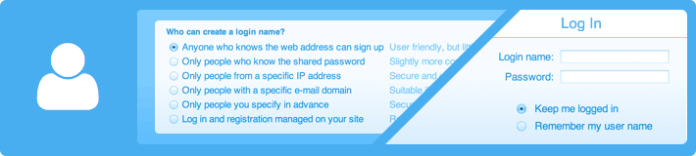

## Tři typy uživatelů:

V rámci nastavení přístupu k rozvrhům pracuje systém SuperSaaS se třemi typy uživatelů; administrátoři, uživatelé a superuživatelé. Každý účet má pouze jednoho administrátora – obvykle je to ten, kdo účet vytvořil a spravuje jej. Administrátor má nad všemi nastaveními účtu, rozvrhů i uživatelů plnou kontrolu.

Uživatelé jsou lidé, kteří rozvrhy na vašem účtu používají, např. vaši zákazníci, členové nebo studenti. Lze nastavit, aby se uživatelé před prováděním rezervací museli registrovat, nebo jim můžete umožnit provádět rezervace bez přihlášení. Pokud je na vašem účtu několik rozvrhů, uživatelům bude stačit jedna registrace, aby se mohli přihlásit ke všem rozvrhům na vašem účtu.

Jako administrátor můžete vytvářet superuživatele, kterým lze následně přiřazovat další oprávnění, aby mohli spravovat rozvrhy a rezervace. Například můžete přiřadit kolegovi stav superuživatele tak, aby mohl vytvářet či měnit rezervace za ostatní lidi.

## [Kdo se může zaregistrovat jako uživatel?](http://www.supersaas.cz/info/doc/nastaveni_pristupu/prihlaseni)

Všechna nastavení toho, kdo přesně se může zaregistrovat a používat vaše rozvrhy, jsou k dispozici na stránce Nastavení přístupu. Tato nastavení se však použijí jen v případě, že po uživatelích vyžadujete registraci. Pokud umožňujete uživatelům rezervace bez přihlášení, pak tato nastavení postrádají smysl. Na této stránce můžete také nastavit proces registrace – jakými kroky nový uživatel při registraci projde. Rovněž je třeba si uvědomit, že zaregistrovaní uživatelé jsou navázáni na určitý účet a po registraci mají přístup ke všem rozvrhům na stejném účtu. Pokud chcete mít u různých rozvrhů různá nastavení procesu registrace nebo chcete mít registrované uživatele pro každý rozvrh odděleně, můžete si vytvořit více účtů SuperSaaS.

## [Co mohou uživatelé v rozvrzích provádět?](http://www.supersaas.cz/info/doc/nastaveni_pristupu/uzivatele)

U každého rozvrhu si na záložce Přístup můžete nastavit, zda bude vyžadována registrace. Můžete si tam nastavit, jaké úkony budou smět uživatelé (nebo superuživatelé) provádět ohledně vytváření, úpravy a rušení rezervací. Na této stránce také můžete nastavit, jaké informace týkající se rezervací budou viditelné pro běžné uživatele. Vy, jako administrátor, vždy uvidíte všechny informace.

# Kdo se může přihlásit jako uživatel?

V sekci Nastavení přístupu naleznete nastavení toho, kdo se může pro používání rozvrhů zaregistrovat a jak bude proces registrace vypadat. Můžete zde nastavit i kroky, kterými nový uživatel při registraci projde, a zvolit údaje, které musí uživatel při registraci poskytnout.

Můžete také umožnit vytvářet rezervace bez registrace. V takovém případě můžete tuto sekci přeskočit, protože nastavení na této stránce vůbec nepotřebujete. Je ale třeba si uvědomit, že pokud po uživatelích registraci nevyžadujete, nebude fungovat pár funkcí, například funkce pro sledování historie jejich rezervací.

### **Kdo se může zaregistrovat?**

Pro nastavení přístupu k rozvrhům je k dispozici šest možností, od benevolentních až po velmi restriktivní.

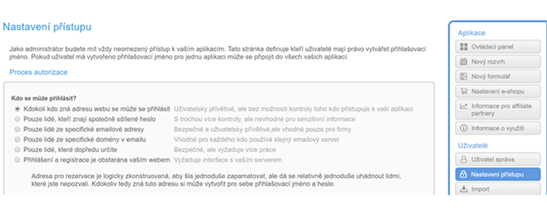

Nejběžnější (a uživatelsky nejpřívětivější) možnost dovoluje registraci každému, kdo ví, kde rozvrh nalézt. Pokud rozvrh používáte pro komerční účely, pak nejspíš hledáte právě tuto možnost.

SuperSaaS nedovoluje vyhledávačům (např. Googlu) indexování rozvrhů, i tak je zde ale malé riziko, že rozvrh najdou šiřitelé spamu, kteří na něm potom mohou svá „poselství“ šířit. Většinu jich odradíte jednoduše tím, že budete vyžadovat registraci. Zbytek jich nejspíš odejde poté, co zapnete funkci pro [potvrzení a ověření registrace](http://www.supersaas.cz/info/doc/nastaveni_pristupu/prihlaseni#confirmation_and_verification).

Mimochodem, pokud se uživatelé již registrují a přihlašují na vašem webu, pak lze nastavit tzv. jednotné přihlášení („single sign-on“) – pak se na SuperSaaS budou přihlašovat úplně automaticky. Nemusí se díky tomu přihlašovat dvakrát. Pokud váš web běží na systémech [**Drupal, Joomla! nebo WordPress**](http://www.supersaas.cz/info/doc/integrace/single_sign-on), můžete použít naše bezplatné pluginy. Pokud ne, bude potřeba vytvořit rozhraní k vašim back-end systémům – detaily naleznete v [**dokumentaci pro programátory**](http://www.supersaas.cz/info/doc/integrace/webhooks_a_api).

Pokud chcete přístup umožnit pouze některým uživatelům a/nebo skupinám, můžete si vybrat ze čtyř možností:

* **Sdílené heslo** – přihlásit se mohou pouze ti, kdo znají toto společné heslo. Tato volba zajistí, že k rozvrhům nebude mít přístup úplně kdokoliv. Jakmile se ovšem někdo heslo dozví, nelze mu v přístupu již nijak zabránit.
* **Konkrétní IP adresy** – filtrování podle IP adres lze doporučit pouze v případě, že jsou uživatelé k internetu připojeni přes jednu bránu, např. zaměstnanci jedné společnosti. Pokud si uživatel zaregistruje přihlašovací jméno, zatímco je v povoleném rozsahu IP adres, může se potom přihlásit, i když zrovna není v povoleném rozsahu IP adres. Uživatele, kteří nejsou v povoleném rozsahu IP adres, lze manuálně přidávat v sekci Uživatelé správa.
* **Konkrétní e-mailová doména** – tato možnost je vhodná pro organizace, které mají e-maily na své vlastní doméně. Při vytváření přihlašovacího jména obdrží uživatel ověřovací email s odkazem, na který musí kliknout. Uživatele, kteří mají jinou emailovou adresu, lze přidat v sekci Uživatelé správa.
* **Konkrétní uživatelé** – tato možnost zajistí, že místo toho, aby si uživatelé sami vytvářeli svá uživatelská jména a hesla, toto bude moci provádět administrátor (nebo superuživatel). Lze to provádět nejen manuálně přes Uživatelé správa, ale také funkcí Import ze souboru CSV.

## Získání informací o uživatelích při registraci

Při registraci můžete od uživatelů získat i další údaje. Kromě obvyklých údajů, jako je přihlašovací jméno a heslo, si můžete od uživatelů vyžádat také jiné údaje, například kontaktní informace. Pro jakékoliv další údaje jsou k dispozici dvě dodatečná textová pole. A pokud potřebujete ještě víc informací, můžete do procesu registrace přidat svůj vlastní formulář.

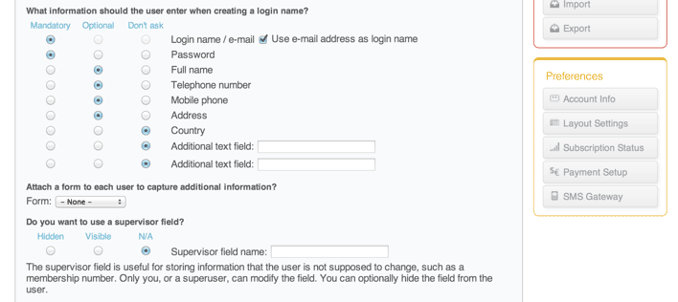

Ve formuláři pro registraci nového uživatele se zobrazí každé pole, které nastavíte jako **Povinné** nebo **Volitelné**. Pokud pole nastavíte jako **Povinné**, nebude uživatelům povoleno ponechat pole prázdné. Naproti tomu možnost **Volitelné** pole sice zobrazí, uživatel ale bude moci pole ponechat prázdné. Pole, která jsou nastavená jako **Neptat se**, se v registračním formuláři vůbec nezobrazí. Všimněte si, že lze vypnout i pole **Heslo**. Pokud to uděláte, pole pro heslo zmizí i z přihlašovacího dialogu rozvrhu.

Na této stránce se nastavuje, které informace budou uživatelé zadávat při procesu registrace. Na stránce Nastavení **>** Zpracovat lze nastavit, jestli budou uživatelé při procesu rezervace zadávat stejné nebo jiné informace. Pokud v rozvrhu nastavíte, aby se při obou procesech zadávaly stejné údaje, pak se údaje zadané uživatelem při registraci budou v rezervaci zobrazovat jako výchozí hodnoty, které uživatel může upravit.

Přes odkaz Vaše nastavení v pravém horním rohu obrazovky si uživatelé mohou své údaje později měnit. Tento odkaz se zobrazí pouze tehdy, když je uživatel přihlášený a pokud jste nezakázali uživatelům, aby měnili své údaje (viz níže, [**Další nastavení**](http://www.supersaas.cz/info/doc/nastaveni_pristupu/prihlaseni#other_settings)).

Ve výchozím nastavení systém SuperSaaS použije e-mailovou adresu jako přihlašovací jméno. Pokud se nechystáte používat některou z forem registrace, doporučujeme volbu  Použít e-mailovou adresu jako přihlašovací jméno odznačit – bude tak jednoduší při rezervacích získat e-mailové adresy.

Kromě běžných kontaktních údajů můžete také použít dvě dodatečná textová pole, a získávat tak nějaké další informace. Pokud jedno nebo obě pole povolíte, budou se zobrazovat i v dialogu pro rezervaci, který můžete nastavit přes Nastavení **>** Zpracovat.

Pokud potřebujete přidat více než dvě pole nebo chcete uživatelům nabídnout jen omezenou množinu možností, lze do procesu registrace přidat vlastní formulář. Jakmile takový integrovaný formulář vytvoříte (viz [**Přidávání formulářů pro rezervace**](http://www.supersaas.cz/info/doc/proces/tvorba_formularu)), budete ho moci přidat do procesu registrace. To lze udělat tak, že jej vyberete z rozbalovací nabídky v části **Přidat formulář k rezervacím pro získání dalších informací?**.

Pokud pole pro dohled nepoužíváte pro interní účely, můžete jej nastavit jako  Viditelné a bude se zobrazovat na přihlašovací obrazovce. Více informací o poli pro dohled a jeho použití naleznete v částech [**Uživatelé Zpracovat**](http://www.supersaas.cz/info/doc/proces) a [**Platba**](http://www.supersaas.cz/info/doc/platby).

## Potvrzení a ověření registrace

Ve výchozím nastavení není po uživatelích vyžadováno žádné potvrzení. Po registraci jsou okamžitě přihlášeni do systému, kde mohou začít používat vaše rozvrhy. Pokud vyberete  Posílat potvrzení uživatel, bude SuperSaaS novým uživatelům zasílat potvrzovací e-mail. V sekci Nastavení vzhledu (viz také [**Vzhled**](http://www.supersaas.cz/info/doc/vzhled/vzkazy_na_strance)) můžete obsah tohoto e-mailu upravit. Pokud navíc kromě potvrzování registrací chcete, aby vás systém na nové registrace upozornil, označte  Poslat e-mail s oznámením administrátorovi.



Volba  Poslat potvrzující e-mail s odkazem, na který uživatel musí kliknout před tím než se přihlásíbude po uživatelích vyžadovat ověření jejich e-mailové adresy, což znesnadní registraci nechtěným návštěvníkům. Lidé, kteří používají falešnou nebo neplatnou e-mailovou adresu, nedostanou potvrzující e-mail, a nebudou tak moci svůj účet aktivovat.

Pro lepší pochopení, jak se proces registrace zobrazuje novým uživatelům, si na stránce můžete prohlédnout diagram. Diagram odráží automaticky všechna nastavení provedená na stránce. Pokud například vyberete volbu  Pouze lidé z určité IP adresy, v diagramu se ihned zobrazí krok s informací, že se zkontroluje IP adresa. Jedná se ovšem pouze o registraci; další diagram, který zobrazuje proces rezervace, naleznete v sekci Nastavení **>** Zpracovat.

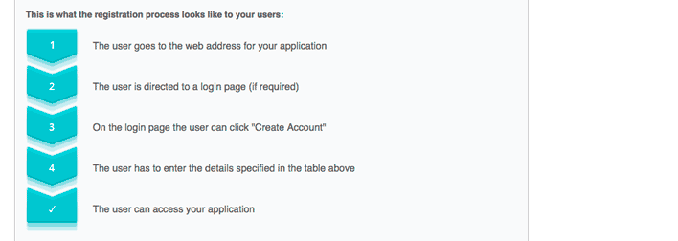

## Další nastavení

Na konci stránky Nastavení přístupu jsou ještě tři další sekce pro nastavení registrace/autorizace. První sekci lze použít na to, aby uživatel dostal po registraci počáteční kredit. Tato funkce je ovšem aktivní pouze v případě, že máte povolený kreditní systém. Více informací naleznete v dokumentaci pro [**kreditní systém**](http://www.supersaas.cz/info/doc/platby/kreditni_system).

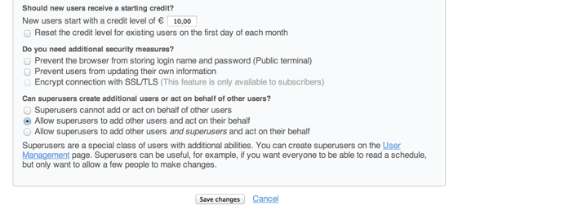

Další sekce se používá pro aktivaci dodatečných bezpečnostních opatření, například lze zabránit prohlížečům v ukládání přihlašovacího jména a hesla. Zde můžete také uživatelům zabránit v tom, aby si změnili údaje, které zadali při registraci (viz výše). Platící zákazníci mohou také pro své rozvrhy povolit použití bezpečného připojení SSL/TLS.

Pokud máte na svém účtu několik rozvrhů, uvidíte také sekci, kde lze nastavit, jestli se má uživatelům zobrazovat seznam dostupných rozvrhů. V poslední sekci lze nastavit, zda mohou superuživatelé vytvářet další uživatele a vystupovat za ně (jak tato nastavení efektivně používat, viz také část [**Běžné používání**](http://www.supersaas.cz/info/doc/denni_vyuzivani)).

# Co mohou uživatelé v rozvrhu dělat?

Na stránce Nastavení**>** Přístup u konkrétního rozvrhu lze nastavit, zda je u rozvrhu vyžadována registrace. Můžete si tam nastavit, jaké úkony budou smět uživatelé (nebo superuživatelé) provádět ohledně vytváření, úpravy a rušení rezervací. Na této stránce také můžete nastavit, jaké informace ohledně rezervací budou viditelné pro běžné uživatele. Vy, jako administrátor, vždy uvidíte všechny informace. Kromě nastavení přístupových práv pro běžné uživatele lze na stránce Přístup nastavit i superuživatele pro konkrétní rozvrh, kterým potom můžete dát další oprávnění.

## Prohlížení a používání rozvrhu

Výchozí nastavení této obrazovky závisí na tom, co jste vybrali v průvodci „Nový rozvrh“. Nejběžnější volba je, že rozvrh uvidí úplně kdokoliv, ale kdo chce vytvářet nebo měnit schůzky, bude se muset zaregistrovat. Pokud však chcete, aby rozvrh mohli prohlížet pouze registrovaní uživatelé, zvolte  Uživatel se musí vždy přihlásit, aby mohl vidět rozvrh v sekci **Kdo může vidět rozvrh?**. Všimněte si, že vám systém neumožní vybrat volby, které si navzájem odporují. Pokud například nastavíte, že rozvrh můžete měnit pouze vy a autorizovaní superuživatelé, nebude možné měnit volby **Kdokoliv, kdo může vytvářet…** v sekci **Kdo může změnit nebo smazat záznamy?**.

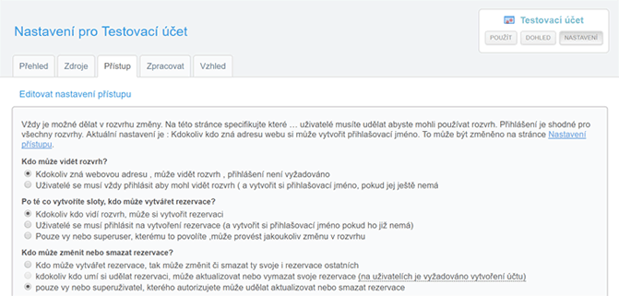

Pokud jste v sekci Nastavení přístupu nastavili možnost „sdílené heslo“ nebo „filtrování dle IP adres“, pak si můžete všimnout, že se možnosti mírně liší od výše zobrazených možností.

Můžete také uživatelům umožnit provádět změny bez přihlášení. Tím se celý proces rezervace zjednoduší, nebudou však dostupné některé důležité funkce, například historie rezervací. Pokud chcete neregistrovaným uživatelům povolit pouze změny v jejich rezervacích, ale nikoliv v rezervacích jiných uživatelů, lze do e-mailu s potvrzením rezervace přidávat [**speciální odkaz**](http://www.supersaas.cz/info/doc/vzhled/vzkazy_na_strance#modurl).

Pokud umožňujete uživatelům změny v rezervacích bez přihlášení, odznačte v sekci Nastavení přístupu položku  Použít e-mailovou adresu jako přihlašovací jméno. V rezervačním formuláři potom bude zobrazeno samostatné pole pro e-mailovou adresu.

## Zobrazení detailu rezervace

Podle toho, k čemu SuperSaaS používáte, může být vhodné některé detaily rezervace uživatelům skrýt. Jde hlavně o komerční prostředí, kde to může přispět k ochraně soukromí vašich zákazníků. Naopak u rozvrhu, který bude používán pouze interně, například pro zarezervování konferenční místnosti, může uživatelům přijít vhod, když se budou moci podívat, kdo další ještě provedl rezervaci.

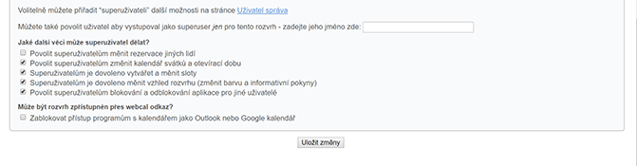

Lze si vybrat ze čtyř úrovní zobrazení detailů, od zobrazení úplně všech informací až po zcela žádné detaily. (Tyto možnosti se mírně liší podle různých typů rozvrhů.) Pokud je součástí rezervace e-mailová adresa, můžete zapnout funkci  U e-mailu zobrazit pouze část před „@“. Tak lze zabránit tomu, aby adresy někdo z rozvrhu extrahoval. Zobrazovat se bude pouze část adresy před znakem „@“.

## Přístupová práva superuživatelů

Superuživatelé, které přidáte na stránce Uživatelé správa, budou mít přístup ke všem rozvrhům na vašem účtu. Pokud chcete některému uživateli dát super uživatelské práva pouze k určitému rozvrhu, přejděte na záložku Přístup u tohoto rozvrhu a přidejte jeho uživatelské jméno tam.

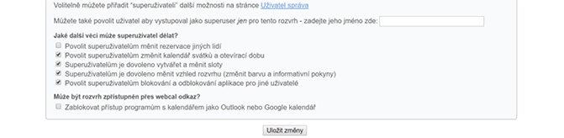

Kromě toho, že superuživatelé vidí všechny detaily rezervací, jim lze také přidat další přístupová práva. Superuživatelům můžete například umožnit změnu rozvrhů a otevírací doby pro prázdniny/svátky.

# Nastavení uživatelského procesu

Proces rezervace, tak jak ho vidí uživatel rozvrhu, je plně přizpůsobitelný. Lze nastavit, jaké informace musí uživatel při rezervaci zadat a jakými kroky projde. Pomocí omezení můžete nastavit chování rozvrhu a určit, co uživatelé mohou a nemohou dělat.

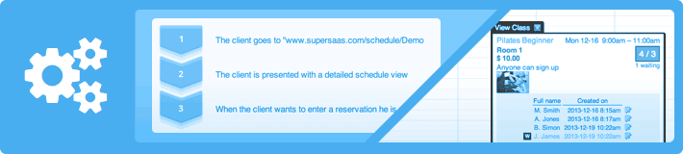

## [Sběr dat o rezervacích](http://www.supersaas.cz/info/doc/proces/detaily_rezervace)

Údaje pro vytvoření rezervace můžete shromažďovat pomocí standardních i přizpůsobitelných polí.

## [Nastavení procesu rezervace](http://www.supersaas.cz/info/doc/proces/rezervace_proces)

Mohou uživatelé vytvářet opakované rezervace? Vyžadují rezervace platbu nebo schválení? Musí být nové rezervace potvrzeny? A kým? A co připomínky? V systému lze podrobně nastavit každý krok v procesu.

## [Nastavení omezení pro rezervace](http://www.supersaas.cz/info/doc/proces/omezeni)

Pomocí omezení můžete řídit chování rozvrhu i uživatelů. Lze tak podrobně nastavit, kdy a jak lze rezervace vytvářet.

## [Přidávání vlastních formulářů](http://www.supersaas.cz/info/doc/proces/tvorba_formularu)

Pokud potřebujete sbírat více údajů, než kolik se vejde do standardních polí, můžete do procesu registrace či rezervace přidat vlastní formulář. Formulář můžete použít i samostatně, například jako kontaktní formulář na webu.

# Sběr dat o rezervacích

Údaje pro vytvoření rezervace můžete sbírat pomocí standardních i přizpůsobitelných polí.

## Standardní pole

Do standardních polí lze při rezervaci snadno ukládat kontaktní údaje uživatelů. U každého pole je vyznačeno, zda je povinné, volitelné nebo zda na něj uživatel nemá být vůbec tázán. Do polí s hvězdičkou (*) se sbírají data i při registraci a jejich hodnoty se použijí jako výchozí hodnoty při zadávání rezervace.

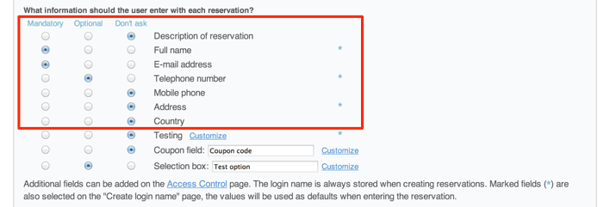

Pokud použijete dodatečná pole pro sběr dalších údajů při registraci (lze nastavit v Nastavení přístupu), budete moci tato pole použít i v dialogu pro vytvoření rezervace.

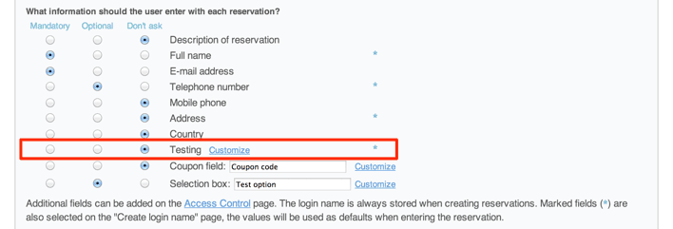

Pokud se e-mailová adresa používá jako přihlašovací jméno, nebude už pole s e-mailem v seznamu standardních polí, protože e-mail není potřeba znovu zadávat. Pokud se navíc uživatelé musejí pro vytvoření rezervace registrovat, pak jsou jejich rezervace spojené s jejich přihlašovacím jménem.

## Přizpůsobitelná pole

Kromě standardních polí a dvou dodatečných textových polí pro registraci můžete použít ještě dvě další přizpůsobitelná pole. Lze do nich ukládat další textové údaje, ale můžete pomocí nich také uživatelům umožnit vybrat si z různých dodatečných služeb v rámci rezervace. Cena rezervace se může vypočítávat dle obsahu těchto polí.

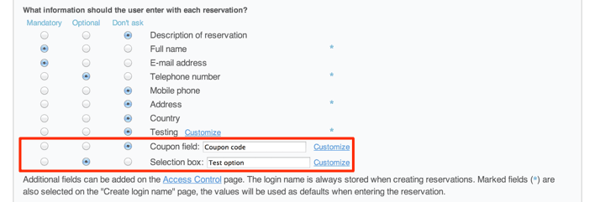

V příkladu níže je přizpůsobitelné pole použito pro zadání počtu servírovaných obědů při objednávání konferenční místnosti pro workshop.

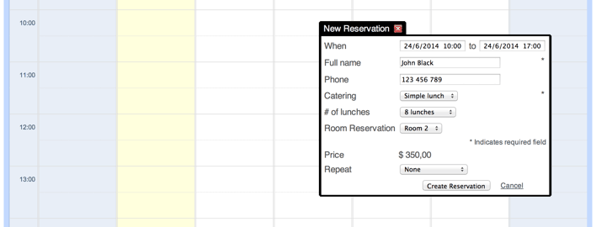

Systém lze také nastavit tak, aby se přizpůsobitelná pole používala pro promo akce (viz [**Nastavení slev a promo akcí**](http://www.supersaas.cz/info/doc/platby/slevy_promoakce#promotions)) a výběrové seznamy (viz [**Nastavení omezení rezervací**](http://www.supersaas.cz/info/doc/proces/omezeni) a [**Zobrazení cen**](http://www.supersaas.cz/info/doc/platby/zobrazeni_cen_rezervaci)). V takovém případě do nich již nebude možné ukládat vlastní informace.

Pokud potřebujete ukládat více informací, než kolik se vejde do standardních a přizpůsobitelných polí, můžete využít připojené formuláře. Do formulářů lze ukládat další údaje a lze je připojit k procesu registrace i rezervace. Více informací naleznete v části [**Přidávání vlastních formulářů**](http://www.supersaas.cz/info/doc/proces/tvorba_formularu).

## Pole pro dohled

Pole pro dohled lze nastavit na stránce Nastavení přístupu a lze ho použít k ukládání informací o konkrétních uživatelích. Může tam být například číslo člena, které si uživatelé nemohou sami upravovat. Upravovat ho mohou pouze administrátoři a superuživatelé. Můžete jej uživatelům buď skrýt, nebo zobrazit, podle toho, jak jej použijete. Pokud jej zobrazíte, bude se zobrazovat jako součást dialogů pro registraci i rezervaci a jako součást rezervací.

Pole pro dohled

Pro zadání dat (nebo jejich úpravu) do polí pro dohled jednotlivých uživatelů přejděte do Uživatel správa a klikněte na ikonu vpravo od údajů uživatele.

Pokud potřebujete zadávat více dat, než kolik umožňuje pole pro dohled, můžete přidat [vlastní formulář](http://www.supersaas.cz/info/doc/proces/tvorba_formularu) a nastavit, aby byl viditelný pouze pro administrátory a superuživatele.

Pole pro dohled může také využít pro poskytnutí [permanentní slevy](http://www.supersaas.cz/info/doc/platby/slevy_promoakce#standing_discount) konkrétnímu zákazníkovi.

# Nastavení procesu rezervace

Mohou uživatelé vytvářet opakované rezervace? Vyžadují rezervace platbu nebo schválení? Musí být nové rezervace potvrzeny? A kým? A co připomínky a follow-up e-maily? SuperSaaS poskytuje podrobná nastavení všech těchto aspektů procesu rezervace

## Opakované rezervace

Ve výchozím nastavení mohou uživatelé vytvářet vždy pouze jednu rezervaci. Nicméně aby uživatelé nemuseli vytvářet každou rezervaci zvlášť, lze [**zdrojový**](http://www.supersaas.cz/info/doc/jak_zacit/typy_rozvrhu#resource_schedule) i [**kapacitní**](http://www.supersaas.cz/info/doc/jak_zacit/typy_rozvrhu#capacity_schedule) rozvrh nastavit tak, aby bylo možné přidávat opakující se rezervace.

### **Zdrojový rozvrh**

1. Přejděte do Nastavení **>**Zpracovat
2. Označte pole  Přidejte volbu „Opakovat“ k dialogovému bodu pro nové rezervace
3. Klikněte na Uložit změny

Uživatelé nyní budou mít při rezervaci možnost rezervaci opakovat denně, týdně, dvakrát týdně, měsíčně podle data nebo měsíčně podle dne – vždy do konečného data (povinné).

### **Kapacitní rozvrh**

Při vytváření nového slotu v kapacitním rozvrhu může administrátor (nebo superuživatel) jej může administrátor nastavit jako opakující se – týdně, dvakrát týdně, měsíčně podle data nebo měsíčně podle dne – vždy do určitého konečného data. Je tedy například snadné vytvořit rozvrh pro vyučovací předmět vyučovaný týdně. Uživatelé mohou opakující se rezervace vytvářet, pouze když se opakuje slot a když je rozvrh správně nastaven.

Opakující se rezervace v kapacitním rozvrhu

Chcete-li uživatelům povolit vytváření opakujících se rezervací, postupujte následovně:

1. Přejděte do Nastavení **>** Zpracovat
2. V sekci **Může uživatel vytvořit opakující se rezervace?** zvolte některou z možností podle toho, zda mají mít uživatelé možnost vybírat si frekvenci opakování, nebo se musí vždy přihlásit na všechny instance opakujícího se slotu, tj. všechny lekce předmětu.
   *  Ano, jestliže se slot opakuje uživatel může zaregistrovat na více než jeden, nebo
   *  Ano, jestliže se slot opakuje uživatel se musí přihlásit na všechny
3. Klikněte na Uložit změny

Systém neumožňuje více než 35 opakování slotu nebo rezervace. Toto omezení se uplatňuje kvůli tomu, aby uživatelé nemohli vytvářet nekonečné série rezervací, a způsobit tak, že překročíte limit rezervací ve svém tarifu. Více než 35 opakování můžou uživatelé dosáhnout jednoduše tak, že upraví poslední rezervaci série a nastaví ji opět jako opakující se (a v případě potřeby znovu). U slotů je to stejné, pro více opakování přejděte na poslední slot v sérii, klikněte na Upravit a zobrazí se vám možnost pro další opakování.

Pokud rezervace vyžadují platbu předem, systém sečte ceny za všechny jednotlivé sloty nebo rezervace. Uživateli potom budou naúčtovány všechny rezervace najednou (po uplatnění zbývajícího kreditu, který uživatel může mít).

## Platba a schvalování

Podle toho, jak rezervační rozvrh používáte, můžete rezervace před jejich potvrzením uživatelům schvalovat. Nebo vyžadovat platbu předem. Obojí lze u rozvrhu nastavit na stránce Nastavení **>** Zpracovat v sekci **Vyžádání platby nebo schválení?**.

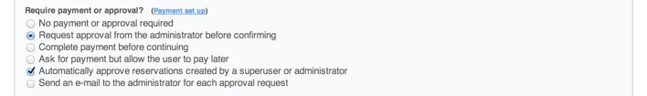

Ve výchozím nastavení je vybrána možnost  Platba ani schválení není vyžadováno. Pokud chcete rezervace schvalovat ručně, vyberte místo toho možnost  Před potvrzením vyžadovat schválení administrátorem. Nové rezervace budou pouze předběžně rezervované a administrátor (nebo superuživatel) je před jejich potvrzením a odesláním příslušných potvrzujících e-mailů musí schválit. V rozvrhu jsou čekající rezervace zobrazeny se světlejším pozadím a v seznamech, např. v agendě uživatele, jsou označené ikonou P. Po vybrání této možnosti se objeví nová možnost  Poslat e-mail administrátorovi pro každý požadavek na schválení. Tuto možnost vyberte, pokud chcete e-mailem dostávat upozornění na každou novou rezervaci, která čeká na schválení.

Pokud chcete upozornění zasílat také jednomu nebo více superuživatelům nebo chcete místo upozornění dostávat denní přehled, můžete použít pole **Komu dalšímu oznámit nové nebo změněné rezervace?**. Více informací naleznete níže.

Upozorňujeme, že tato možnost způsobí, že rezervace, které vytvoří superuživatelé nebo administrátor, budou schvalovány automaticky.

Můžete také vyžadovat (částečnou) platbu a po jejím přijetí rezervace schvalovat automaticky. Lze to nastavit pomocí pole  Dokončit platbu před pokračováním. Pokud navíc chcete uživatelům umožnit, aby zaplatili později, vyberte místo toho  Vyžadovat platbu ale povolit uživatelům platbu později. Více informací o tom, jak nastavit samotný proces platby, naleznete v sekci [**Platby**](http://www.supersaas.cz/info/doc/platby).

Pokud má uživatel „neomezený kredit“, jeho rezervace jsou automaticky schválené. Takto můžete uživatelům, kterým důvěřujete, snadno umožnit obejít proces schvalování. Pro nastavení neomezeného kreditu uživateli je nutné nejdříve na stránce Nastavení plateb zapnout [kreditní systém](http://www.supersaas.cz/info/doc/platby/kreditni_system).

## Potvrzení a připomínky

Rezervační systém SuperSaaS umožňuje zasílání e-mailových a SMS upozornění a připomínek. Uživatelé tak mohou dostávat potvrzení rezervací a vy můžete dostávat upozornění na nové nebo změněné rezervace.

### **Potvrzení**

Pokud na stránce Nastavení **>** Zpracovat vyberete  Posílat potvrzení, budou se při schválení rezervace odesílat uživatelům potvrzení. Uživatelé budou také informováni, pokud následně provedou v rezervaci změny nebo pokud ji úplně odstraní. Pokud chcete, aby si uživatelé mohli vybrat, zda chtějí dostávat potvrzení, vyberte možnost  uživatel rozhodne, jestli posílat nebo neposílat potvrzení.

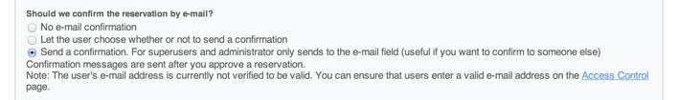

Pro kontrolu doručitelnosti upozornění může být vhodné ověřovat e-mailovou adresu zadanou uživatelem při registraci – potřebná nastavení naleznete v sekci Nastavení přístupu. Pokud nepoužíváte registraci uživatelů, nastavte alespoň, aby se při vytváření rezervace zadávala i e-mailová adresa. Také je třeba, aby nebyla označena možnost  Použít e-mailovou adresu jako přihlašovací jméno na stránce Nastavení přístupu.

Více informací o potvrzeních při jednání za uživatele naleznete v části [**Běžné používání**](http://www.supersaas.cz/info/doc/denni_vyuzivani/organizace_schuzek#act_on_behalf).

Pokud jste přihlášeni jako administrátor, většina zpráv se neposílá, protože byste si takto mohli snadno zahltit schránku. Pokud chcete vyzkoušet, zda funguje příjem příslušných zpráv, přihlaste se nejdřív jako běžný uživatel, viz “[otestování rozvrhu](http://www.supersaas.cz/info/doc/jak_zacit/typy_rozvrhu)”.

### **Připomínky**

Kromě upozornění e-mailem můžete také uživatelům posílat připomínky nějakou dobu před začátkem schůzky nebo rezervace – tato doba může být až 2 týdny a nejméně 15 minut. Pokud máte nastavenou SMS bránu (viz [**níže**](http://www.supersaas.cz/info/doc/proces/rezervace_proces#SMS-gateway)), můžete si vybrat mezi připomínkou e-mailem nebo SMS zprávou. V případě SMS zprávy musíte od uživatelů při rezervaci a/nebo registraci získávat telefonní číslo.

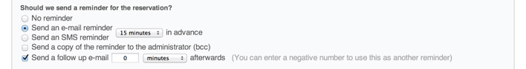

Rezervační software také umí po nějaké době po začátku schůzky či rezervace zasílat follow-up e-maily. Jakmile tuto možnost aktivujete, můžete obsah zprávy měnit na stránce Nastavení **>** Vzhled (viz také [**Přizpůsobení zpráv a upozornění**](http://www.supersaas.cz/info/doc/vzhled/vzkazy_na_strance)).

Pokud u follow-up e-mailu nastavíte záporný počet minut, hodin, dnů, týdnů či měsíců ve vztahu k začátku rezervace nebo schůzky, bude follow-up e-mail fungovat jako druhá připomínka.

#### NASTAVENÍ SMS BRÁNY

Abyste mohli zasílat upozornění přes SMS zprávy, musíte mít nastavenou SMS bránu. SuperSaaS neprodává SMS kredity, ale obsahuje integraci několika národních i mezinárodních poskytovatelů SMS bran (níže jsou uvedeni někteří poskytovatelé).

Pokud nemáte nastavenou SMS bránu, bude skryto několik nastavení týkajících se upozornění přes SMS.

Jakmile máte u některého z poskytovatelů zaregistrovaný účet, je třeba na stránce Nastavení SMS brány zadat údaje k účtu, například jméno a heslo. Pokud váš poskytovatel SMS služeb vyžaduje, abyste zadali typ brány, vyberte HTTP

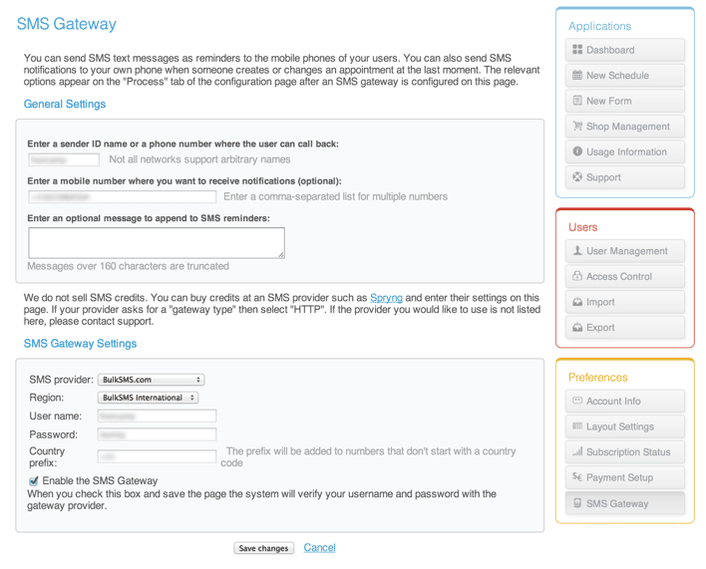

Pokud váš poskytovatel SMS služeb není v rozbalovací nabídce, neváhejte kontaktovat podporu SuperSaaS

SMS bránu povolte označením  Povolit SMS bránu a uložte změny. Systém SuperSaaS potom u poskytovatele SMS služeb zkontroluje, že jsou autentizační údaje správné. Nahoře na stránce se zobrazí stavová zpráva uvádějící, zda vše proběhlo v pořádku, nebo došlo k chybě.

### **Jiná upozornění**

Nehledě na to, zda pracujete s administrátorským schválením nebo ne, si můžete v systému nastavit, aby vás i jiné uživatele systém upozornil na jakékoliv nové nebo změněné rezervace. Vybrat lze upozorňování e-mailem na každou změnu, nebo si můžete nechat posílat každý den přehled. Pokud chcete tyto e-maily odesílat několika lidem najednou, zadejte jejich e-mailové adresy oddělené čárkami do příslušného pole.

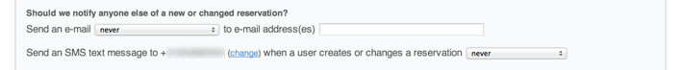

Pokud máte nastavenou SMS bránu (viz [**výše**](http://www.supersaas.cz/info/doc/proces/rezervace_proces#SMS-gateway)), můžete také upozornění na nové nebo aktualizované rezervace posílat i na jedno či více telefonních čísel. To může být užitečné, zejména pokud chcete dostávat upozornění na změny na poslední chvíli.

## Proces po dokončení rezervace

Na stránce Nastavení **>** Zpracovat lze nastavit, kam má být uživatel přesměrován a/nebo jaká stránka se má po dokončení objednávky zobrazit. Ve výchozím nastavení uživatel po dokončení rezervace zůstane na stránce s rozvrhem. Nová rezervace je v rozvrhu zvýrazněná a nad rozvrhem je zpráva s oznámením, že rezervace byla úspěšně vytvořena.



Uživatele můžete také přesměrovat na jeho agendu, kde najde přehled všech nadcházejících rezervací. Další možností je poskytnutí URL adresy, na kterou bude uživatel po dokončení rezervace přesměrován. Důrazně doporučujeme na stránku, na kterou je uživatel přesměrován, jasně uvést, že byla rezervace úspěšně dokončena. Pokud uživatele přesměrujete pouze na svou domovskou stránku bez jakéhokoliv potvrzení rezervace, bude to pro uživatele matoucí; PayPal toto dokonce při použití jejich platebního systému přímo zakazuje.

Abyste mohli lépe sledovat úspěšné rezervace, jsou pro vás pro použití v URL k dispozici, ['magic words'](http://www.supersaas.cz/info/doc/vzhled/vzkazy_na_strance#autotext)$name$id, $price, $slot_id, $email a $full_name, která se nahradí za přihlašovací jméno, ID rezervace, cenu, ID slotu, e-mail a celé jméno.. Tyto údaje můžete následně získat skriptem na stránce, na kterou uživatele přesměrováváte, nebo je můžete uložit do logu na serveru a zpracovat později.

Na stránce Nastavení vzhledu můžete nastavit URL adresu, kam se mají uživatelé přesměrovávat po odhlášení ze SuperSaaS (nebo po kliknutí na vaše logo, pokud je zobrazeno). Tato URL může být jiná – vhodné je nastavit zde adresu vaší domovské stránky.

# Nastavení omezení pro rezervace

Pomocí omezení můžete řídit chování rozvrhu i uživatelů. Můžete tak podrobně nastavit, kolik rezervací lze vytvářet a ve kterých časech.

Tato omezení vám také umožní ohlídat maximální počet budoucích událostí na účtu, abyste nemuseli náhle přejít na vyšší tarif.

## Omezení pro rozvrhy

Na stránce Nastavení **>** Zdroje (u servisních rozvrhů Nastavení **>** Služby) najdete několik nastavení pro omezení používání rozvrhu. Můžete zde nastavit limity pro uživatele a/nebo pro slot. Pomocí různých časových omezení můžete řídit, kdy mohou uživatelé rezervovat určité zdroje nebo služby.

### **Limity pro uživatele**

U všech [**typů rozvrhů**](http://www.supersaas.cz/info/doc/jak_zacit/typy_rozvrhu) lze nastavit, kolik rezervací mohou uživatelé vytvořit za den, týden nebo měsíc, a to celkově nebo jen v budoucnosti. Tato omezení se mohou hodit, pokud máte například členy a potřebujete každému z nich povolit pouze určitý počet rezervací za týden.

Omezení pro uživatele

### **Omezení pro slot**

Kromě limitů na uživatele umožňují [**kapacitní rozvrhy**](http://www.supersaas.cz/info/doc/jak_zacit/typy_rozvrhu#capacity_schedule) omezit také počet rezervací, který lze vytvořit ve slotu (standardní kapacita pro slot). Lze také nastavit, zda si může jeden uživatel vytvořit v jednom slotu více rezervací. Tato možnost přidá do dialogu pro vytvoření rezervace pole „Množství“, kde mohou uživatelé uvést například počet sedadel, která chtějí zarezervovat.

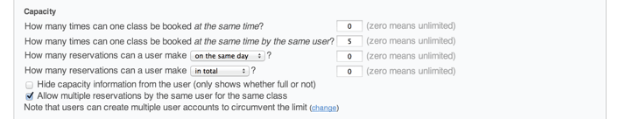

Pole „Množství“ lze přejmenovat na cokoliv vhodnějšího pro vaše použití, například „Počet vstupenek“. Lze to provést na stránce Nastavení **>** Zpracovat odkazem „Přizpůsobit“ dole v tabulce.

Ve výchozím nastavení jsou informace o kapacitě viditelné pro všechny uživatele. Pokud je schováte, bude se místo nich zobrazovat pouze informace o tom, zda je slot volný nebo ne.

Lze také povolit jednomu uživateli vytvoření více rezervací v jednom slotu. Uživatelé tak mohou přes svůj účet vytvářet například rezervace pro své přátele.

#### ČEKACÍ LISTINA

Pokud omezíte kapacitu slotů, můžete povolit přeplnění kapacity. Jakmile se naplní kapacita slotu, jsou další rezervace umístěny na čekací listinu. Přeplnění kapacity lze povolit buď pouze superuživatelům a administrátorům, nebo ho můžete povolit všem uživatelům rozvrhu. Pokud máte přeplnění kapacity povoleno všem, pak můžete nastavit, aby se uživatelé na čekací listinu umisťovali automaticky, nebo aby si mohli vybrat, zda na čekací listinu chtějí být umístěni.

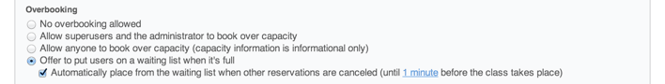

Můžete si vybrat, zda se má uživatelům z čekací listiny automaticky provést rezervace, pokud je jiná rezervace zrušena, nebo zda toto chcete provést ručně.

Uživatel umístěný na čekací listinu bude upozorněn podle obecných nastavení pro upozorňování. Pokud jsou povolena upozornění e-mailem, budou uživatelé při umístění z čekací listiny dostávat také potvrzení e-mailem.

Po povolení funkce čekací listiny se v sekci **Vyžádání platby nebo schválení?** na kartě Nastavení **>** Zpracovat objeví další nastavení, které umožní uživatelům na čekací listině zaplatit až po umístění z čekací listiny.

### **Omezení času**

V závislosti na typu rozvrhu máte několik možností omezení délky a/nebo času začátku rezervace.

#### DÉLKA REZERVACE

U [**kapacitních rozvrhů**](http://www.supersaas.cz/info/doc/jak_zacit/typy_rozvrhu#capacity_schedule) je délka rezervace dána délkou slotu. Standardní délku slotu lze nastavit na stránce Nastavení **>** Zdroje. Tato délka se bude používat pro všechny nové sloty, které v kalendáři vytvoříte. Délku jednotlivých slotů však lze ze standardní hodnoty snadno změnit jak při vytváření slotu, tak i po jeho vytvoření. Změna délky nebo popisu slotu, anebo přesunutí slotu na jiné datum nijak neovlivní rezervace, které slot obsahuje.

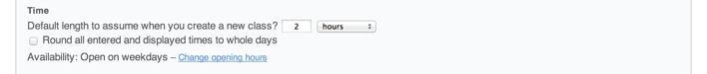

U [**zdrojového rozvrhu**](http://www.supersaas.cz/info/doc/jak_zacit/typy_rozvrhu#resource_schedule) si můžete vybrat ze třech způsobů určení délky rezervace. Můžete čas začátku a konce rezervace nechat na uživatelích, používat pevné délky rezervací nebo nastavit, aby délka rezervace závisela na zdroji nebo službě vybrané z rozbalovací nabídky – tzv. „výběr délky“.



Pokud zvolíte první možnost, můžete kromě standardní délky nastavit také vynucování minimální a maximální délky. Jestliže vyplníte pole **Volný čas**, bude mezi po sobě jdoucími rezervacemi ponechána nějaká doba – například v případě, že mezi dvěma rezervacemi potřebujete čas na úklid.

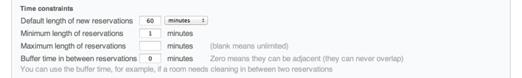

Pokud vyberete možnost, aby rezervace měly pevnou délku, bude pole pro standardní délku použito jako délka pro všechny rezervace. V takovém případě je obvykle také vhodné nastavit nějaký čas mezi po sobě jdoucími rezervacemi pomocí pole **Volný čas**.

Po vybrání třetí možnosti se objeví nové textové pole, do kterého je třeba zadat všechny možnosti délky – na každý řádek jednu možnost. Každý řádek může obsahovat krátký popis zdroje/služby následovaný dobou trvání ve formátu H:MM nebo D:HH:MM. Volitelně můžete přidat cenu (viz také [**Zobrazování cen**](http://www.supersaas.cz/info/doc/platby/zobrazeni_cen_rezervaci)).

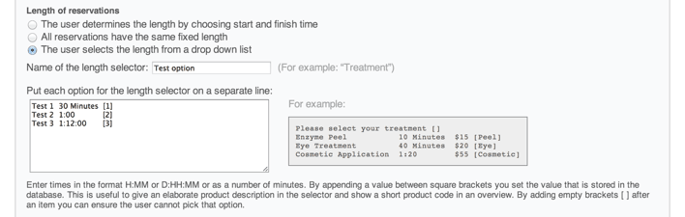

Pokud nechcete vypisovat všechny kombinace, můžete místo toho použít [vlastní rozbalovací nabídku](http://www.supersaas.cz/info/doc/proces/detaily_rezervace#custom_fields), pomocí které uživatel vybere produkt nebo službu. Na záložce Zpracovat ji lze zkombinovat s volbou délky. Pokud jsou některé délky dostupné pouze u některých produktů nebo služeb, můžete v [pravidlech oceňování](http://www.supersaas.cz/info/doc/platby/zobrazeni_cen_rezervaci#calculated_prices) nastavit, aby v případě výběru určité možnosti byla určitá délka nedostupná.

#### OMEZENÍ ČASU ZAČÁTKU

Kromě délky rezervací můžete v rozvrhu také nastavit, aby si uživatelé mohli vytvářet pouze rezervace, které začínají v určité časy. Buď můžete nastavit konkrétní časy, např. 9:00, 9:30, 10:00 atd., nebo můžete nastavit tzv. „model“. Například model *:00, *:20, *:40 povolí pouze vytváření rezervací, které začínají v jakoukoliv celou hodinu, 20 minut po celé a 40 minut po celé.

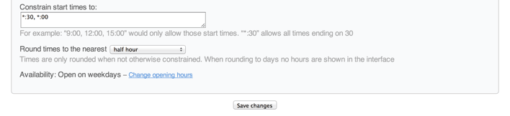

Po povolení volby  Zobrazit pouze první volný termín v každém dni bude pro rezervaci dostupné vždy pouze jedno místo. Uživatelé tak musejí vytvářet rezervace, které na sebe navazují – lze se tak vyhnout volným místům mezi rezervacemi, tento koncept se někdy nazývá „cluster booking“ (seskupené rezervace). Pokud je nějaká rezervace zrušena, otevře se vzniklé místo následně jako první, aby se mezera zaplnila. Jako administrátor budete mít však stále možnost vytvářet rezervace kdekoliv kliknutím na čas začátku a jeho úpravou.

Pokud nepoužíváte omezení času začátku, mohou rezervace začínat teoreticky kdekoliv. Může tedy být vhodné nastavit alespoň zaokrouhlování času. Vyhnete se tak tomu, aby si uživatelé rezervovali nepravidelné časy, například 12:07 až 12:23, což by způsobilo v rozvrhu zbytečné prostoje. Pokud používáte zaokrouhlování času i omezení začátku, bude se zaokrouhlovat pouze čas konce rezervace.

Pokud vyberete **Zaokrouhlit časy na nejbližší den**, uživatelské rozhraní nebude zobrazovat hodiny a minuty. Je to vhodné pro události trvající několik dní, jako je například pronájem chaty, kdy není praktické určovat čas v minutách. Dále můžete nastavit otevírací dobu a přidat speciální dny, jako jsou státní svátky nebo dovolené. Otevírací doba omezí čas, kdy klienti mohou rezervace vytvářet. Nastavit ji lze na kartách Dohled **>** Otvírací doba / Speciální dny.

## Omezení procesu

Kromě výše uvedených omezení v rozvrhu existuje také několik časových omezení týkajících se samotného procesu rezervace.

### **Vytváření a změna rezervací**

Pomocí Nastavení**>** Zpracovat můžete nastavit časy, kdy lze rezervace přidávat a kdy už nelze rezervace upravovat ani rušit.

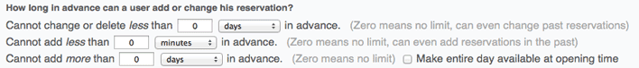

Pokud uživatelům povolíte rezervaci pouze jeden den dopředu, budou moci vytvořit rezervaci na 14:00 dalšího dne, pouze pokud již dnes bylo 14:00. Pokud chcete povolit rezervace v celém dni, vyberte  Nastavit celý den jako otvírací dobu.

## Omezení týkající se interakcí v servisních rozvrzích

U servisních rozvrhů závisí chování systému na dostupnosti jednotlivých zdrojů, na kterých je služba závislá. U rozvrhů závislých zdrojů lze nastavit několik omezení:

* Otevírací doba
* Speciální dny, např. svátky
* Omezení, jak dlouho dopředu lze rezervace vytvářet
* Omezení celkového počtu rezervací nebo počtu rezervací za určitý časový úsek
* Kontrola dostupnosti v synchronizovaném Google kalendáři

Časové období je dostupné, pouze pokud vyhovuje všem omezením, včetně omezení týkajících se jednotlivých zdrojů, na kterých je služba závislá.

Na stránce „Dohled“ je dole na záložce „Otvírací doba“ u každého rozvrhu sekce, kde lze nastavit, jak se budou údaje o dostupnosti používat, a také označovací pole, po jehož označení tato omezení nebudou platit pro administrátora. Pokud zde nějaké omezení vypnete, vypne se toto omezení také v závisejících službách.

Všechna ostatní nastavení platí pouze pro rezervace vytvořené v příslušném rozvrhu. Odesílá se pouze jedno e-mailové potvrzení a jedna e-mailová připomínka, a to podle nastavení potvrzení v rozvrhu, kde uživatel provádí rezervaci. Nastavení e-mailů pro související zdroje se nebere v potaz. Také nastavení cen a plateb jsou načtena z rozvrhu, kde uživatel rezervaci vytváří.

# Přidávání vlastních formulářů

Pokud potřebujete shromažďovat více údajů, než kolik se vejde do standardních polí, můžete do procesu registrace či rezervace přidat vlastní formulář. Formulář můžete použít i samostatně, například jako kontaktní formulář na webu.

## Vytvoření formuláře

Formulář lze snadno přidat pomocí průvodce Nový formulář. Můžete v něm přidat libovolný počet polí a podrobně nastavovat chování a vzhled formuláře.

### **Jak používat průvodce Nový formulář**

Pro vytvoření formuláře přejděte na ovládací panel a v pravém menu vyberte Nový formulář. Průvodce se vás nejdříve zeptá, zda má být formulář **začleněný** nebo **samostatný**. Mezi oběma možnostmi můžete později snadno přepínat. Pokud si nejste jisti, vyberte **integrovaný**, jehož nastavení je jednodušší. Pokud již nějaké vlastní formuláře máte, budete mít možnost kterýkoliv z nich použít jako základ pro nový formulář.

### **Přidávání polí**

Na další obrazovce lze formulář navrhnout. Nejdříve v panelu vlevo dole vyberte typ pole, například Textové pole nebo  Nucená volba. Zobrazí se pop-up, přes které můžete upravit jméno pole, jeho výchozí hodnotu a několik dalších možností, které závisejí na konkrétním typu pole. Pokud nechcete mít u pole zobrazený popisek nebo dodatečný text, nechte příslušné možnosti prázdné a vzhled se sám přizpůsobí.

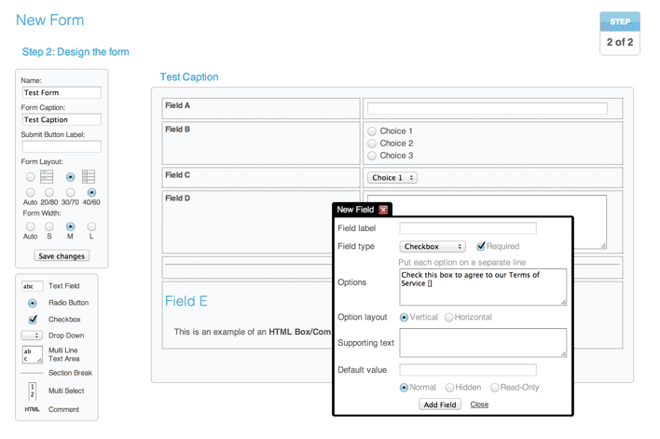

U většiny typů polí lze nastavit možnost  Povinné. Po označení formulář nebude možné odeslat, pokud je pole prázdné. Některá pole také obsahují označovací pole  Unikátní. Označením této volby zajistíte, aby měl každý formulář v tomto poli jinou hodnotu. Může to být užitečné například pro případy, kdy si mají uživatelé zvolit unikátní přihlašovací jméno. Do pole **Podpora textu** můžete zadat nápovědu pro vyplnění pole, která se zobrazí přímo u pole.

Některá pole obsahují seznam možností, například  Nucená volba nebo Rozbalovací menu. Jednotlivé možnosti musíte vypsat na jednotlivé řádky a do hranatých závorek můžete volitelně napsat text, který se má uložit do databáze. Pokud je například jedna z možností Apartmá v New Yorku [místnost 1], uživatelům se bude zobrazovat Apartmá v New Yorku, ale pokud formulář stáhnete, bude v něm uloženo místnost 1.

Pokud k nějaké možnosti zadáte jen (prázdné) závorky, nebude se do databáze nic ukládat. Pokud ještě zatrhnete volbu  Povinné, vytvořenou možnost nebude možné vybrat. Tímto způsobem můžete první možnost rozbalovací nabídky pojmenovat Vyberte prosím jednu možnost (Vyberte prosím jednu možnost [ ]).

Volbu  Povinné můžete také využít pro označovací pole. Můžete tak vytvořit pole typu  Označením tohoto pole souhlasíte s našimi Podmínkami použití, které je typicky umístěné pod HTML rámcem s podmínkami použití.

Každé pole lze nastavit na **Normální** (výchozí), **Skrytý** a **Pouze na čtení**. Pokud je pole nastavené jako skryté, bude se zobrazovat pouze superuživatelům a administrátorům. Přidat můžete také komentáře, které jsou pouze pro interní použití a klient je neuvidí. Celý formulář můžete také schovat někde v systému – potom můžete u všech polí nechat **Normální**. Pokud je pole nastavené jako **Pouze na čtení**, může jej číst každý, ale měnit jej mohou pouze administrátor a superuživatelé. To je užitečné u údajů, které zákazníci mohou vidět, ale nesmí editovat, například číslo člena.

Kliknutím na tlačítko Přidat pole se pole objeví ve formuláři a vy můžete přidat další pole. Nezapomeňte, že změny ve formuláři nejsou uchovány, dokud nekliknete na tlačítko Uložit změny. Formulář můžete uložit také tlačítkem Odeslat přímo ve formuláři.

Obvykle nedoporučujeme přidávat žádné ze standardních polí, například e-mail, do vlastních formulářů, které potom přidáváte do rozvrhu. Protože samotný systém SuperSaaS nemůže používat údaje z vlastních formulářů, je lepší použít příslušná pole ze standardního formuláře. Systém by jinak nevěděl, jak údaje z formuláře použít pro zasílání e-mailových potvrzení nebo připomínek, a místo toho by zkoušel používat údaje z pole pro e-mailovou adresu ve standardním formuláři. Standardní pole lze také snadněji zobrazovat v seznamech na stránkách pro dohled uvnitř rozvrhu.

### **Přizpůsobení vzhledu**

Pokud chcete pole upravit, stačí na něj kliknout a objeví se pop-up okno **Upravit pole**. Pro změnu pořadí pole přetáhněte myší. Upozorňujeme, že pokud odstraníte z formuláře nějaké pole, smažou se také veškeré údaje odeslané přes toto pole v již odeslaných formulářích. Změny se uloží až po uložení stránky.

Rozvržení formuláře lze upravit pomocí polí v levém horním panelu. Ve výchozím nastavení se popisky polí zobrazují nad hodnotou pole; můžete ale přepnout na dvousloupcové rozvržení, kdy jsou popisky vlevo a hodnoty vpravo. Pole bez popisku se roztáhnou přes oba sloupce.

Volba šířky formuláře **Auto** (výchozí nastavení) nechá na prohlížeči, aby zvolil optimální zobrazení; obvykle prohlížeč zvolí šířku formuláře podle šířky nejširšího pole. Volbami **S**, **M**a **L** ale můžete prohlížeči vnutit šířku formuláře 600 (S), 750 (M) nebo 900 (L) pixelů. Pokud používáte dvousloupcové rozvržení, můžete také prohlížeči říct, jaký má být poměr těchto sloupců – **20/80**, **30/70** nebo **40/60**. Pokud ponecháte volbu **Auto**, prohlížeč se rozhodne sám podle šířky sloupců. Dále lze textovým polím nastavit pevnou šířku a víceřádkovým textovým polím pevnou výšku.

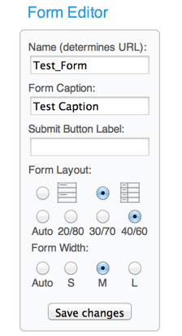

Na stránce Nastavení vzhledu lze nastavit barvy používané pro různé prvky formuláře (viz také [**Změna vzhledu rozvrhu**](http://www.supersaas.cz/info/doc/vzhled/vzhled_rezervacniho_systemu)). V HTML poli lze nastavit barvu textu a pozadí pro toto konkrétní pole. Pokud chcete do HTML pole vložit obrázky, musí již tyto obrázky být dostupné z internetu, protože zde je nahrát nelze.

Po uložení formuláře se dostanete na stránku s nastavením formuláře. Kliknutím na tlačítko Použít v pravém horním rohu můžete formulář otestovat. Pokud chcete formulář změnit, klikněte na tlačítko Nastavení a přejděte na kartu Design.

## Jak formulář přidat k procesu registrace nebo rezervace

Začleněný formulář můžete přidat do procesu registrace nebo rezervace. Pokud chcete, aby uživatelé formulář vyplňovali pokaždé, když přidávají rezervaci, připojte formulář k procesu registrace. Formulář lze do rozvrhu přidat na stránce Nastavení **>** Zpracovat. Pokud jste přihlášeni jako administrátor, bude se vám také zobrazovat volba „Přeskočit“, a tak budete moci vytvořit rezervaci bez vyplňování formuláře.

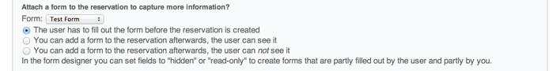

Pokud ale chcete, aby formulář každý registrovaný uživatel vyplňoval pouze jednou, přidejte jej do procesu registrace. Přidat formulář do procesu registrace lze na stránce Nastavení přístupu. Pokud nepoužíváte registraci uživatelů, přidání formuláře samozřejmě nebude mít na nic vliv.

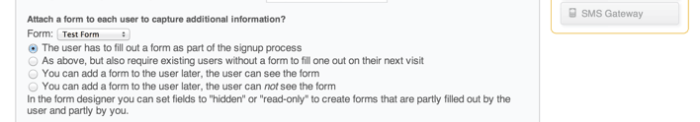

Volby pro připojení formuláře se zobrazují, pouze když už máte nějaký formulář vytvořený. Po přidání formuláře budete muset ještě vybrat, zda formulář budete vyplňovat vy, nebo vaši uživatelé, a zda pro ně má být formulář viditelný.

Formulář společně s objektem, ke kterému je připojený (uživatelský účet nebo rezervace) se do databáze uloží, pouze pokud jsou data ve formuláři i objektu platná. Pokud tedy někdo vytvoří rezervaci, ale zavře prohlížeč ještě před tím, než vyplní připojený formulář, rezervace se neuloží.

Pokud máte zapnuté zasílání potvrzení nových rezervací nebo účtů, můžete k textu zpráv pomocí magického slova $form formulář připojit (viz [**Přizpůsobení vzkazů a oznámení**](http://www.supersaas.cz/info/doc/vzhled/vzkazy_na_strance#autotext)).

Jak přistupovat k datům z odeslaných formulářů naleznete v sekci [Běžné používání](http://www.supersaas.cz/info/doc/denni_vyuzivani/prace_s_formulari).

## Jak používat samostatný formulář

Samostatný formulář je stejný jako začleněný formulář a lze ho i stejně používat; obsahuje však navíc funkce, pomocí kterých lze formulář použít samostatně. Můžete jej použít například jako registrační formulář na svém webu.

Jako samostatný můžete formulář nastavit přímo při jeho vytváření. Již existující začleněný formulář můžete převést na samostatný (a naopak) – přejděte na stránku Nastavení **>** Přehled a dole na stránce klikněte na tlačítko Konvertovat.

Samostatný formulář bude mít svou vlastní URL adresu, na které bude přístupný. Stejně, jako si můžete přizpůsobit URL rozvrhu, si můžete upravit URL formuláře tak, aby obsahovala vaše vlastní [**doménové jméno**](http://www.supersaas.cz/info/doc/integrace/vlastni_domena). Samostatný formulář má dvě další stránky s nastavením: na kartě Zpracovat lze nastavit proces odeslání formuláře a na kartě Vzkaz si můžete přizpůsobit zprávy, které se v průběhu procesu zobrazují. Pokud je formulář použit jako začleněný, nebudou mít nastavení na těchto kartách žádný vliv. Místo nich se použijí nastavení rozvrhu, ve kterém je formulář použit.

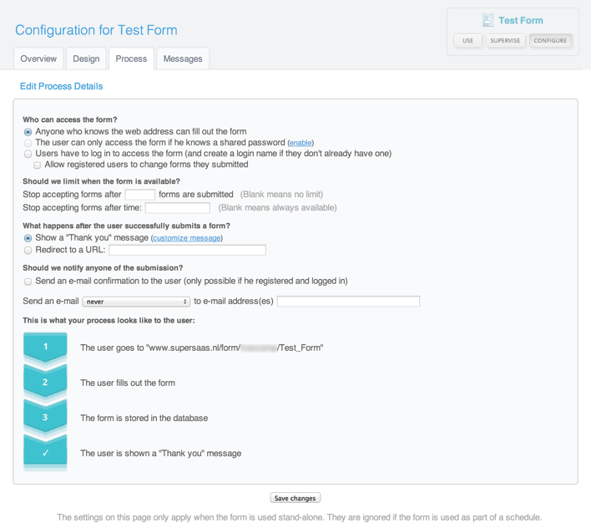

Karta Zpracovat ilustruje proces vyplnění formuláře. Jakmile provedete nějakou změnu, diagram dole na stránce se okamžitě změní. V první sekci můžete omezit, kdo má k formuláři přístup a kdy je formulář k dispozici. Formulář můžete například zablokovat a zobrazit vlastní zprávu, jakmile se registruje určitý počet lidí nebo po určitém datu. Vlastní zprávu lze upravit na kartě Vzkaz. Můžete si tam také přizpůsobit poděkování, které se zobrazí po úspěšné registraci, a volitelný potvrzovací e-mail.

Odkaz na formulář můžete přidat na svůj web nebo do prvku iframe, podobně jako když vkládáte na web rozvrh (více informací viz [**Integrace**](http://www.supersaas.cz/info/doc/integrace)). Poté, co uživatelé formulář vyplní, je můžete přesměrovat zpět na svůj web, nebo jim můžete zobrazit děkovnou zprávu.

Při použití skrytých polí se vám formulář bude zobrazovat jinak než vašim zákazníkům. Pokud si chcete formulář prohlédnout z pohledu zákazníka, odhlaste se a přejděte zpět na stránku s formulářem (jako běžný uživatel) nebo použijte pro zobrazení formuláře jiný prohlížeč. Postup je stejný jako při [**testování**](http://www.supersaas.cz/info/doc/jak_zacit/vyzkouseni_zdarma) rozvrhu.

# Změna vzhledu vašeho rozvrhu

SuperSaaS nabízí spoustu možností přizpůsobení vzhledu vašeho rozvrhu. Ty zahrnují různé možnosti od rozměrů vašeho rozvrhu a formátu času po obsah různých systémových vzkazů a barvy jednotlivých prvků rozvrhu a UI.



Zatímco některá nastavení vzhledu se vztahují k jednotlivým rozvrhům, ostatní ovlivňují každý rozvrh v účtu. V této části budou probrána podobná nastavení na úrovni rozvrhu a účtu. Nastavení související s účtem budou zdůrazněna jako taková.

## [Úprava zobrazení a jejich proporcí](http://www.supersaas.cz/info/doc/vzhled/velikost_zobrazeni)

Rozvrh poskytuje různá „zobrazení“, způsoby, jak prohlížet rozvrh, jako jsou zobrazení kalendáře podle dne, týdne či měsíce nebo seznamu dostupných prostorů. Můžete změnit, která zobrazení by měla být k dispozici koncovému uživateli, a nakonfigurovat různá nastavení, například velikost.

## [Přizpůsobení vzkazů a oznámení](http://www.supersaas.cz/info/doc/vzhled/vzkazy_na_strance)

Většinu generovaných vzkazů, které jsou zobrazeny v rámci procesu registrace, rezervace a/nebo platby, lze nahradit vlastními přizpůsobenými vzkazy. Totéž platí pro obsah oznámení a připomínek prostřednictvím e-mailu a SMS. Téměř všechny zprávy mohou obsahovat tzv. „proměnné, což jsou „kouzelná slova“, která jsou automaticky nahrazována nějakou dynamickou hodnotou při generování vzkazu.

## [Změna zobrazení rozvrhu](http://www.supersaas.cz/info/doc/vzhled/vzhled_rezervacniho_systemu)

Vizuální vzhled rozvrhu a celé uživatelské rozhraní (UI) lze konfigurovat samostatně. Paletu barev rozvrhu můžete změnit výběrem jiného barevného schématu nebo výběrem vlastní barvy pro každý z jednotlivých prvků kalendáře. Na úrovni účtu můžete udělat něco podobného s barvami UI. Vzhled záhlaví a zápatí se také konfiguruje na úrovni účtu.

## [Obecná nastavení](http://www.supersaas.cz/info/doc/vzhled/nastaveni_systemu)

Na úrovni účtu můžete změnit výchozí formát data a času, stejně jako časovou zónu a výchozí jazyk. Dokonce můžete změnit výraz, který systém používá, aby pro vaše uživatele používal něco vhodnějšího, například „studenti“.

# Úprava zobrazení a jejich proporcí

Rozvrh poskytuje různá „zobrazení“, způsoby, jak prohlížet rozvrh, jako jsou zobrazení kalendáře podle dne, týdne či měsíce nebo seznamu dostupných prostorů. Můžete změnit, která zobrazení by měla být k dispozici koncovému uživateli, a nakonfigurovat různá nastavení, například velikost.

## Zobrazení

Ve výchozím nastavení mají uživatelé stolního počítače k dispozici pět zobrazení, a to Měsíc, Týden, Den, Agenda a Dostupný čas. Ta se zobrazují se jako světle modré záložky ve vašem rozvrhu. Pokud některé z těchto zobrazení není pro váš rozvrh relevantní, můžete jej skrýt zrušením zaškrtnutí příslušného zatrhávacího pole. Můžete také vybrat výchozí zobrazení; zobrazení, které uživatelé vidí při otevření rozvrhu.

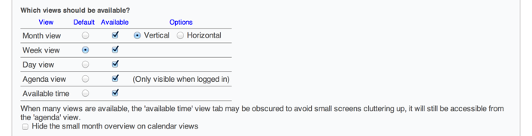

Pokud chcete skrýt „měsíční navigátor“ (malý měsíční kalendář vpravo nahoře), můžete tak učinit zaškrtnutím pole  Skrýt malý měsíční přehled v zobrazeních kalendáře.

Můžete také specifikovat zobrazení přidáním ?view=month (nebo day, week atd.) na konci adresy URL (viz také [Přednastavené datum či zobrazení](http://www.supersaas.cz/info/doc/integrace/integrace_s_odkazem#url_parameters)). To může být užitečné pro váš přístup k zobrazení, které jste skryli před vašimi uživateli.

Zobrazení seznamů, například zobrazení Agenda, vám umožňují specifikovat, která pole pro detail schůzky by měla být zobrazena. V seznamu se zobrazí pouze aktivně používaná pole. Můžete nakonfigurovat, která pole jsou aktivní na záložce „Zpracovat“.

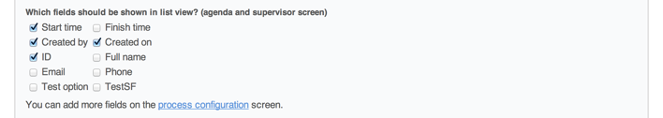

Mobilní uživatelé mají k dispozici různá zobrazení vzhledem k menší velikosti jejich obrazovky. Nevidí měsíční, týdenní nebo denní zobrazení, ale místo toho vidí něco podobného malému měsíčnímu kalendáři v kombinaci se seznamem slotů nebo schůzek (podle typu rozvrhu). Můžete rychle zkontrolovat, jak vypadá mobilní verze vašeho rozvrhu tím, že vyměníte www.supersaas.com za m.supersaas.com v URL.

## Vertikální velikost

Vertikální velikost (výška) vašeho rozvrhu je určena hodinami, které jsou viditelné v rozvrhu, a jeho vertikálním měřítkem, které se vztahuje k výšce jednotlivých slotů a počtu slotů, které tvoří hodinu. Oba tyto aspekty lze upravovat na záložce Vzhled stránky Nastavení rozvrhu.

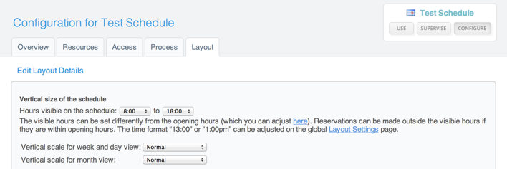

### **Viditelné hodiny**

Prostřednictvím Nastavení **>** Vzhled můžete nastavit viditelné hodiny, jak jsou použity v zobrazeních Týden a Den.Ty se mohou lišit od skutečné otvírací doby. Toto rozlišení je užitečné, pokud chcete, aby schůzky byly pozdě v noci, ale nechcete zobrazovat tyto nepravidelné hodiny ve výchozím nastavení.

Pokud se schůzky uskutečňují mimo otvírací dobu, jsou viditelné hodiny automaticky upraveny pouze pro tento týden, takže se mohou zobrazit všechny schůzky. Vertikální velikost zobrazení Měsíc se nezmění, pokud jsou schůzky mimo viditelné hodiny, protože by to vypadalo docela neuspořádaně. Namísto toho se v horní části denního slotu zobrazí text s uvedením počtu neviditelných schůzek.

### **Vertikální měřítko**

Vertikální měřítko umožňuje nastavení výšky dne. V zobrazení Týden a Den jsou dny rozděleny na hodiny a ve výchozím nastavení jsou hodiny rozděleny do 30minutových intervalů. Zejména když máte mnoho krátkých schůzek, zvětšením vertikálního měřítka může váš plán vypadat mnohem méně neuspořádaně. Naopak pokud máte jen jednu nebo dvě schůzky denně, bude vypadat lépe menší vertikální měřítko.

U zobrazení Týden a Den můžete zvětšit výšku změnou počtu dílčích oddělovačů; tj. 20 min/interval (3 za hodinu), 15 min/interval (4 za hodinu) nebo 10 min/interval (6 za hodinu). Mějte na paměti, že můžete vykreslit prázdné sloty nezávisle na tom, jak je kalendář rozdělen. Takže byste mohli vykreslit čtyři prázdné sloty o délce 15 minut v rozvrhu, který má hodiny rozdělené na 30minutové podsekce, nebo naopak. Co vypadá nejlépe, závisí na tom, kolik informací chcete zobrazit v každém slotu. (Rozvrh zdrojů je ve výchozím nastavení nakonfigurován tak, aby nebyly vykresleny žádné prázdné sloty, ale může být proveden tak, že použijete pole „Omezení časů začátků“ na záložce „Zdroje“ konfigurační stránky).

# Přizpůsobení vzkazů a oznámení

Většinu generovaných vzkazů, které jsou zobrazeny v rámci procesu registrace, rezervace a/nebo platby, lze nahradit vlastními přizpůsobenými vzkazy. Totéž platí pro obsah oznámení a připomínek prostřednictvím e-mailu a SMS. Téměř všechny zprávy mohou obsahovat tzv. „proměnné, což jsou „kouzelná slova“, která jsou automaticky nahrazována nějakou dynamickou hodnotou při generování vzkazu.

## Přizpůsobené vzkazy

Vzkazy na úrovních účtů a rozvrhů lze nahradit vlastními přizpůsobenými vzkazy. Na úrovni účtu můžete upravit vzkazy, které se zobrazují, když uživatelé vstoupí do vašeho webového obchodu (viz Nastavení plateb), nebo si vyžádat nápovědu (viz Nastavení vzhledu). Vzkazy, které lze upravit na úrovni plánu prostřednictvím Nastavení **>** Vzhled, zahrnují vzkazy zobrazené na obrazovkách přihlášení a plateb, stejně jako vzkazy zobrazené v prázdném prostoru nad rozvrhem. Dále můžete také upravit vzkaz, který se zobrazuje, když je přístup k vašemu rozvrhu (dočasně) zablokován nebo když jste příslušného uživatele zablokovali.

Můžete upravovat styl vzkazů pomocí nástrojové lišty formátování v horní části každého pole vzkazu. Tato nástrojová lišta také umožňuje do vašeho vzkazu zahrnout odkazy a (webové) obrázky; všimněte si, že kromě vašeho loga nelze do SuperSaaS nahrávat obrázky. Obrázky musí být dostupné on-line prostřednictvím zdrojové adresy URL.

Případně můžete upravovat styly vzkazů pomocí formátování HTML, které je dostupné prostřednictvím tlačítka < > na nástrojové liště. Tuto volbu lze také použít pro vkládání skriptů jazyka JavaScript do stránky, na které se zobrazují tyto vzkazy. Níže uvedený kód by například přidal tlačítko podobné tomuto: , které lze použít k zobrazení dalších informací.

<input onclick="window.open('//static.supersaas.net/img/demo_room.jpg', 'Popup', 'width=400,height=300')" type="button" value="Pop-up" />

Tuto funkci lze také použít k přidání sledovacího kódu pro [**Google Analytics**](http://www.google.com/analytics) do vašeho rozvrhu. Tato služba vám může poskytnout rozsáhlé statistiky o tom, odkud pocházejí vaši návštěvníci.

### **Dynamické vzkazy prostřednictvím proměnné**

Můžete použít takzvanou „proměnnou“, aby vaše vzkazy byly dynamické. Proměnné jsou „kouzelná slova", která jsou automaticky nahrazena jinou dynamickou hodnotou během vytváření vzkazu. To vám například umožňuje oslovit uživatele podle jména nebo nastavit jazyk vzkazů. Slovní proměnná je jednoduše slovo s předponou **$**, tj. $name.

Kromě systémových vzkazů lze použít proměnné řetězce v e-mailových vzkazech. Upozorňujeme však, že použití určitých proměnných řetězců je omezeno pouze na systémové nebo e-mailové vzkazy. Podívejte se do níže uvedených tabulek, abyste zjistili, které proměnné lze použít.

V tabulce dole naleznete proměnné řetězce, které lze použít ve vzkazech zobrazených na webové stránce.

|  |  |
| --- | --- |
| Proměnné řetězce pro zobrazení vzkazů | |
| **Slovo…** | **… bude nahrazeno** |
| $login | Vypisuje přihlašovací jméno aktuálně přihlášené osoby |
| $name | Vypisuje celé jméno aktuálně přihlášené osoby, pokud je k dispozici |
| $credit | Vypisuje částku kreditu aktuálně přihlášené osoby |
| $shop | Vytváří odkaz na váš obchod, například můžete napsat: „Nakupte prosím kredity v $shop před rezervací” |
| $agenda | Vytváří odkaz na stránku, která zobrazuje schůzky ve všech rozvrzích v účtu, funguje pouze při přihlášení jako uživatel |
| $auto | Obvykle je výchozí text nahrazen vlastním, ale $auto jej znovu vloží. To je užitečné pro výchozí text nad rozvrhem, který se mění v závislosti na tom, zda má někdo možnost rezervovat, nebo ne |
| $su | Vypisuje pole supervizora pro aktuálního uživatele, pokud je k dispozici. Toto můžete využít k zobrazení vzkazu konkrétní osobě, když se přihlásí |
| $id | Vypisuje ID aktuálního objektu. K dispozici pouze na obrazovce placení a „Děkujeme“ za zaslané formuláře. Můžete to využít, abyste zákazníkům poskytli jedinečné referenční číslo |
| $total | Vypisuje celkovou cenu včetně slev nebo použitelné zálohy. K dispozici pouze na obrazovce placení |
| $if condition {message} | Pokud je podmínka pravdivá, vzkaz mezi složenými závorkami se zobrazí. Možné podmínky, viz níže. Vzkaz může obsahovat více řádků a může obsahovat další kouzelná slova s výjimkou jiného příkazu $if |
| $else {message} | Výraz $else může následovat pouze výraz $if. Vzkaz se zobrazí, pokud předchozí podmínka $if není pravdivá. |

Pokud chcete vzkaz zobrazit pouze tehdy, jsou-li splněny určité podmínky, lze použít příkaz $if. Níže uvedená tabulka zobrazuje různé podmínky, které lze použít.

|  |  |
| --- | --- |
| Možné podmínky, které lze použít s příkazem $if | |
| **Podmínka** | **Platí, pokud…** |
| $if user {message} | Vzkaz se zobrazí, pokud je uživatel přihlášen |
| $if out {message} | Vzkaz se zobrazí, pokud uživatel není přihlášen |
| $if shared {message} | Vzkaz se zobrazí, pokud je uživatel přihlášen sdíleným heslem |
| $if admin {message} | Vzkaz se zobrazí, pokud je uživatel přihlášen jako administrátor nebo superuživatel |
| $if XX {message} | Vzkaz se zobrazí, pokud aktuálně zvolený jazyk má kód jazyka ISO XX |
| $if paid {message} | Vzkaz se zobrazí po úspěšném dokončení platební transakce. Může být přidán pouze do vzkazu „Obrazovka placení“ |
| $if mobile {message} | Vzkaz se zobrazí pouze při prezentaci mobilní verze stránky |
| $if desktop {message} | Vzkaz se zobrazí pouze při prezentaci verze stránky pro stolní počítače |
| $if calendar {message} | Vzkaz se zobrazí pouze při prezentaci denního, týdenního nebo měsíčního kalendáře |
| $if view {message} | Vzkaz se zobrazí pouze při zobrazení tohoto konkrétního (výchozího) zobrazení. Zobrazení lze nastavit na free, agenda, day, week nebo month |

Obvyklé využití dynamických vzkazů je pro účely vzkazů závislých na jazyku pro různé lidi. Podmínkou v příkazu $if XX {message} může být dvoumístný písmenný kód, například EN, DE nebo ES. Může to být použito následujícím způsobem:

$if EN {Good morning $login}  
$if DE {Guten Morgen $login}

Dalším použitím příkazu $if je zobrazení různých vzkazů v závislosti na tom, zda se návštěvník přihlásil, nebo ne:

$if out {Please sign in first or create an account if you don't have one}  
$if user {Welcome back $login!}

Mějte na paměti, že proměnné příkazy (podmíněné) lze také použít v režimu HTML. To vám například umožňuje podmíněně zahrnout sledovací kód do vaší platební stránky.

$if paid {Thanks for your business, $name <script>…</script>}

## Přizpůsobená e-mailová oznámení a připomínky

Prostřednictvím Nastavení **>** Zpracovat si můžete zvolit potvrzení schůzky/rezervace e-mailem a/nebo zaslání e-mailové připomínky uživatelům nějakou dobu před jejich schůzkou/rezervací. Ve výchozím nastavení obsahuje e-mailové potvrzení následující informace:

Vážený Jméno,  
  
tento vzkaz potvrzuje, že Vaše rezervace* byla vytvořena.  
  
Detaily nové rezervace*:  
  
  … detaily schůzky…  
  
Rozvrh je přístupný na adrese:

http://www.supersaas.com/schedule/*account_name*/*schedule_name?day=…*

Neodpovídejte prosím na tento vzkaz, byl automaticky vygenerován a odpovědi nebudou přečteny

* Výraz „rezervace“ lze změnit prostřednictvím Nastavení **>** Zpracovat

Pokud chcete do tohoto vzkazu přidat nějaký text nebo jej zcela nahradit vlastním textem, můžete to udělat pomocí kombinace normálního textu a proměnné (vysvětlení proměnné, viz výše). Potvrzení rezervace a připomenutí lze změnit prostřednictvím Nastavení **>** Vzhled, zatímco text potvrzení o registraci lze zadat prostřednictvím Nastavení vzhledu.

Uvědomte si, že e-maily jsou odesílány jako prostý text, takže v těchto případech není možné přidat kód HTML.

|  |  |
| --- | --- |
| Proměnné řetězce pro použití v e-mailových vzkazech a připomínkách SMS | |
| **Slovo…** | **… bude nahrazeno** |
| $name | Jméno osoby, které je e-mail adresován, pokud je k dispozici |
| $dear | Vypisuje „Vážený $name,“ pokud $name není známo |
| $login | Přihlašovací jméno autora (prázdné v případě administrátora nebo nepřihlášení) |
| $subject | Zbytek tohoto řádku bude použit jako předmět e-mailu, může obsahovat další kouzelná slova |
| $url | Odkaz, který odkazuje na rozvrh v den rezervace |
| $modurl | Odkaz, který obsahuje token umožňující modifikaci této rezervace bez přihlášení |
| $action | Popisuje, jaká akce spustila tento e-mail. Např.: „Vaše rezervace byla $action“ → „Vaše rezervace byla vytvořena“ |
| $details | Vypisuje detaily rezervace, užitečné, pokud byly odstraněny příkazem $replace uvedeným níže |
| $replace | Odstraňuje veškerý text generovaný systémem, zobrazí se pouze váš text |
| $nourl | Odstraňuje pouze URL ze systémem předem generovaného textu |
| $id | ID objektu, je užitečné pro rychlé vyhledání v rozhraní supervizora |
| $slot_id | ID slotu, ke kterému tento objekt patří (pouze kapacitní rozvrh) |
| $form_id | ID formuláře, pokud má tento objekt připojený formulář |
| $start $finish $created | Čas začátku, čas konce a datum vytvoření pro tuto rezervaci. Použijte $start_time nebo $finish_time pro zobrazení pouze času |
| $previous_start | Pokud byla schůzka aktualizována, tímto se zobrazí čas začátku před aktualizací |
| $length | Doba trvání schůzky zobrazená ve formátu H:MM nebo DD:HH:MM |
| $ical | Rezervace bude přiložena k oznámení jako soubor iCalendar |
| $form | Pokud je k tomuto objektu připojen formulář, bude připojen jako soubor HTML |
| $price | Cena schůzky. Pro opakované schůzky platí cena té první |
| $password | V e-mailu s potvrzením registrace se zobrazí heslo uživatele |
| $resources | Názvy připojených zdrojů (pouze servisní rozvrh) |
| $field_1 $field_2 | Zobrazuje hodnotu přizpůsobených polí definovaných na obrazovce nastavení, záložka Zpracovat |
| $field_1a $field_2a | Zobrazuje hodnotu přizpůsobených polí definovaných na stránce Nestavení přístupu |
| $if "*action*" | Zbývající část věty se vytiskne pouze v případě, že *akce* odpovídá aktuální akci. Pokud chcete podmínku aplikovat na více řádků, vložte je do složených závorek. Dole naleznete seznam možných akcí |
| $else {message} | Výraz $else může následovat pouze výraz $if. Vzkaz musí být uzavřen ve složených závorkách a zobrazí se pouze tehdy, pokud předchozí podmínka $if není pravdivá. |
| $title $location $quantity $description | Titul, místo, popis a rezervované množství (pouze kapacitní rozvrh). U vícezdrojových rozvrhů $description obsahuje název zdroje |

Obvykle je váš přizpůsobený text připojen k systémem vygenerovanému e-mailu. Pokud ale použijete řetězec $replace kdekoliv ve vzkazu, váš text zcela nahradí systémový vzkaz.

Mějte na paměti, že pole pro úpravu textu potvrzení schůzek řídí všechna možná e-mailová potvrzení, nikoliv pouze nová potvrzení rezervací. Pokud chcete přizpůsobit text pro konkrétní potvrzení, musíte použít podmíněný příkaz $if, jak je vysvětleno níže.

Příkazy mohou být rovněž zřetězeny. Následující ukázka kódu by nahradila název, pouze když dojde k vytvoření rezervace, jinak se použije výchozí název.

$if "created" {$subject You have a new appointment on $start}

Přípustné hodnoty za příkazem $if jsou: created, changed, deleted, approved, refunded, placed_on_the_waiting_list, changed_on_the_waiting_list, removed_from_the_waiting_list nebo placed (*placed* znamená, že se přesunula z pořadníku, aby se stala pravidelně se opakující schůzkou). Rovněž si můžete zvolit identifikátor jazyka, například EN nebo ES, k zobrazení věty v jazyce, který si daná osoba zvolila v kalendáři.

Jiný způsob použití proměnných umožňuje poskytnout vašim klientům přímý odkaz na jejich rezervaci, kde ji mohou případně upravovat. Pro tento případ přidejte do e-mailu tento text:

Pro změnu Vaší rezervace přejděte na:  
$modurl

Kód $modurl vytvoří odkaz, který obsahuje token, který může návštěvníkovi tohoto odkazu povolit změnu nebo smazání schůzky bez nutnosti přihlášení. To je obzvlášť užitečné, pokud povolíte lidem, aby vytvářeli schůzky bez přihlašování, protože tak jim můžete povolit následně změnit své schůzky.

### **Adresa „Od“**

Prostřednictvím Nastavení vzhledu „Od: adresa“ v odchozím e-mailovém vzkazu může být změněna na vaši vlastní adresu. Za účelem splnění internetových standardů zaměřených na prevenci nevyžádané pošty se stále přidává záhlaví Resent-From: SuperSaaS, které je někdy viditelné pro příjemce. Všechny odkazy uvedené v e-mailových vzkazech stále obsahují supersaas.com, pokud nenastavíte [**přizpůsobená doména**](http://www.supersaas.cz/info/doc/integrace/vlastni_domena) a neprovedete propojení s vaším účtem.

Některé e-mailové servery jsou konfigurovány tak, aby nepřijaly e-mail od odesílatele s doménou, kterou považují za svou vlastní. Pokud tomu tak je, vy a příjemci se stejnou e-mailovou doménou již nebudete po nastavení adresy „Od“ přijímat poštu.

Pokud chcete použít svou vlastní adresu „Od“ a vaše e-mailová doména je nakonfigurována tak, aby neumožnila třetím stranám odesílat vaším jménem, pak můžete [send email via your own server](https://www.supersaas.com/info/dev/other_mail_server). Použití vlastního serveru může být také užitečné, pokud chcete zabránit jakémukoliv odkazu na SuperSaaS, který se zobrazí v záhlaví e-mailu.

## Přizpůsobená SMS

Na stránce SMS brána můžete přizpůsobit výchozí textový obsah připomínky SMS. Stejné proměnné sloužící k přizpůsobení e-mailových vzkazů lze použít k přizpůsobení připomínek SMS zaslaných vašim zákazníkům. Mějte na paměti, že to neovlivňuje oznámení SMS, která vám byla zaslána, aby vás informovala o nových nebo aktualizovaných rezervacích.

Výchozí obsah připomínky je:

Reminder: appointment title on date and time

První vložené pole zobrazí titul schůzky a druhé zobrazí datum a čas schůzky. Pokud jste například vzkaz nezměnili, připomínka pro třídu jógy by vypadala podobně jako tato:

Reminder: Yoga (Briana) on 10/10/2017 18:00

Další informace o nastavení potvrzovacích SMS naleznete v dokumentaci [**potvrzení a připomínka**](http://www.supersaas.cz/info/doc/proces/rezervace_proces#confirmations_and_reminders).

# Změna vzhledu rozvrhu

Vizuální vzhled rozvrhu a celé uživatelské rozhraní (UI) lze konfigurovat samostatně. Paletu barev rozvrhu můžete změnit výběrem jiného barevného schématu nebo si můžete vybrat vlastní barvu pro každý z jednotlivých prvků kalendáře. Na úrovni účtu můžete udělat něco podobného s barvami UI. Vzhled záhlaví a zápatí se také konfiguruje na úrovni účtu.

## Nastavení vzhledu rozvrhu

Prostřednictvím Nastavení **>** Vzhled **>** Barvy vzhledu můžete konfigurovat vizuální vzhled vašeho rozvrhu. Dostupné možnosti se mohou trochu lišit v závislosti na typu rozvrhu – kapacitní, zdrojový nebo servisní.

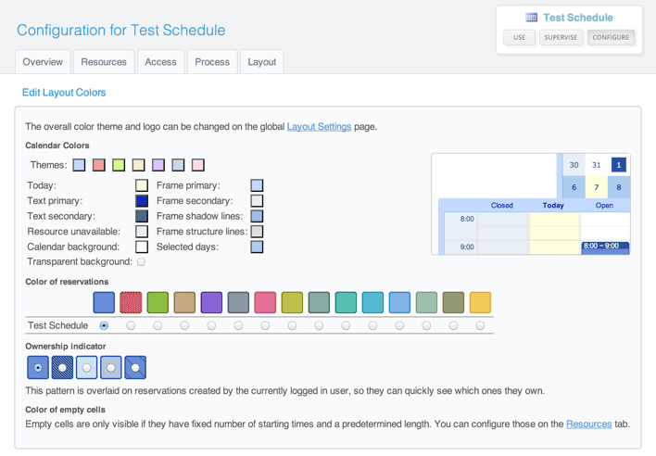

### **Barvy kalendáře**

Barvy svého rozvrhu můžete měnit výběrem jednoho ze sedmi barevných schémat, která byla optimalizována z hlediska viditelnosti a čitelnosti. Případně můžete ručně změnit barvu jednoho nebo více prvků kalendáře. Když kliknete na vzorek barvy napravo od popisu prvku, objeví se výběr barev, který vám umožňuje výběr barvy nebo zadání šestimístného hexadecimálního kódu barvy RGB. Veškeré změny se ihned projeví ve snímku kalendáře vpravo. Změny ale nejsou použity pro skutečný rozvrh, dokud nejsou explicitně uloženy.

### **Barva záznamů rozvrhu**

Barva záznamu rozvrhu, tj. slot v kapacitním rozvrhu nebo rezervace ve zdrojovém rozvrhu, je nastavena nezávisle na barevném schématu kalendáře. Pokud rozvrh obsahuje více zdrojů nebo služeb, rezervace pro každý zdroj nebo službu mohou mít svoji vlastní odpovídající barvu. Kromě barvy slotu můžete také použít odlišné překrytí vzoru, které indikuje, které sloty jsou kapacitně naplněny.

### **Indikátor zdroje**

V případě rozvrhu s více zdroji se můžete rozhodnout, zda se nad rozvrhem zobrazí barevný klíč. Tento takzvaný selektor zdrojů lze použít k filtrování rozvrhu a zobrazení pouze rezervací pro konkrétní zdroj. Namísto tohoto barevného klíče můžete vybrat rozbalovací menu nebo žádný selektor. Kromě toho můžete zvolit, aby se v hlavičce kalendáře zobrazoval barevný klíč.

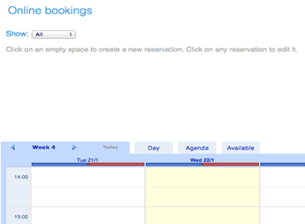

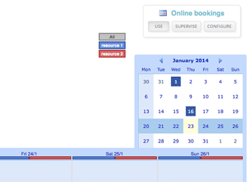

### **Indikátor vlastnictví**

Ve zdrojovém a servisním rozvrhu jsou všechny aktuální rezervace přihlášeného uživatele překryty odlišným vzorem. To umožňuje uživateli rychle najít své vlastní rezervace mezi těmi, které patří ostatním. V kapacitních rozvrzích se namísto toho používá indikátor vlastnictví, například značka zaškrtnutí. Můžete nastavit, který vzor nebo indikátor bude použit.

### **Barva prázdných buněk**

Zdrojové rozvrhy, které pracují s pevnými časy začátků a předem stanovenou délkou, budou explicitně zobrazovat prázdné sloty. Můžete nastavit barvu těchto prázdných slotů nebo namísto toho zvolit jejich skrytí.

## Nastavení vzhledu účtu

Prostřednictvím Nastavení vzhledu lze provést změny vzhledu celkového uživatelského rozhraní (UI). To zahrnuje základní velikost fontů, barvu různých prvků UI a vzhled (a chování) záhlaví a zápatí. Tato nastavení se vztahují na celý účet a ovlivňují všechny rozvrhy v rámci účtu. Pokud toto není to, co chcete, můžete namísto toho zvážit vytvoření více účtů.

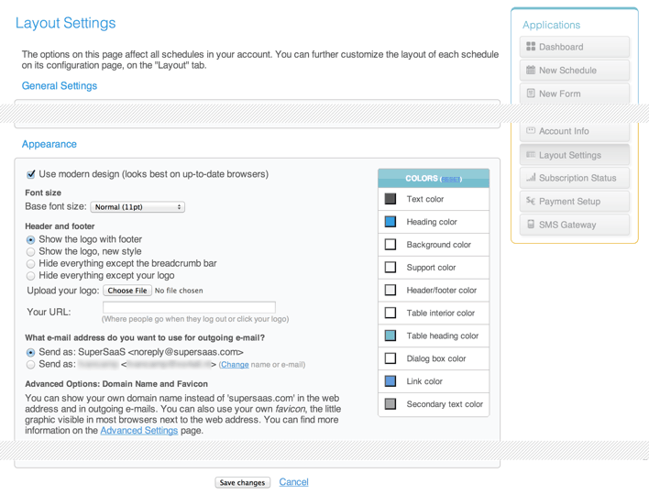

### **Základní velikost fontů**

Výchozí nastavení byla optimalizována z hlediska viditelnosti a čitelnosti. Můžete se však rozhodnout změnit základní velikost fontů sami. Systém bude měnit většinu vizuálních prvků s ohledem na zvolenou velikost fontů. V starších prohlížečích ale výsledek z hlediska zobrazení pixelů nemusí být vždy perfektní, zejména při vyšších úrovních zvětšení. Proto mají některé prvky pevnou velikost, aby se předešlo tomu, že vypadají neuspořádaně.

### **Barvy**

Můžete měnit barvy použité pro text, odkazy, nadpisy, tabulky a různé další prvky UI. To může být užitečné, pokud chcete integrovat svůj rozvrh do svých webových stránek pomocí iframe a chcete sladit barevná schémata. Když kliknete na jeden z barevných obdélníků, objeví se výběr barev, který vám umožní vybrat barvu nebo zadat šestimístný hexadecimální kód barvy RGB. Vždy můžete přepnout zpět na výchozí barvy kliknutím na odkaz „resetovat“ v záhlaví.

### **Záhlaví a zápatí**

Ve výchozím nastavení se rozvrhy zobrazují se záhlavím a zápatím SuperSaaS. Můžete se rozhodnout je skrýt a místo toho použít vlastní logo. Pokud to chcete takto udělat, musíte nahrát své logo, které by mělo být ve formátu .gif, .jpg nebo .png a mít maximální velikost 70 KB. Bude umístěno 12 pixelů shora a levá hrana bude na 15 % šířky obrazovky se zachovanou průhledností. Rovněž zde můžete zadat adresu webu, kam budou lidé přesměrování po kliknutí na logo. Lidé budou také přesměrováni na tuto adresu, když se odhlásí z rozvrhu. Případně můžete zvolit úplné skrytí loga, zápatí a/nebo lišty s úplnou cestou. To je zvlášť užitečné, když chcete spustit SuperSaaS [**uvnitř rámu (frame) jiného webu**](http://www.supersaas.cz/info/doc/integrace/integrace_s_iframe).

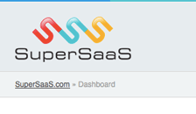

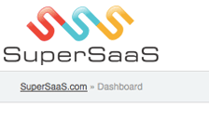



### **Favicon**

Favicon, nebo také ikona zástupce, je drobný grafický prvek, který se objeví před URL nebo na záložce nad ní v závislosti na prohlížečích. Také se obvykle zobrazuje v menu prohlížeče Historie a v menu Záložky. Pokud chcete ujistit návštěvníka, že je skutečně na webu, který patří vám, můžete si opatřit svoji vlastní ikonu favicon.

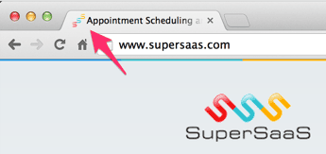

Pokud chcete zobrazit favicon vašeho webu namísto favicon SuperSaaS, přejděte do Nastavení vzhledu a klikněte na odkaz Pokročilá nastavení v části Vzhled. V dolní části této stránky můžete zadat adresu URL, která odkazuje na favicon.

Oficiálně by ikona favicon neměla být ve formátu .gif nebo .jpg, ale ve speciálním formátu .ico, i když v mnoha prohlížečích bude fungovat, přestože se nejedná o správný typ souboru. Pokud chcete vytvořit soubor .ico, budete potřebovat speciální editor ikon nebo budete muset konvertovat formát .gif do formátu .ico prostřednictvím jedné z bezplatných internetových služeb, které je možné vyhledat pomocí vyhledávače Google. Pokud jste ještě nepracovali s ikonami favicon, můžete si nejprve přečíst tento [**článek o ikonách favicon**](https://en.wikipedia.org/wiki/Favicon) na Wikipedii.

# Obecná nastavení

Na úrovni účtu můžete změnit výchozí formát data a času, stejně jako časovou zónu a výchozí jazyk. Dokonce můžete změnit výraz, který systém používá, aby pro vaše uživatele používal něco vhodnějšího, například „studenti“.

## Regionální nastavení

Pokud chcete změnit některá regionální nastavení, můžete tak učinit prostřednictvím Nastavení vzhledu. Zde můžete zvolit formát času a data, který chcete používat ve vašich rozvrzích. Dále můžete určit, který den by měl být nastaven jako první den v týdnu. Pokud například vyberete možnost „Sobota“, úplně levý sloupec v zobrazení Týden bude Sobota namísto výchozí hodnoty regionu.

Prostřednictvím Regionálních možností můžete také v případě potřeby změnit výchozí jazyk a zemi. Časová zóna je nastavena v souladu s nastavením země. Pokud jsou ale vaši uživatelé v různých časových zónách, můžete nakonfigurovat systém SuperSaaS tak, aby také zobrazoval časy v časové zóně uživatelů. Zatímco kalendář bude vždy zobrazen v základní časové zóně účtu, časy schůzek se zobrazí ve dvou zónách.

### **Nastavení podpory časové zóny**

Pokud chcete nastavit podporu časové zóny, je třeba zajistit, aby byla správně nastavena časová zóna vašeho účtu. Administrátor a uživatelé, kteří nejsou přihlášeni, uvidí časy v této zóně. Pokud zaškrtnete volbu Umožnit uživatelům zobrazit čas ve své časové zóně, každý uživatel uvidí další nastavení časové zóny při registraci. Stávající uživatelé mohou změnit svoji časovou zónu prostřednictvím odkazu Vaše nastavení v pravém horním rohu stránky. Můžete také nastavit nastavení časové zóny pro jednotlivé uživatele prostřednictvím Uživatelé správa.

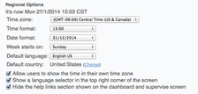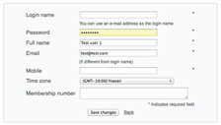

### **Použití rozvrhu v jiné časové zóně**

Předpokládejme, že váš účet je nastaven na Východní čas USA. Když uživatel z Japonska, který má časovou zónu nastavenu na Japonský standardní čas, navštíví váš rozvrh, uvidí oba časy zobrazené v kontextovém okně, když klikne na váš rozvrh. Pokud čas zahrnuje různá data, doplní se k času také datum. Pokud navíc schůzka zahrnuje více časových zón, bude se s nimi také zacházet správně, s názvy časových zón uvedenými vedle každého času. K tomu může dojít například v případě, kdy vícedenní schůzka začíná, když je platný letní čas (DST), a končí o několik dní později, když už neplatí. Při výpočtu rozdílu časové zóny systém automaticky zohlední rozdíly způsobené obdobími letního času ve vašem místě a v místě uživatele. Duální čas se také zobrazí ve všech e-mailových oznámeních a připomínkách.

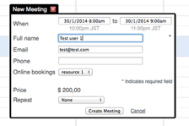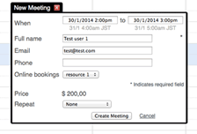

Všimněte si, že časy v kalendáři jsou vždy zobrazeny v základní časové zóně a že duální zobrazení času je dostupné pouze uživatelům, kteří jsou přihlášeni a nastavili si jinou časovou zónu než základní časovou zónu. Toto chování se liší od většiny ostatních programů s kalendáři, které mají tendenci zobrazovat časy pouze pro vlastní časovou zónu uživatele.

Mějte na paměti, že základní časová zóna ovlivňuje informace odeslané do připojených programů s kalendáři, jako je Outlook nebo Google Calendar, a importované z těchto programů. Další informace, viz [Synchronizace s jinými programy s kalendáři](http://www.supersaas.cz/info/doc/integrace/synchronizace).

## Terminologie

Prostřednictvím Nastavení vzhledu můžete definovat alternativní výraz pro uživatele. Pokud si například zvolíte student, bude v každém dialogovém okně, na stránce nápovědy, e-mailu a systémovém vzkazu použito namísto vašich uživatelů slovo „studenti“. Mějte na paměti, že se jedná o nastavení pro celý účet, které se bude vztahovat na všechny rozvrhy v rámci vašeho účtu.

Při výběru přizpůsobené možnosti (**ostatní:**) zadejte výraz v jednotném čísle. Systém SuperSaaS jej automaticky převede na množné číslo, kde to má význam. Zatímco většinu anglických plurálů zná, není dokonalý a pravděpodobně si neporadí s cizími slovy. V takovém případě můžete přepsat výchozí převod do množného čísla zadáním jednotného a množného čísla výrazu, oddělené čárkou. U jazyků, které vyžadují úpravu vět podle rodu, můžete označit rod tohoto výrazu předponou ª (značka ženského rodu), º (značka mužského rodu) nebo (značka středního rodu).

Prostřednictvím Nastavení **>** Zdroje můžete zvolit výraz používaný k popisu záznamu ve vašem rozvrhu. Můžete vybrat jednu z nabízených možností nebo zadat přizpůsobený výraz, a to jak v jednotném, tak i v množném čísle, oddělené čárkou.

# Nastavení plateb za rezervace

Pokud služby nebo zdroje, které nabízíte, vyžadují platbu, můžete cenu zobrazit při rezervaci. Platby můžete přijímat také v průběhu rezervačního procesu. SuperSaaS podporuje mnoho způsobů platby, od zobrazení cen za služby nebo zdroje, až po přijímání údajů platebních karet, zpracovávání plateb nebo použití našeho kreditního systému. Kromě těchto způsobů platby systém umožňuje poskytování slev a promo nabídek.



## [Zobrazení cen](http://www.supersaas.cz/info/doc/platby/zobrazeni_cen_rezervaci)

Bez ohledu na to, zda platbu vyžadujete ihned při rezervaci nebo až později, můžete u služeb a zdrojů zobrazovat cenu. V rozvrhu můžete nastavit zobrazení pevných cen nebo se ceny mohou vypočítávat podle pravidel oceňování či kritérií rezervace – např. podle délky rezervace nebo hodiny.

## [Práce s ručními platbami](http://www.supersaas.cz/info/doc/platby/rucni_platby)

Systém podporuje platby převodem a šekem. I v případech, kdy platbu přejímáte při dodání, může být užitečné vzít si údaje o platební kartě jako takovou „morální zálohu“ nebo abyste mohli předem připravit fakturu. Záleží však čistě na vás, zda to takto děláte, SuperSaaS žádný způsob platby neupřednostňuje.

## [Práce s on-line platbami](http://www.supersaas.cz/info/doc/platby/online_platby)

Pokud vyžadujete od klientů platbu při rezervaci, můžete použít náš integrovaný on-line platební systém. Vybrat si můžete mezi PayPalem a několika dalšími zpracovateli plateb, případně je můžete kombinovat. Vaši klienti PayPal účet nepotřebují, mohou platit jednoduše přímo platební kartou, podobně jako když platí u obchodníka.

## [Práce s kreditním systémem](http://www.supersaas.cz/info/doc/platby/kreditni_system)

Klientům můžete také povolit, aby za rezervace platili kreditem, který od vás obdrží nebo který si zakoupí ve vašem obchodu, který je propojený s účtem SuperSaaS. Kredity se zobrazují jako měna, klienti tak mohou kredit použít i v kombinaci s on-line platbami uvedenými výše.

## [Nastavení slev a promo akcí](http://www.supersaas.cz/info/doc/platby/slevy_promoakce)

Je několik způsobů, jak poskytovat slevy a provádět promo akce. Od jednorázových slev pro jednotlivé klienty až po přijímání kuponů jako součást promo kampaně. Pomocí pravidel oceňování lze implementovat širokou škálu slev závisejících na čase, například víkendové slevy nebo slevy pro určitá období. Navíc lze nabízet zlevněné balíčky kreditů, což může být dobrý způsob, jak zlepšit věrnost zákazníků a motivovat je k tomu, aby se vraceli.

# Zobrazení cen

Bez ohledu na to, zda platbu vyžadujete hned při rezervaci nebo až později, můžete u služeb a zdrojů zobrazovat cenu. V rozvrhu můžete nastavit zobrazení pevných cen nebo se ceny mohou vypočítávat podle pravidel oceňování či kritérií rezervace – např. podle délky rezervace nebo hodiny.

## Pevné ceny

Zdroje, jako je např. ošetření, lekce atd., mohou mít pevné ceny. V takovém případě nehraje roli například hodina nebo délka ošetření či lekce.

1. Možnosti se liší podle [**typu rozvrhu**](http://www.supersaas.cz/info/doc/jak_zacit/typy_rozvrhu)

#### ZDROJOVÝ ROZVRH

Ve [**zdrojovém rozvrhu**](http://www.supersaas.cz/info/doc/jak_zacit/typy_rozvrhu#resource_schedule) vyberte v sekci **Cena** na záložce Zdroje požadovanou možnost. Můžete buď vybrat stejnou cenu pro všechny zdroje –  Pevná cena – nebo můžete dát uživatelům na výběr ze seznamu několika možností –  Určeno výběrovým seznamem

Pokud zvolíte výběr ze seznamu, objeví se textové pole, kam můžete vypsat jednotlivé možnosti spolu s jejich cenami – každá možnost spolu s cenou musí být na jednom řádku. Kromě krátkého popisu a ceny můžete také uvést dobu trvání ve tvaru H:MM nebo D:HH:MM (viz také [**Nastavení omezení rezervací**](http://www.supersaas.cz/info/doc/proces/omezeni))

#### KAPACITNÍ ROZVRH

U [**kapacitních rozvrhů**](http://www.supersaas.cz/info/doc/jak_zacit/typy_rozvrhu#capacity_schedule) lze uvést výchozí cenu pro nové sloty. K tomu je zapotřebí označit  Přidejte pole cena v „dialogu u nového slotu“ a nastavit výchozí cenu pro nově vytvořené sloty. Výchozí cenu můžete při vytváření nebo úpravě slotu upravit, pevná cena tedy může být pro každý slot jiná

#### SERVISNÍ ROZVRH

U [**servisních rozvrhů**](http://www.supersaas.cz/info/doc/jak_zacit/typy_rozvrhu#service_schedule) lze cenu specifikovat u každé ze služeb. Aby se ceny zobrazovaly v seznamu služeb, je zapotřebí explicitně označit možnost  Zobrazit sloupec s cenou v seznamech dole na kartě Služby

1. Klikněte na Uložit změny. Dostanete se zpět na kartu Přehled na obrazovce nastavení rozvrhu

Jestliže u kapacitního rozvrhu změníte výchozí cenu, změna se nepromítne do již vytvořených slotů, ale pouze do nově vytvořených. U servisních a zdrojových rozvrhů se změna ceny promítne do všech nových rezervací.

## Vypočítávané ceny

Pokud ceny závisí na kritériích, jako je např. délka nebo čas začátku rezervace, jsou zapotřebí vypočítávané ceny. Můžete například automaticky zvýšit cenu o víkendech nebo snížit cenu u rezervací na poslední chvíli (last minute).

1. Na záložce Zdroje v sekci **Cena** vyberte požadovanou možnost. Možnosti se liší podle [**typu rozvrhu**](http://www.supersaas.cz/info/doc/jak_zacit/typy_rozvrhu)

#### ZDROJOVÝ ROZVRH

U [**zdrojového rozvrhu**](http://www.supersaas.cz/info/doc/jak_zacit/typy_rozvrhu#resource_schedule) začněte tím, že označte možnost  Závisí na datu, délce nebo zdroji

#### KAPACITNÍ ROZVRH

U [**kapacitního rozvrhu**](http://www.supersaas.cz/info/doc/jak_zacit/typy_rozvrhu#capacity_schedule) začněte definováním základní ceny pro výpočty. K tomu je zapotřebí označit  Přidejte pole cena v „dialogu u nového slotu“ a nastavit výchozí cenu pro nově vytvořené sloty. Základní cenu lze v případě potřeby pro každý slot změnit při vytváření slotu

#### SERVISNÍ ROZVRH

U [**servisního rozvrhu**](http://www.supersaas.cz/info/doc/jak_zacit/typy_rozvrhu#service_schedule) lze cenu specifikovat pro každou ze služeb. Aby se ceny zobrazovaly v seznamu služeb, je nutno explicitně označit možnost  Zobrazit sloupec s cenou v seznamech dole na kartě Služby

1. Klikněte na Uložit změny. Dostanete se zpět na kartu Přehled na stránce nastavení rozvrhu
2. Vyberte opět kartu Zdroje nebo Služby. V sekci **Cena** byste nyní měli vidět přepínač před volbou, kterou jste zvolili v kroku 1

### **Nastavení základní ceny**

1. Na kartě Zdroje (nebo Služby) klikněte na odkaz „Nastavit ceny“
2. Vyberte, čeho se základní cena týká – lze nastavit, aby se cena počítala jednorázově za rezervaci nebo za jednotku času (minuta, půlhodina, hodina, den atd.). Formulář interaktivně vypočítává cenu pro zadaný čas a datum

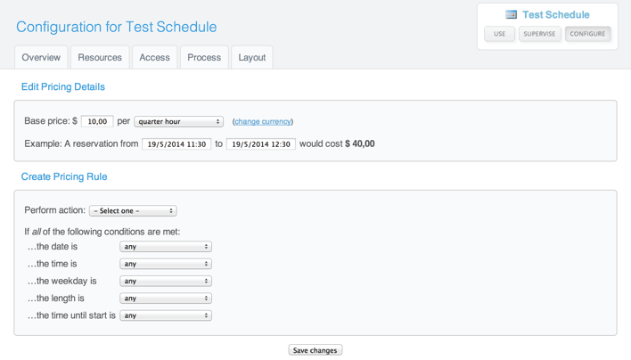

### **Vytváření pravidel pro oceňování**

Abyste mohli definovat různé ceny pro různé zdroje nebo aby zdroje mohly záviset na různých podmínkách, musíte definovat jedno nebo více pravidel. Tato pravidla se vyhodnocují postupně za sebou. Můžete tak vytvořit jakýkoli model oceňování, který si jen lze představit.

Každé pravidlo se skládá z akce a sady podmínek. Dostupné jsou akce od Nastavit cenu k a Zvýšit cenu o až po akce jako Zaokrouhlit částku na a Nastavit jako nedostupné. Pokud vytvoříte akci bez jakýchkoliv podmínek, použije se akce vždy. Pokud jsou však nastaveny podmínky, pravidlo se použije jen v případě, že jsou splněny všechny podmínky. Některé podmínky závisí na použitém typu rozvrhu. Například možnost nastavit jinou cenu pro uživatele na čekací listině je dostupná pouze pro kapacitní rozvrhy.

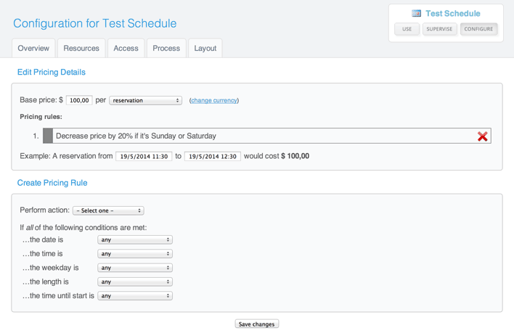

Pravidla se vyhodnocují postupně za sebou. Jejich pořadí lze měnit jednoduše přetažením na požadované místo v seznamu. Můžete také přidat akci Zastavit pravidla pro oceňování. Lze tak přeskočit sadu pravidel, například protože mají platit pouze o víkendech.

V pravidlech oceňování lze také implementovat zálohy, tj. uživatelům se sice zobrazí celková cena, bude od nich však předem vyžadována pouze platba zálohy a zbytek doplatí později.

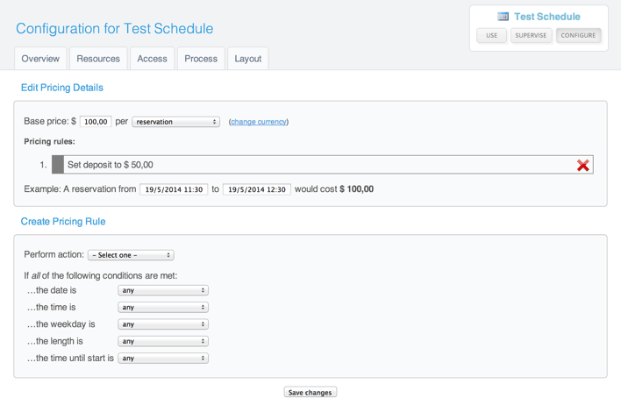

Pokud je v rozvrhu alespoň jedno vlastní pole, budou povoleny dvě další akce: „přidat hodnotu pole“ a „přidat hodnotu pole k částce“. Pomocí těchto dvou akcí lze vytvářet pravidla oceňování, která berou v úvahu hodnoty zadané uživatelem. Zákazník může například specifikovat počet dětí na oslavě a podle toho je mu následně poskytnuta sleva.

Jakmile nastavíte nějaké pravidlo oceňování, na kartě Přehled na stránce Nastavení se vám zobrazí odkaz „Nastavit ceny“, abyste se příště na obrazovku pro nastavení oceňování dostali rychleji.

### **Dělení času**

Nastavení ceny za časovou jednotku u zdrojových nebo servisních rozvrhů může být postupně docela nepřehledné. Jako příklad uvažujme situaci, kdy chceme, aby víkendové rezervace byly za dvojnásobnou cenu oproti ostatním rezervacím. Při vytvoření rezervace, která obsahuje jeden víkendový den a jeden pracovní den, si můžete všimnout, že systém použije vyšší cenu správně pouze pro víkendový den. Tyto výpočty mohou být poměrně složité, zejména při použití několika pravidel s obdobími, která se navzájem překrývají.

Při použití jednotné ceny za celou rezervaci se použije pouze cena vypočítaná podle času začátku a dělení času se nepoužije. To samé platí i pro sloty v kapacitním rozvrhu: jediný čas, který se použije, je čas začátku slotu, a to i v případě, že slot přesahuje několik období. Kapacitní rozvrh však umožňuje nastavení různých základních cen pro jednotlivé sloty, což ve zdrojových a servisních rozvrzích není tak snadné.

# Práce s ručními platbami

Systém podporuje platby převodem a šekem. I v případech, kdy platbu přejímáte při dodání, může být užitečné vzít si údaje o platební kartě jako takovou „morální zálohu“ nebo abyste mohli předem připravit fakturu. Záleží však čistě na vás, zda to takto děláte: SuperSaaS žádný způsob platby neupřednostňuje.

V některých případech se platba nepřijímá v okamžiku rezervace. Klienti se mohou například objednat ke kadeřníkovi, ale zaplatí až na místě. Nebo si členové posilovny mohou objednat lekci spinningu bezplatně, protože jsou podobné lekce již zahrnuty v ceně za členství. Ale i v případě, že nevyžadujete platbu předem, může být užitečné jednotlivé rezervace schvalovat před jejich potvrzením. SuperSaaS podporuje obě možnosti.

Pokud nepotřebujete žádné schvalování rezervací, vyberte na kartě Zpracovat v sekci **Vyžadovat platby nebo schválení?** možnost  Platba ani schválení není vyžadováno? Pokud naopak chcete mít možnost si rezervace prohlédnout, než je schválíte a potvrdíte, vyberte možnost  Před potvrzením vyžadovat schválení administrátorem. Více se o ručním schvalování dozvíte v části [**Správa rezervací**](http://www.supersaas.cz/info/doc/denni_vyuzivani/organizace_schuzek#approval).

## Ruční platba

Pokud chcete přijímat platbu předem, ale bez využití integrovaného on-line platebního systému, můžete si v SuperSaaS vybrat ze dvou možností. Kterou možnost vyberete, závisí na tom, zda chcete přijímat platební karty.

První možnost, která platební karty nepodporuje, je jednodušší. Po dokončení rezervace se klientům zobrazí pokyny pro platbu a jakmile od nich platbu obdržíte, ručně jejich rezervaci schválíte na webu. Tato možnost je užitečná zejména pro platby šekem nebo převodem – tyto dva způsoby platby stále ještě převládají nad platebními kartami v mnoha evropských zemích.

Druhá možnost vám umožní přijímat od klientů údaje platebních karet. Z bezpečnostních důvodů nelze údaje z platebních karet posílat e-mailem, jsou tedy uloženy ve vašem účtu na webu SuperSaaS. Můžete si však nastavit, aby vás systém upozornil e-mailem pokaždé, když jsou k dispozici nové údaje o platební kartě.

Karetní asociace zakazují ukládání tzv. CVC kódů – bezpečnostních číslic na zadní straně karty. Tento kód lze ukládat pouze v případech, kdy je platba zpracována ihned. Protože nemáte k dispozici CVC číslice, budete moci platby zpracovávat, pouze pokud váš zpracovatel plateb povoluje zpracování plateb bez CVC čísla.

### **Poskytnutí pokynů k platbě**

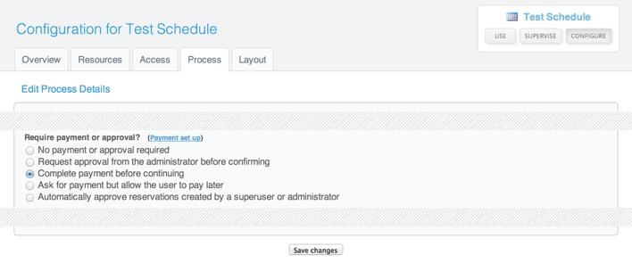

1. Na kartě Zpracovat v sekci **Vyžádání platby nebo schválení?** vyberte  Dokončit platbu před pokračováním a klikněte na Uložit změny dole na obrazovce. Dostanete se zpět na kartu Přehled v konfiguraci rozvrhu.
2. Vyberte opět kartu Zpracovat a klikněte na odkaz Nastavení platby napravo vedle názvu sekce **Vyžádání platby nebo schválení?**.

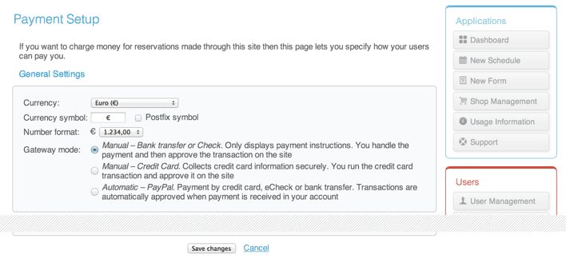

1. V sekci „Obecné nastavení“ vyberte první mód rozhraní:  Manuálně – bankovním převodem a klikněte na tlačítko Uložit změny. Vrátíte se zpět na Ovládací panel.
2. Přejděte opět na stránku s nastavením rozvrhu a vyberte kartu Vzhled
3. Níže na obrazovce uvidíte pole **Vzkaz, který se zobrazuje na stránce s placením**. Zde zadejte pokyny k platbě, například „Platbu pošlete na číslo účtu 1234567890/1234“

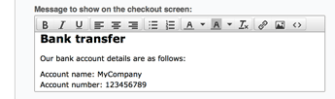

### **Získávání údajů platebních karet**

1. Na kartě Zpracovat v sekci **Vyžádání platby nebo schválení?** vyberte  Dokončit platbu před pokračováním. Pokud chcete dostávat e-mail při každé transakci, vyberte také příslušnou možnost v sekci **Komu dalšímu oznámit nové nebo změněné rezervace** a zadejte jednu nebo více e-mailových adres
2. Klikněte na tlačítko Uložit změny dole na obrazovce. Dostanete se zpět na kartu Přehled v konfiguraci rozvrhu
3. Vyberte opět kartu Zpracovat a klikněte na odkaz Nastavení platby napravo vedle názvu sekce **Vyžádání platby nebo schválení?**.

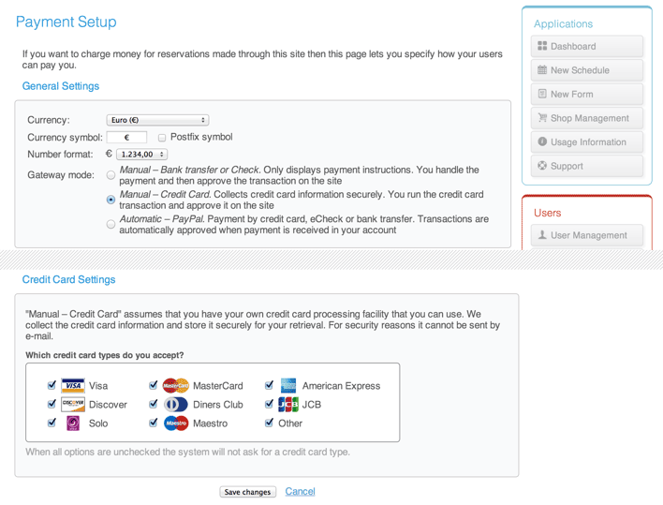

1. V sekci „Obecné nastavení“ vyberte druhý mód rozhraní:  Platba – kartou manuálně
2. Na stránce dole se zobrazí nová sekce „Nastavení pro platební karty“. Tam můžete vybrat karty, které akceptujete. Pokud odznačíte všechny karty, systém se na typ karty klientů nebude ptát. Pokud je však klient na typ karty dotazován, může SuperSaaS provést základní kontroly délky čísla karty, počátečních číslic a kontrolního součtu, a zabránit tak překlepům
3. Klikněte na tlačítko Uložit změny. Vrátíte se zpět na Ovládací panel
4. Přejděte opět na stránku s nastavením rozvrhu a vyberte kartu Vzhled
5. Níže na obrazovce uvidíte pole **Vzkaz, který se zobrazuje na stránce s placením**. Zde můžete zadat další podmínky vztahující se k platbě a pokyny, které se budou zobrazovat na obrazovce pro platbu

Pokud cenu nastavíte na nulu, nebudou se zobrazovat žádné informace o ceně. To může být užitečné v případě, že údaje o platební kartě vyžadujete pouze pro účely autorizace.

Pokud používáte vlastní doménu, na obrazovce s platbou se tato doména nepoužije, protože je použito bezpečné připojení. Prohlížeče mohou bezpečné spojení navazovat pouze se servery, které mají příslušné certifikáty. Po připojení na zabezpečený server systém automaticky přepne na jinou doménu. Po dokončení části procesu s platbou systém opět přepne zpět na vlastní doménu.

#### TESTOVÁNÍ PROCESU PLATBY PLATEBNÍ KARTOU

Odhlaste se, abyste rozvrh viděli přesně tak, jak jej uvidí klienti, a přejděte na adresu rozvrhu. Jakmile vytvoříte rezervaci, měli byste být dotázáni na údaje kreditní karty. Zadat můžete číslo jakékoliv reálné karty nebo můžete použít testovací číslo karet Visa – 4111 1111 1111 1111. Zákazník svou rezervaci uvidí s ikonou P a pokud na ní přesune kurzor, zobrazí se mu „Čeká na autorizaci platby“. Zákazníci se zpět na tyto údaje dostanou kliknutím na ikonu P.

Odhlaste se a přihlaste se opět jako administrátor. Vedle rezervace, kterou jste právě provedli, uvidíte stejnou ikonu P jako předtím. Když na ní však kliknete tentokrát, uvidíte tlačítko Schválit. V případě, že tuto rezervaci nebo platbu nechcete schválit, stačí kliknout na „Smazat Setkání“. Pokud si to později rozmyslíte, přejděte na stránku Dohled a na kartě Přehled klikněte na ikonu lupy vedle slotu, který chcete prohlížet. Přesuňte se dolů na tabulku s ovládacími prvky. Po kliknutí na Ukázat koš se zobrazí seznam všech smazaných rezervací pro tento slot. Kliknutím na ikonu Ikona Upravit „upravit“ můžete příslušnou rezervaci opět zařadit do čekajících rezervací nebo lze rezervaci rovnou schválit.

# Práce s on-line platbami

Pokud chcete od zákazníků přijímat platby během procesu vytváření rezervace, můžete využít náš integrovaný on-line platební systém. Ve výchozím nastavení se jako zpracovatel plateb použije PayPal, ale můžete použít i některého z následujících zpracovatelů: [**Stripe**](https://stripe.com/), [**ePay**](http://www.epay.eu/epay-payment-solutions/), [**Mollie**](https://www.mollie.com/dashboard/signup/181481?lang=en)nebo [**PayU**](https://payu.cz/en).

Pro použití PayPalu si stačí [**zdarma zaregistrovat PayPal účet**](http://www.supersaas.cz/info/doc/platby/paypal_ucet). Vaši klienti PayPal účet nepotřebují, mohou platit jednoduše platební kartou, podobně jako když platí u obchodníka. Pokud místo PayPalu chcete použít jiného zpracovatele plateb, postupujte podle návodu na stránce [**Nastavení zpracovatele plateb**](http://www.supersaas.cz/info/doc/platby/payment_providers).



1. Na kartě Zpracovat v sekci **Vyžádání platby nebo schválení?** vyberte  Dokončit platbu před pokračováním a klikněte na Uložit změny dole na obrazovce. Dostanete se zpět na kartu Přehled v konfiguraci rozvrhu.
2. Vyberte opět kartu Zpracovat a klikněte na odkaz Nastavení platby napravo vedle názvu sekce **Vyžádání platby nebo schválení?**.
3. V sekci „Obecné nastavení“ vyberte třetí mód rozhraní:  Zautomatizovaná – platba PayPalem a klikněte na tlačítko Uložit změny. Vrátíte se zpět na Ovládací panel.

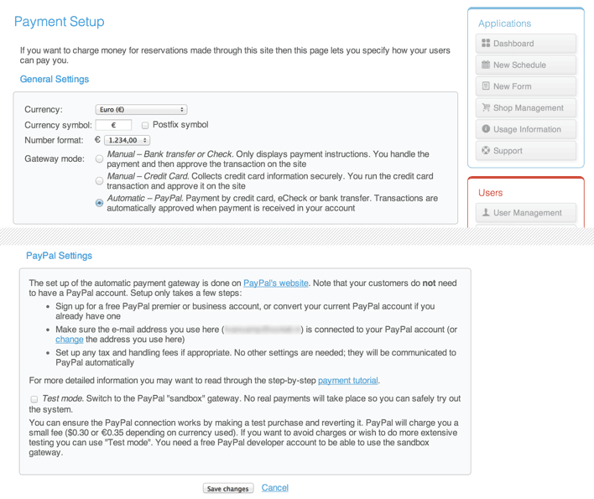

Zbytek nastavení je potřeba provést na webu PayPalu. Postupujte prosím podle návodu [**Nastavení PayPal účtu**](http://www.supersaas.cz/info/doc/platby/paypal_ucet).

Jakmile si klient vytvoří rezervaci, je tato rezervace okamžitě přidána do rozvrhu, aby místo nezabral někdo jiný. Dokud však není dokončena platba, je rezervace označena jako „čekající“. Jakmile PayPal platbu potvrdí, je potvrzena i rezervace a v závislosti na nastavení se také odešlou potvrzení vám a klientovi. Pokud platba z nějakého důvodu selže, je čekající rezervace po 15 minutách z rozvrhu odstraněna. Pokud platba přijde po této době, rezervace se opět zařadí mezi ostatní. Pokud místo zatím někdo obsadí, přijde administrátorovi upozornění.

PayPal lze nastavit tak, aby k částce přičítal daně nebo poštovné. Tyto daně jsou však přičteny při platbě, takže se nebudou zobrazovat v rozhraní SuperSaaS.

## Otestování on-line plateb

Otestovat nastavení on-line plateb je možné dvěma snadnými způsoby. První možnost je vytvořit rezervaci a následně ji opět vzít zpět. Bude vás to stát nějaké drobné, PayPal totiž účtuje poplatek za refundaci (obvykle cca 0,30 USD). Platební proces můžete také otestovat tlačítkem pro testování plateb. To simuluje platební proces bez použití poskytovatele platby třetí strany. Objeví se, pokud se přepnete do Testovacího módu. To můžete provést v dolní části stránky Nastavení plateb. V sekci **Nastavení PayPalu** označte  Testovací mód.Přepněte se do PayPal „sandbox“ rozhraní… Na obrazovce s platbou se nyní bude zobrazovat modré testovací tlačítko.

Pokud chcete platby otestovat podrobněji, ale nechcete platit poplatky za refundace, můžete PayPal přepnout na [testovací mód](http://www.supersaas.cz/info/doc/platby/paypal_sandbox_gateway) a zároveň použít na PayPalu vývojářský účet.

### **Otestování systému v ostrém provozu**

Pro otestování nastavení on-line plateb v ostrém provozu se přihlaste jako uživatel a vytvořte si rezervaci vyžadující platbu. Pokud při rezervaci nevidíte stránku s platbou, může to mít některou z následujících příčin:

* Nastavená cena je nižší než 1,00 USD (minimální povolená cena pro automatické platby)
* Jste přihlášeni jako superuživatel nebo administrátor a máte vybranou možnost  Automaticky schvalovat rezervace vytvořené superuživatelem… na kartě Nastavení **>** Zpracovat
* Máte povolený kreditní systém a přihlášený uživatel má nějaký kredit k dispozici. Administrátor má dokonce vždy neomezený kredit

Kliknutím na tlačítko Pay now (Zaplatit) se dostanete na web PayPalu, kde budete moci provést platbu. Protože vám PayPal nedovolí odeslání peněz sobě, budete pro provedení platby muset použít jinou platební kartu než tu, která je propojena s vaším PayPal účtem – nebo jiný PayPal účet, který není propojen s vaším rozvrhem SuperSaaS. Po dokončení platby budete přesměrováni zpět do rozvrhu. Jakmile PayPal systému SuperSaaS oznámí, že je platba přijata, stav rezervace bude aktualizován a odešlou se potvrzovací e-maily.

Pro vrácení platby se musíte přihlásit do účtu PayPal. Na kartě Overview („přehled“) v sekci **My recent activity** („má poslední aktivita“) najděte testovací platbu, kterou jste právě provedli, a klikněte na tlačítko Issue refund („refundovat“) ve sloupci Order status/Actions („stav platby/akce“). Otevře se nová stránka, kde můžete potvrdit refundaci (Na stránce pro potvrzení refundace také naleznete poplatek účtovaný za refundaci).

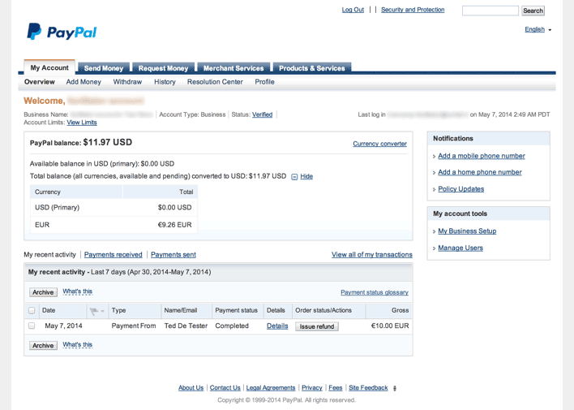

Po několika minutách po provedení refundace přes PayPal by se měla rezervace z rozvrhu odstranit. Na stránce Dohled se můžete podívat, co se s rezervací stalo. Po kliknutí na odkaz Ukázat koš se zobrazí smazané položky. V kapacitním rozvrhu se budete muset nejdříve pomocí ikony Ikona lupy „přiblížit“ na slot a až potom uvidíte odkaz na koš. Pomocí indikátorů platby uvidíte, zda byla rezervace smazána z důvodu refundace – R nebo z jiného důvodu. Upozorňujeme, že pokud vy nebo uživatelé zrušíte rezervaci v SuperSaaS, refundace **nebude**provedena automaticky. Pokud však provedete refundaci přes PayPal, pak se na webu SuperSaaS příslušná rezervace automaticky zruší.

# Práce s kreditovým systémem (permanentky)

Klientům můžete povolit, aby za rezervace platili kreditem, který od vás obdrží nebo který si zakoupí ve vašem obchodu, který je propojený s účtem SuperSaaS. Kredity se zobrazují jako měna, klienti tak mohou kredit použít i v kombinaci s on-line platbami.

Kreditní systém přestavuje také jednoduchý způsob poskytování slev a vyřizování refundací. Zákazníkům můžete dát pro začátek počáteční kredit, který se automaticky použije při jejich prvních objednávkách. Kredit můžete také věnovat jednotlivým zákazníkům, například v dolarech nebo eurech. Tito zákazníci pak při příští objednávce získají slevu. Může to být užitečné při refundacích rezervací, protože nedochází k žádným přesunům peněz. Pokud máte s klienty nasmlouvaný jiný způsob platby, můžete jim dát dokonce neomezený kredit.

Další z možností, jak kredit využít, je umožnit klientům nákup kreditů ve vašem obchodě a následně je používat pro nákupy služeb nebo zdrojů, které nabízíte. Lze nastavit datum expirace nebo neomezenou platnost. Například student si může koupit za 4 000 Kč 10 lekcí po 400 Kč, a potom si může rezervovat hodiny, jak se mu to hodí, aniž by musel za každou lekci platit zvlášť. Lze nastavit, zda se má kredit zobrazovat jako měna nebo jako kredity. Pokud ještě zůstaneme u předchozího příkladu, mohli jsme mu prodat 10 kreditů za 4 000 Kč a každá lekce by stála 1 kredit. Tyto kredity fungují jako běžná měna – můžete například určit, že něco stojí 1,5 kreditu – lze je však získat pouze předem. Pokud je však kredit uváděn v místní měně, mohou klienti zaplatit například část kreditem a část přes PayPal.

## Aktivace kreditního systému

1. Na kartě Zpracovat v sekci **Vyžádání platby nebo schválení?** vyberte  Dokončit platbu před pokračováním a klikněte na Uložit změny dole na obrazovce. Dostanete se zpět na kartu Přehled v konfiguraci rozvrhu.
2. Vyberte opět kartu Zpracovat a klikněte na odkaz Nastavení platby napravo vedle názvu sekce **Vyžádání platby nebo schválení?**.

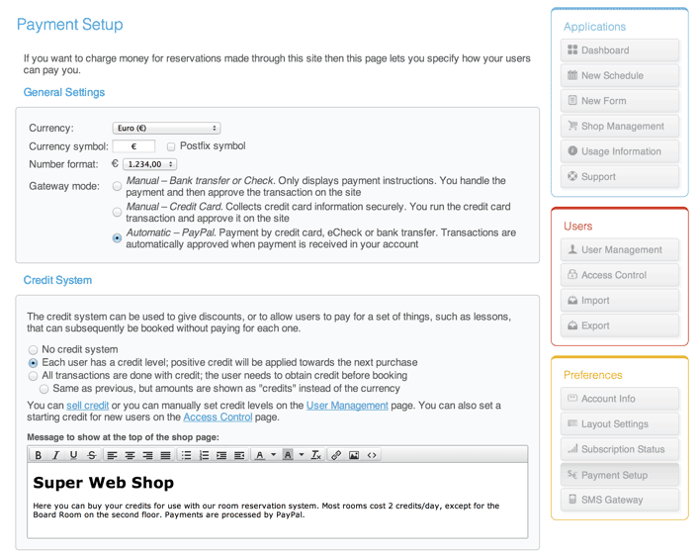

1. V sekci „Kreditní systém“ vyberte druhou nebo třetí možnost. Kterou možnost vybrat záleží na tom, zda chcete kredity používat hlavně pro poskytování slev a refundací (volba 2: Každý klient má určitou úroveň kreditů; kredit bude přičten za každou objednávku) nebo jestli klienti budou kredity používat pro platby za služby nebo zdroje (volba 3: Všechny transakce jsou vytvářeny s kreditem; klient potřebuje získat kredit před vytvořením rezervace).

Pokud chcete raději pracovat s kredity než s měnou, vyberte přepínací pole pod volbou 3 s textem  Stejně jako předchozí volba, ale částky jsou zobrazeny jako „kredity“ místo označení měny.

Jakmile povolíte kreditní systém, v profilech klientů se objeví pole pro kredit. Pokud má klient kredit, použije se kredit při další transakci. Klientům se jakýkoliv nenulový kredit zobrazí v pravém horním rohu obrazovky.

Také zde lze upravit a formátovat zprávu, která se bude zobrazovat v obchodu nahoře.

1. Klikněte na Uložit změny. Vrátíte se zpět na Ovládací panel.

Pokud klient zruší rezervaci, která byla (částečně) placená kreditem, kredit se mu vrátí. Je tedy potřeba zajistit, aby klienti nemohli rušit rezervace, které už proběhly. To lze provést na obrazovce s nastavením rozvrhu na kartě Zpracovat – první možnost v sekci „Jak dlouho předem může uživatel přidat nebo změnit své rezervace?“ NESMÍ být nastavená na nulu, protože „0“ znamená, že klienti mohou měnit i rezervace v minulosti.

## Nastavení počátečního kreditu

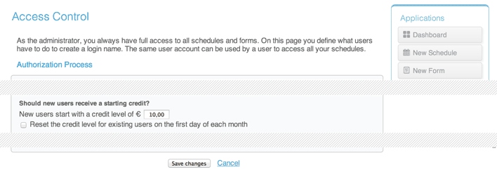

1. V Ovládacím panelu klikněte na pravé straně v sekci „Uživatelé“ na Nastavení přístupu
2. Posuňte se dolů, kde najdete označovací pole **Mají noví klienti získat počáteční kredit?**
3. Napište výši kreditu, kterou mají noví klienti na začátku dostat. Pokud chcete stávajícím klientům k prvnímu dni každého měsíce resetovat kredit na tuto hodnotu, vyberte označovací pole v této sekci
4. Klikněte na Uložit změny. Vrátíte se zpět na Ovládací panel

## Správa kreditu jednotlivých uživatelů

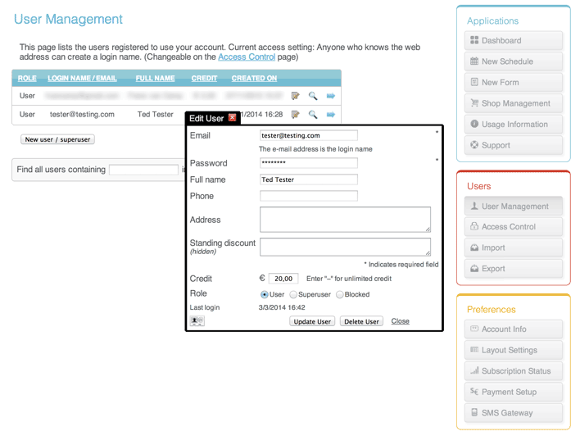

1. V Ovládacím panelu klikněte na pravé straně v sekci „Uživatelé“ na Uživatel správa
2. Najděte uživatele, jehož kredit chcete měnit – výběrem ze seznamu nebo můžete použít funkci pro vyhledávání – a klikněte na ikonu Upravit „upravit“ vpravo od údajů uživatele
3. Do pole pro kredit zadejte požadovanou hodnotu. Pokud klientovi chcete poskytnout neomezený kredit, jednoduše do pole pro kredit zadejte mínus (−)
4. Klikněte na Změnit Uživatel

Buďte opatrní při odstraňování kreditů, které byly zakoupeny v obchodu jako součást balíčku expirujících kreditů – jakmile balíček expiruje, je možné, že se kredity odečtou znovu. Viz sekce „Úprava expirujících kreditů“ níže.

## Nastavení obchodu

Pro prodej kreditů a/nebo produktů v obchodu je potřeba mít poskytovatele plateb. Ve výchozím nastavení systém používá PayPal, podrobnosti viz „[**Nastavení PayPalu**](http://www.supersaas.cz/info/doc/platby/paypal_ucet)“, můžete si však nastavit [**jiného poskytovatele plateb**](http://www.supersaas.cz/info/doc/platby/payment_providers).

1. Předpokládejme, že jste ještě u žádného z rozvrhů nepřidali do obchodu žádné položky. Přejděte do Ovládacího panelu a v sekci Preference vyberte možnost Nastavení plateb. Objeví se stránka Nastavení plateb
2. V sekci „Kreditní systém“ klikněte na odkaz Prodej kreditu. Tím se dostanete na stránku Nastavení e-shopu

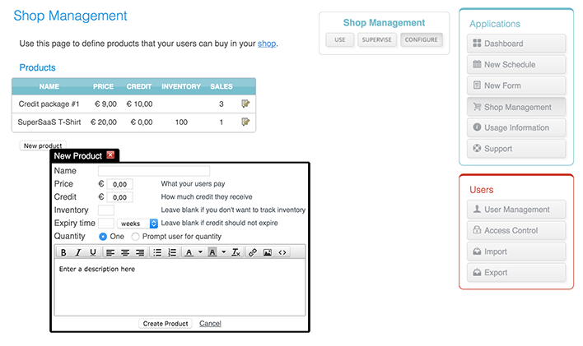

1. Klikněte na Nový výrobek a vyplňte zobrazený formulář. Pokud hodnotu kreditu nastavíte na vyšší hodnotu, než je jeho prodejní cena, bude platba kreditem pro klienty atraktivnější. Pokud chcete prodávat expirující kredity, nastavte v poli „datum expirace“ požadovaný časový úsek. Na stránce Dohled na obrazovce Nastavení e-shopu uvidíte historii objednávek kreditu. Kupující si svou „Historii nákupů“ může zobrazit na stránce „Vaše nastavení“.
2. Klikněte na tlačítko Vytvořte Produkt

Pokud do pole pro kredit zadáte pomlčku (−), přiřadí se položce neomezený kredit. To se může hodit pro prodej předplatného přes obchod.

Všimněte si, že po přidání alespoň jedné položky do obchodu se v pravém menu Ovládacího panelu (a všech obrazovek s nastavením) v sekci Aplikace objeví tlačítko Nastavení e-shopu.

### **Úprava expirujících kreditů**

Expirující kredity, které byly zakoupeny v obchodu, můžete odstranit na stránce Nastavení e-shopu v sekci Dohled. Kredit konkrétního uživatele lze sice upravit i na stránce Uživatelé správa (popsáno výše), pokud však upravíte expirující kredity, může dojít k situaci, kdy se kredity odečtou dvakrát: Jednou při ruční změně výše kreditů a podruhé, když expiruje jejich nákup. (Kredity nejsou nikdy nižší než nula, mohou se však chybně odečíst po dalším nákupu.)

Na stránce „Dohled“ naleznete historii platných nákupů kreditů a u každého z nich je ikona *Expirovat nyní*. Pokud kliknete na tuto ikonu, dojde k okamžité expiraci a veškerý kredit z tohoto nákupu je uživateli odebrán. Ikona „Expirovat nyní“ se změní na ikonu „Vrátit zpět expiraci“ , která umožňuje vrátit tuto akci zpět.

Podobně také kredity, které uživateli přidáte ručně, nebudou součástí žádného balíčku, nikdy tedy neexpirují. Pokud byste chtěli, aby kredity expirovaly, museli byste „jednat jako“ tento uživatel a jeho jménem koupit expirující balíček kreditů.

### **Testování plateb v obchodu**

Platební proces můžete otestovat tlačítkem pro testování plateb. To simuluje platební proces bez použití poskytovatele platby třetí strany. Objeví se, pokud se přepnete do Testovacího módu. Použitím testovacího tlačítka můžete jednoduše zkoušet nákupy věcí, aniž byste pokaždé museli jít přes proces platby.

Testovací tlačítko můžete aktivovat dole na stránce Nastavení plateb. V sekci **Nastavení PayPalu** označte  Testovací mód. Přepněte se do PayPal „sandbox“ rozhraní… U produktů na stránce obchodu se nyní bude zobrazovat modré testovací tlačítko.

## Jak se na obchod dostat

Jak klienti obchod najdou? Pokud zákazník nemá žádný kredit a vy máte v nabídce obchodu alespoň jednu položku, která kredit poskytuje, systém nad rozvrhem automaticky zobrazí odkaz „koupit kredit“. Tento odkaz je vytvořen magickým slovem $auto, které je ve standardním textu nad rozvrhem. Pokud si tedy nastavíte svůj text, odkaz se nezobrazí, můžete jej však opět zobrazit přidáním $auto. Nebo můžete v textu nad rozvrhem použít magické slovo $shop. Tím se vygeneruje odkaz na obchod, který bude viditelný vždy, dokonce i v případě, že má uživatel dostatek kreditu.

1. Na stránce Nastavení požadovaného rozvrhu klikněte na kartu Vzhled
2. Najděte níže sekci „Vzkazy – úprava“
3. V poli **Vzkaz který se zobrazuje v bílém prostoru nad rozvrhem** svou zprávu upravte a naformátujte.

Pokud do zprávy vložíte i magické slovo $auto, bude se v případě, že uživatel nemá žádný kredit, automaticky zobrazovat odkaz pro nákup kreditu. Zobrazovat se bude zpráva „Před provedením rezervace si prosím kupte kredit“. Pokud uživatel nemá kredit, můžete vlastní rezervace upravovat, když na ně kliknete.

Pokud však chcete vytvořit trvalý odkaz na obchod, použijte magické slovo $shop. Např. „Kredity můžete zakoupit v našem $shop“ vytvoří zprávu „Kredity můžete zakoupit v našem obchod“ (slovo „obchod“ bude odkaz na váš obchod).

1. Klikněte na Uložit změny

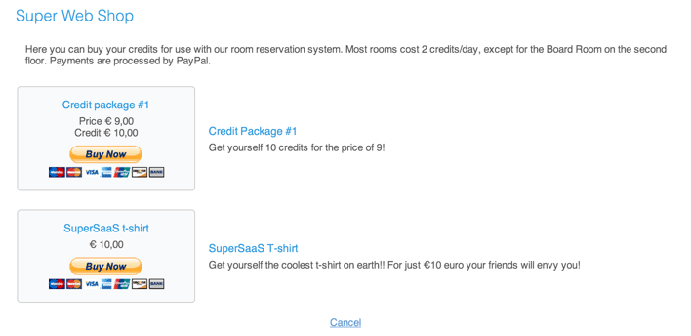

Klienti se na obchod dostanou i přes odkaz Kupte si kredit. Ten najdou vedle aktuální výše kreditu na stránce „Editovat své záznamy“, která se zobrazí po kliknutí na odkaz **Vaše nastavení** v pravém horním rohu.

Zprávu v horní části stránky obchodu lze upravit a formátovat na stránce Nastavení plateb v sekci „Kreditní systém“.

Přes obchod můžete prodávat i fyzické výrobky. U fyzických výrobků nastavte pole s hodnotou kreditu na nulu a vyplňte pole „Sklad“, abyste neprodali více výrobků, než kolik jich máte. Pokud chcete klientům umožnit nákup více produktů najednou, vyberte možnost  Dotázat se uživatel na množství

# Nastavení slev a promo akcí

Je několik způsobů, jak poskytovat slevy a provádět promo akce. Od jednorázových slev pro jednotlivé klienty až po přijímání kuponů jako součást promo kampaně. Pomocí pravidel oceňování lze implementovat širokou škálu slev závisejících na čase, například víkendové slevy nebo slevy pro určitá období. Účinný způsob, jak zlepšit věrnost zákazníků, je také prodej zlevněných balíčků kreditů.

## Slevy pro jednotlivé klienty

Jednotlivým klientům můžete v podstatě nabídnout jeden z dvou typů slev: jednorázová sleva nebo permanentní sleva. Zatímco jednorázová sleva funguje pro on-line platby i pro platby kreditem, permanentní slevy fungují pouze pro on-line platby. Jednorázové slevy můžete také klientům nabídnout jako formu refundace.

### **Poskytnutí jednorázové slevy**

Abyste mohli nabídnout jednorázovou slevu, je zapotřebí mít aktivovaný kreditní systém. To lze provést v „Nastavení plateb“. Více informací naleznete v sekci o [kreditním systému](http://www.supersaas.cz/info/doc/platby/kreditni_system).

1. V Ovládacím panelu klikněte na pravé straně v sekci „Uživatelé“ na Uživatel správa
2. Najděte požadovaného uživatele, buď vybráním ze seznamu nebo pomocí funkce pro vyhledávání, a klikněte na ikonuIkona Upravit„upravit“ vpravo od údajů uživatele
3. Slevu přičtěte k hodnotě, která je v poli pro stav kreditu. Sleva je uvedena ve stejných jednotkách jako stávající kredit, tj. v lokální měně nebo jako počet kreditů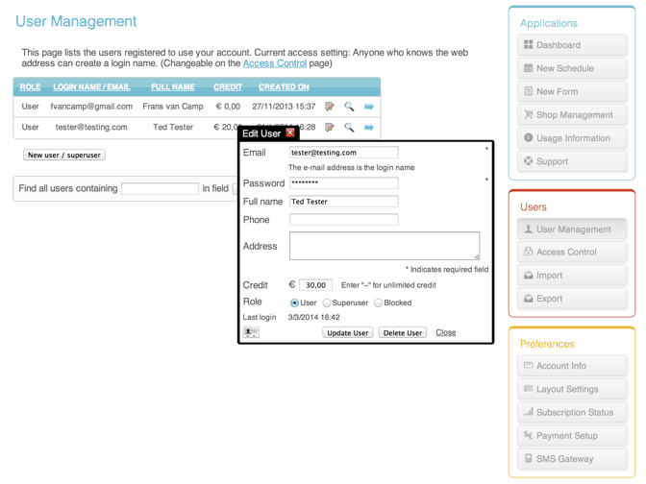Pokud například chcete klientovi s aktuálním stavem kreditu 400 Kč poskytnout slevu ve výši 200 Kč, změňte hodnotu v poli pro kredit ze 400 Kč na 600 Kč (= stávající kredit 400 Kč + sleva 200 Kč). Analogicky, pokud klienti platí v kreditech a chcete někomu dát 2 kredity za zmeškanou vyučovací hodinu, stačí tuto hodnotu jednoduše přičíst ke stávajícímu stavu kreditů, např. současný stav 8 kreditů + refundace 2 kredity = 10 kreditů
4. Klikněte na Změnit Uživatel

### **Poskytnutí permanentní slevy**

1. Abyste mohli některým klientům poskytnout permanentní slevu, musíte nejprve přidat do uživatelských profilů pole pro dohled. V Ovládacím panelu klikněte na pravé straně v sekci „Uživatelé“ na Nastavení přístupu
2. Najděte část **Chcete použít pole pro dohled (supervizi)?** a změňte nastavení z „N/A“ na „Skryté“ nebo „Viditelné“. Potom pole pojmenujte, například Permanentní sleva. Pokud nastavíte „Viditelné“, bude se pole uživatelům zobrazovat, ale nebudou mít možnost ho měnit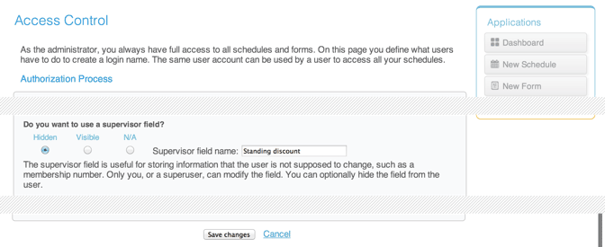
3. Klikněte na Uložit změny. Dostanete se zpět na Ovládací panel
4. V Ovládacím panelu klikněte na pravé straně v sekci „Uživatelé“ na Uživatel správa
5. Najděte požadovaného uživatele, buď vybráním ze seznamu nebo pomocí funkce pro vyhledávání, a klikněte na ikonuIkona Upravit„upravit“ vpravo od údajů uživatele
6. Přejděte na pole pro dohled, najdete jej pod jménem, které jste mu dali v kroku 2
7. Zadejte –x%, kde x je sleva v procentech. Upozorňujeme, že sleva se v tomto případě odečte pouze na obrazovce pro provedení platby; pokud uživatel rezervaci zaplatí kreditem, sleva se neuplatní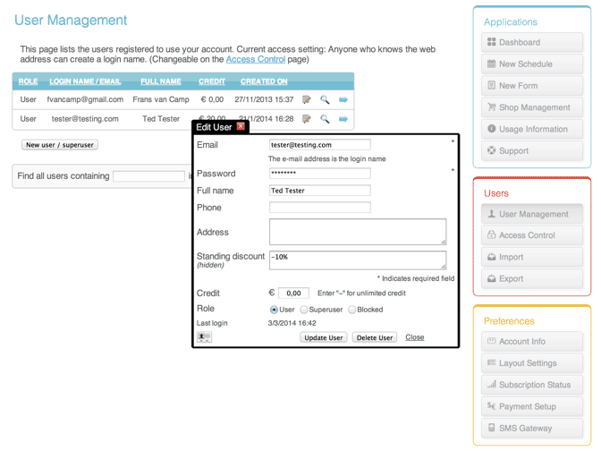

## Zlevněné balíčky kreditů

Účinný způsob, jak zlepšit věrnost zákazníků, je prodej zlevněných balíčků kreditů. Stačí v obchodu vystavit alespoň jeden takový balíček. Buď můžete jednoduše upravit stávající ceny, nebo můžete do obchodu přidat jeden nebo více dalších produktů.

### **Jak přidat do obchodu nový zlevněný balíček kreditů**

1. Za předpokladu, že máte již v obchodu vytvořené nějaké položky pro kterýkoliv z rozvrhů, přejděte do Ovládacího panelu a v sekci Aplikace vyberte možnost Nastavení e-shopu. Tím se dostanete na stránku Nastavení e-shopu
2. Klikněte na Nový výrobek a vyplňte zobrazený formulář. Předpokládejme například, že chcete vytvořit balíček 10 kreditů „9+1“. Každý kredit stojí samostatně 100 Kč, ale celý balíček má stát 900 Kč. V takovém případě zadejte do pole pro cenu 900,00 a do pole pro hodnotu kreditu zadejte 10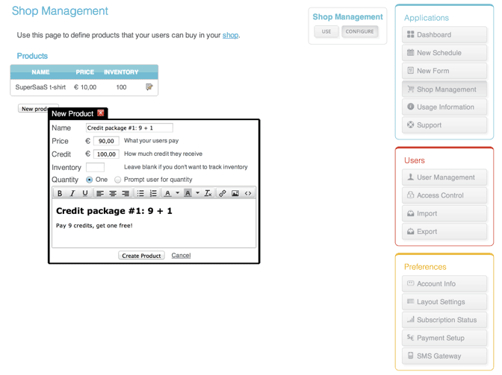
3. Klikněte na Vytvořte Produkt

## Slevy závisející na čase

Pomocí pravidel oceňování lze implementovat širokou škálu slev závisejících na čase, například víkendovou slevu nebo slevu pro určité období. Nastavení slev závisejících na čase je úplně stejné jako používání pravidel oceňování pro [**vypočítávané ceny**](http://www.supersaas.cz/info/doc/platby/zobrazeni_cen_rezervaci#calculated_prices). Na příkladu níže vidíte, jak použít pravidla oceňování pro implementaci víkendové slevy či přirážky.

### **Příklad: Nastavení víkendové slevy nebo přirážky**

Předpokládejme, že máte k dispozici 3 místnosti, které lze využít pro jednání, svatby, oslavy atd. Od pondělí do pátku si lze pronajmout místnost 1 za 1 500 Kč/hod, zatímco místnost 2 a 3 stojí 1 000 Kč/hod. O víkendu se však cena místnosti zvedne na 2 000 Kč/hod, zatímco cena místností 2 a 3 je zlevněna o 10 %. Implementace takovéhoto plánu oceňování vyžaduje čtyři pravidla oceňování, jak je zobrazeno níže.

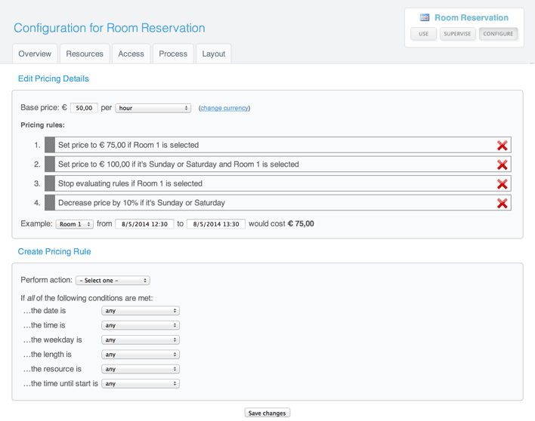

## Promo kupony

Kupony (nebo vouchery) mohou představovat efektivní způsob poskytování slev v rámci on-line a/nebo off-line reklamní kampaně. Systém SuperSaaS lze snadno nastavit tak, aby během procesu rezervace dokázal přijímat kupony. Systém automaticky kontroluje, zda je zvýhodněná nabídka platná pro konkrétní rezervaci, a zaznamenává použití jednotlivých kódů. Také v SuperSaaS můžete vygenerovat dávku kuponů (na jedno použití), které pak lze použít například pro weby s denními zvýhodněnými akcemi jako je Groupon nebo LivingSocial.

### **Nastavení promo akce**

1. Abyste mohli pracovat s promo akcemi, musíte nejprve přidat pole do dialogu pro novou rezervaci, kam se bude kód kuponu („promo kód“) ukládat. Na stránce Nastavení požadovaného rozvrhu klikněte na kartu Zpracovat
2. V sekci **Jaké informace by měl uživatel zadávat do rezervace?** klikněte na ***první*** ze dvou odkazů Upravit napravo od pole **Další textové pole**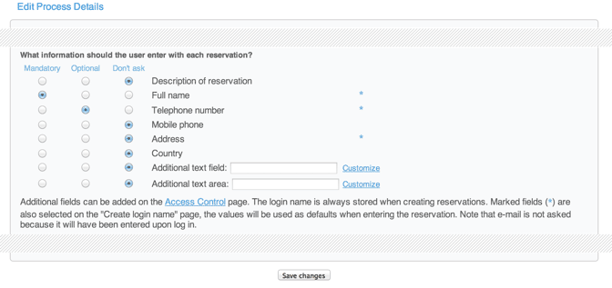
3. Na obrazovce „Editovat volitelné pole“ proveďte následující změny:
   * Do pole „Název přidaného pole“ zadejte něco jako Kód kuponu
   * Vyberte  Volitelné. Pokud má být zadání kódu kuponu povinné pro vytvoření rezervace, vyberte  Povinné
   * Označte  Toto pole obsahuje kód kupónu
   * V sekci „Typ prvku“ vyberte  Textové pole (jedna řádka)
   * Klikněte na Uložit změny. Tím se vrátíte na stránku Nastavení

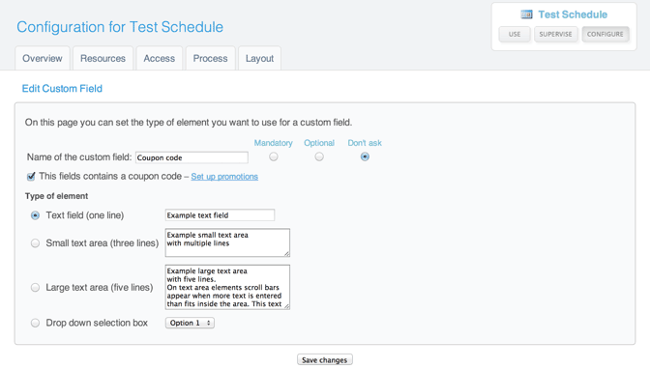

1. Na stránce Konfigurace na kartě Přehled klikněte na odkaz Nastavení promo akce vedle pole **Cena**. Tento odkaz je vidět, pouze pokud rozvrh obsahuje pole pro kupon
2. Na stránce „Promo akce – vouchery“ přidejte novou promo akci/kupon kliknutím na tlačítko Nová promo akce
3. V pop-up okně, které se objeví, zadejte kód kuponu, který chcete pro tuto promo akci použít. Můžete použít jakoukoliv kombinaci čísel, písmen a mezer. V kódu se nerozlišují velká a malá písmena
4. Ostatní pole pop-up okna jsou volitelná. Do pole **Popis** můžete zadat poznámku pro sebe, klienti ji neuvidí. Také zde můžete použít „magické slovo“, které omezí, na co lze kupon použít (viz níže).

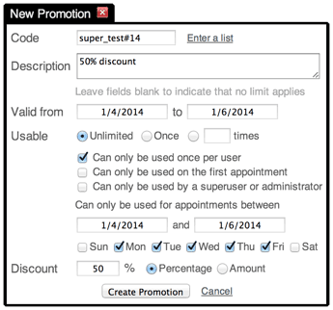

Pokud chcete, aby promo akce platila pouze pro konkrétní rozvrh, zdroj, předmět nebo službu, zadejte do pole Popis magické slovo $limit xxx. Promo akce pak bude platit, pouze když se v názvu rozvrhu nebo v názvu zdroje, služby, slotu nebo v umístění slotu (podle typu rozvrhu) objeví „xxx“. Ve zdrojovém rozvrhu můžete magické slovo použít i k omezení promo akce pouze pro konkrétní volbu z výběru délky (pokud je to povoleno). Pokud používáte výběr délky a v možnostech používáte hranaté závorky, použije se klauzule $limit pouze pro hodnotu v závorkách.

Více slov za sebou lze specifikovat nahrazením mezer za podtržítka. Pokud například chcete, aby promo akce platila pouze pro „Úvodní kurz“, použijte $limit Úvodní_kurz(rozlišují se velká a malá písmena). U jedné promo akce můžete použít i více klauzulí $limit – například pro omezení názvu slotu i jeho umístění.

1. Pole **Platná od/do** lze použít pro definování platnosti kuponů. Kupony lze použít pouze pro rezervace vytvořené v tomto rozmezí dat. Rezervace samotné však mohou být mimo toto rozmezí dat. Rozmezí dat rezervací lze omezit také, stačí vyplnit jiná dvě pole níže nadepsaná jako **Může být použito pouze pro rezervace mezi**. Můžete tak například vytvořit kupon, který je platný pouze pro akci v určitý den

Kromě dne může pole pro datum obsahovat i čas. Platnost či použití kuponu tedy lze omezit na určité časové okno. Pokud například do polí **Platná od/do** zadáte 23.1.2017 09:00 a 23.1.2017 18:00, bude vytvořen kupon, který lze použít pouze v pracovní době 23. ledna, 2017. Dále také, pokud zadáte do obou polí čas, vytvoříte tak kupon, který je platný každý den v určitém časovém oknu. Můžete tak vytvořit například kupon typu „Happy Hour“

Pokud nechcete, aby systém některý z limitů ověřoval, nechte jeho pole jednoduše prázdné. Pokud například vynecháte pole **Platná od/do**, bude promo akce platná stále – na dobu použití kuponu se nebudou vztahovat žádná omezen

1. Možnosti v sekci „Použitelné“ slouží pro určení, jak lze kupon použít. Na prvním řádku můžete definovat, jak často lze kupon použít – neomezeně, jednou, nebo xkrát. Mezi kupony použitelnými „jednou“ a „1krát“ je nepatrný rozdíl. Kupon použitelný „jednou“ lze totiž použít pro opakující se rezervaci, a lze ho tedy použít pro několik datumů najednou (za předpokladu, že máte povolené opakující se rezervace). Pokud je však použitelnost kuponu nastavená na „1krát“, systém nepovolí použití kuponu více než 1krát, včetně opakování. Kupon označený jako „1krát“ se tedy v rámci opakující se rezervace použije pouze na první rezervaci

V dalších označovacích polích lze použití kuponů dále omezit. První možnost omezí použití kuponu na jedno použití pro každého uživatele. Druhá možnost omezí použití kuponu pouze na nové uživatele a jejich první rezervaci. Poslední možnost slouží pro vytváření kuponů, které mohou používat pouze superuživatelé a administrátoři.

Jak již bylo uvedeno v kroku 8, dvě pole označená jako **Může být použito pouze pro rezervace mezi** omezí použití kuponu pouze na rezervace mezi určitými daty / v určitém časovém oknu

Nakonec jsou zde také označovací pole se jmény dnů v týdnu. Po jejich zatržení lze kupon použít pouze pro rezervace ve zvolených dnech. Pokud například označíte pouze pole  So a  Ne, výsledný kupon bude možné použít pouze pro víkendové rezervace

1. Pole **Sleva** při použití kuponu automaticky uplatní slevu – jako procentní slevu nebo jako pevnou částku. Pro vytvoření kuponu, který uživateli umožní získat rezervaci zdarma (proces platby bude úplně vynechán), zadejte slevu 100 %. Pokud chcete vytvořit kupon, který uživateli neposkytne slevu, ale poskytne mu nějaký jiný bonus, který je vyřizován mimo systém SuperSaaS, nastavte slevu na 0 %
2. Po kliknutí na tlačítko Vytvořte Promo akce se v seznamu dostupných promo akci zobrazí i nově vytvořená promo akce. Neplatné promo akce / kódy kuponů jsou zobrazeny šedě – jsou to expirované kupony nebo kupony pro jedno použití, které již byly použity

### **Vytváření několika kuponů najednou**

Pro vytvoření několika kuponů najednou se stejným nastavením platnosti a použitelnosti existuje v systému speciální nástroj. Je užitečný například u speciálních nabídek přes Groupon nebo LivingSocial, kde potřebujete dávku kuponů pro jedno použití, kdy každý kupon má jiný kód a lze jej uplatnit pouze jednou.

Dávku kuponů pro jedno použití sice můžete použít jako dárkové poukázky, je však lepší použít pro tento účel speciální funkci pro dárkové poukázky v PayPalu. Je to z toho důvodu, že v SuperSaaS zatím nelze kupony prodávat. Více informací o dárkových poukázkách naleznete v dokumentaci PayPalu.

1. Na stránce Nastavení vyberte kartu Přehled a klikněte na odkaz Nastavení promo akce u pole **Cena**. Odkaz je vidět, pouze pokud rozvrh již obsahuje pole pro kupon
2. Na stránce „Promo akce – vouchery“ přidejte novou promo akci/kupon kliknutím na tlačítko Nová promo akce
3. U pole **Kód** klikněte na odkaz Vložit seznam. Objeví se pole s textem, kam můžete zadat seznam čísel kuponů – obvykle však budete čísla nejspíš kopírovat z jiného programu, například z Excelu. Všechny možnosti a omezení, které definujete pod polem s kódy, se budou vztahovat ke všem kuponům
4. Po kliknutí na tlačítko Vytvořte Promo akce se nově vytvořené kupony zobrazí v seznamu promo akcí

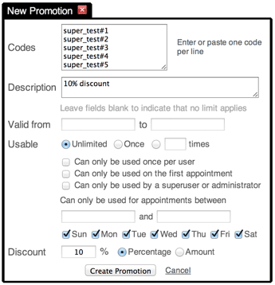

Jakmile máte vytvořeno větší množství promo akcí, zobrazí se vedle tlačítka Nová promo akce i odkaz Hromadné smazání.... Po kliknutí na tento odkaz se zobrazí tři možnosti: Smazat všechny kódy, Smazat použité kódy a Smazat expirované kódy. Upozorňujeme, že smazáním kuponů nejsou ovlivněny rezervace vytvořené za použití těchto kuponů.

#### OTESTOVÁNÍ PROCESU REZERVACE S KUPONY

Jakmile je promo akce nastavená, doporučujeme vyzkoušet, zda proces rezervace s kupony funguje, jak má. Uvědomte si, že možnosti „Může být použita pouze jednou na uživatel“ a „Může být použita pouze u první rezervace“ lze použít, pouze pokud jste přihlášeni jako uživatel (nebo za uživatele jednáte).

Pokud není žádný kupon použit, proces rezervace by neměl být vůbec ovlivněn. Pokud je však použit platný kupon se slevou, a zároveň je aktivní platební systém, může to proces rezervace ovlivnit. Sleva je odečtena od celkové ceny a, pokud už nezbývá nic k zaplacení, proces platby se přeskočí a rezervace je označena jako „Zaplacená kuponem“. Pokud je hodnota kuponu vyšší než celková částka, zbytek hodnoty kuponu propadne. Zbytek procesu rezervace proběhne normálně – pokud má uživatel nějaký kredit, použije se kredit, a pokud již nezbývá nic k zaplacení, je rezervace označena jako „Zaplaceno kreditem“. Pokud zbývá něco k platbě, je uživatel přesměrován na stránku pro provedení platby a po zaplacení se rezervace označí jako „Zaplacená“.

Upozorňujeme, že pokud uživatelům umožňujete vytváření opakujících se rezervací, kupon se použije pro každou rezervaci v sérii, i když je označen jako použitelný pouze „jednou“. Pokud to takto nechcete, můžete u kuponu nastavit použitelnost „1krát“ – kupon pak bude použitelný opravdu pouze pro jednu rezervaci. U kuponu, který lze používat neomezeně krát, se sleva odečítá od celkové částky, tj. od součtu cen všech rezervací.

Na stránce „Promo akce – vouchery“ se ve sloupci „Použité“ zobrazuje počet jednotlivých rezervací vytvořených s použitím daného kódu kuponu. Například u kuponu pro jedno použití, který byl použit na rezervaci se třemi opakováními, bude zobrazeno „3“.

Pokud má uživatel nastavenou permanentní slevu, má kupon přednost, a to i v případě, že má kupon nižší nebo nulovou slevu.

Jakmile uživatel vytvoří rezervaci pomocí kódu kuponu, nemá již možnost kupon změnit, a stejně tak nemůže ani přidat slevu k již existující rezervaci. Pokud uživatelům umožňujete rušit rezervace, mohou celou rezervaci zrušit a kupon se v takovém případě opět označí jako „nepoužitý“. Jako superuživatel nebo administrátor můžete pole „kód kuponu“ kdykoliv měnit. Pokud z pole „kód kuponu“ smažete kód, bude příslušný kupon opět označen jako „nepoužitý“. Výjimkou je automatické mazání rezervací, které lze nastavit na stránce „Informace o využití“. Odstranění provedená tímto nástrojem neovlivňují statistiky použití kuponů.

Zkontrolujte, že lidé nemohou rušit rezervace v minulosti, protože jinak mohou používat kupony opakovaně. Toto nastavení naleznete na stránce s konfigurací rozvrhu – vyberte záložku Zpracovat a zkontrolujte, že pole **Jak dlouho předem může uživatel přidat nebo změnit své rezervace?** **NENÍ** nastaveno na nulu. „0“ znamená, že klienti mohou měnit rezervace i v minulosti.

Integrace rozvrhu do vašeho webu

Pokud již rezervační rozvrh vypadá tak, jak si přejete, a už jste i [**vyzkoušeli**](http://www.supersaas.cz/info/doc/jak_zacit/vyzkouseni_zdarma) jeho funkčnost z pohledu uživatele, můžeme jej konečně ukázat světu.

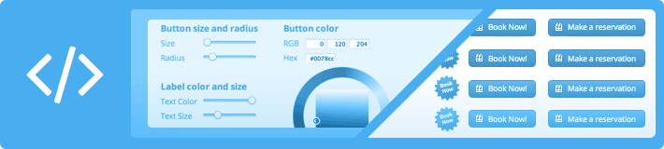

V podstatě existují dvě možnosti, jak zajistit, aby se lidé na rozvrh dostali:

1. Vložení odkazu (nebo tlačítka) na web a nasměrování na rezervační rozvrh SuperSaaS.
2. Vložení stránky s rozvrhem SuperSaaS na web pomocí rámce.

První možnost – vložení odkazu nebo tlačítka na web – je nejjednodušší a nejvíce používaná. Druhá možnost umožňuje lepší vizuální integraci, lze například upravit hlavičku i patičku stránky.

Kromě umístění na web (pokud web máte) můžete samozřejmě i odesílat odkaz e-mailem, umístit jej na facebook, twitter nebo dokonce na tištěné letáky a brožury.  
  
V návodu pro [integraci rozvrhu na facebookovou stránku](http://www.supersaas.cz/info/doc/integrace/facebook_integrace) se dozvíte, jak rozvrh na facebook přidat trvale.

Kromě základní integrace je i několik dalších možností. Můžete například k adrese odkazu přidat některé URL parametry, rozvrh se tak může zobrazit na určitém datu nebo v určitém zobrazení. Pokud se uživatelé přihlašují na vašem webu, je možné je do rozvrhů SuperSaaS přihlašovat zcela automaticky. Pokud váš web běží na systémech Drupal, Joomla! nebo WordPress, můžete pro tzv. „jednotné přihlašování“ („single sign-on“) použít naše bezplatné pluginy. A pokud chcete rozvrh do svého vlastního vzhledu integrovat ještě více, nastavte si použití vlastní domény. Potom už nebude vůbec patrné, že rozvrh běží na SuperSaaS.

# Odkaz na SuperSaaS z vlastního webu

Pokud máte vlastní web, pak asi víte, jak na něj umístit odkaz. Pokud pro vás web postavil někdo jiný, měl by vám být schopný říct, jak na to.

Pro obyčejný odkaz, např. [**Rezervovat nyní!**](javascript:void(0)), můžete použít jednoduché HTML.

<a href="http://www.supersaas.com/schedule/demo/Therapist">Book Now!</a>

Také můžete použít tlačítko **Rezervovat nyní**, například:**[Book Now](http://www.supersaas.cz/info/doc/integrace/example_buttons)**[**Více možností…**](http://www.supersaas.cz/info/doc/integrace/example_buttons)

<a href="http://www.supersaas.com/schedule/demo/Therapist">  
  <img src="http://cdn.supersaas.net/en/but/book_now_red.png" alt="Book now!"/>  
</a>

Tento návod vám [po přihlášení](http://www.supersaas.cz/dashboard/login?after=%2Finfo%2Fdoc%2Fintegrace%2Fintegrace_s_odkazem) ukáže kousky kódu vygenerované přímo pro váš účet.

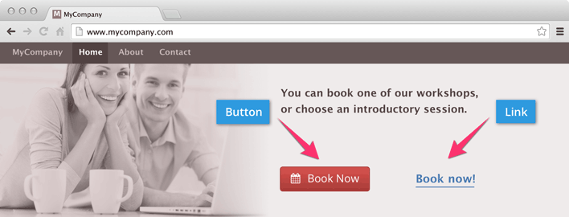

Odkaz pro konkrétní rozvrh naleznete na záložce Přehled po kliknutí na tlačítko „Nastavení“. Na svém webu můžete použít jedno z [**námi připravených tlačítek**](http://www.supersaas.cz/info/doc/integrace/example_buttons). Případně si můžete v našem [**nástroji pro tvorbu tlačítek**](http://www.supersaas.cz/info/doc/integrace/button_generator) vytvořit své vlastní CSS tlačítko.

[**hotová tlačítka**](http://www.supersaas.cz/info/doc/integrace/example_buttons)

[**nástroj pro tvorbu tlačítek**](http://www.supersaas.cz/info/doc/integrace/button_generator)

## Přednastavené datum a zobrazení

Normálně se kalendář otevře na dnešním datu a ve výchozím pohledu. Pokud na stránce **Otvírací doba** nastavíte počáteční datum, rozvrh se na tomto datu, pokud již není v minulosti, bude otevírat. Také lze přidáním data do webové adresy vytvořit odkaz, který skočí přímo na určité datum. Datum lze nastavit pomocí URL parametrů day (den), month (měsíc) a year(rok). Pokud chcete například, aby se hosté přihlašovali na vánoční večírek, můžete na svůj web umístit následující:

<a href="http://supersaas.com/schedule/demo/Christmas?day=24&month=12">Make a reservation</a>

Také lze využít mezeru nad kalendářem, lze do ní umístit odkazy. To se může hodit, pokud máte více kalendářů a chcete, aby si mezi nimi mohli lidé přepínat. Přejděte do Nastavení **>** Vzhleda v poli **Vzkaz který se zobrazuje v bílém prostoru nad rozvrhem** vyberte tlačítko pro zobrazení zdrojového kódu (< >). Do zobrazeného okna vložte odkazy, které chcete přidat, klikněte na tlačítko OK a potom na Uložit změny.

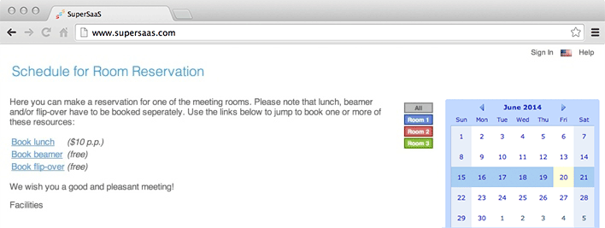

Počáteční zobrazení, které uživatelé uvidí – day (denní), week (týdenní) nebo month(měsíční) – lze změnit parametrem view:

Když kliknete [**zde**](http://www.supersaas.com/schedule/demo/Meeting_Rooms/Meeting_Room_1?view=month), dostanete se na ukázkový rozvrh **Zasedací místnosti** s již otevřenou **Místností 1** a s nastaveným měsíčním zobrazením  
[http://supersaas.com/schedule/demo/Meeting_Rooms/Meeting_Room_1?view=month]

Pokud chcete stránky se seznamem, například stránku Dostupné časy, zkrátit (nebo prodloužit), je k dispozici parametr per_page, pomocí kterého lze určit počet položek na stránku:

http://www.supersaas.com/schedule/demo/Therapist?view=free&per_page=5

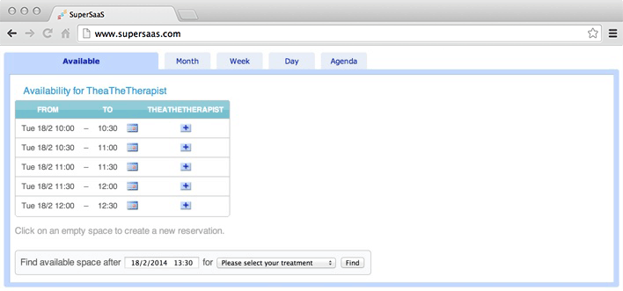

# Umístění rozvrhu SuperSaaS do rámu

Pokud vám pro nastavení vzhledu nestačí nastavení přizpůsobení vzhledu, můžete rozvrh vložit do rámu na vašem webu. Jde o případy, kdy chcete například vedle rozvrhu umístit menu s odkazy na další sekce webu. Na stránce Nastavení vzhledu můžete vypnout hlavičku a patičku, takže potom můžete přidat vlastní. Následující kód na vašem webu zobrazí rámec s rozvrhem:

<iframe src="http://www.supersaas.com/schedule/demo/Therapist" width="600" height="800"> </iframe>

Tento návod vám [po přihlášení](http://www.supersaas.cz/dashboard/login?after=%2Finfo%2Fdoc%2Fintegrace%2Fintegrace_s_iframe) ukáže kousky kódu vygenerované přímo pro váš účet.

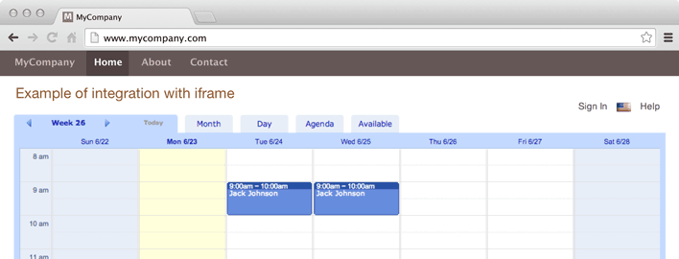

Pro [přednastavení data nebo pohledu](http://www.supersaas.cz/info/doc/integrace/integrace_s_odkazem#url_parameters) při načítání rozvrhu do elementu iframe můžete použít URL parametry. Stačí parametry připojit k adrese odkazu na rozvrh.

Hodnoty width (šířka) a height (výška) lze změnit tak, aby se iframe na váš web vešel. Pro zobrazení kompaktnější verze rozvrhu, která se do rámu lépe vejde, můžete použít mobilní verzi rozvrhu. Na mobilní verzi se dostanete, pokud doménu ve webové adrese rozvrhu nahradíte za m.supersaas.com. Druhá možnost je přidat na konec URL ?m=1, to je vhodné při použití vlastní domény nebo protokolu https. Například:

<iframe width="300" src="http://www.supersaas.com/schedule/demo/Therapist">  
</iframe>

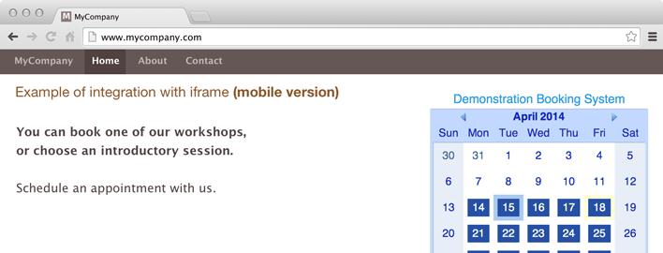

Pokud používáte iframe a máte rozvrh nastavený tak, že jsou lidé po rezervaci přesměrováni zpět na váš web, bude možná nutné přidat způsob, jak se dostat „ven“ z elementu iframe. Při návratu se vstupní stránka (landing page) vašeho webu otevře v rámu. Pokud není tato vstupní stránka navržená speciálně pro rámec, nebude to vypadat pěkně. Jedním ze způsobů, jak „vyskočit“ z elementu iframe, je přidání JavaScriptu někde do tagu <body> stránky, na které se uživatelé ocitnou, jakmile se vrátí, např. následující kód:

<script>  
  if (window != top) top.location.href = location.href  
</script>

Aby byl rámec správně zobrazen přes zabezpečené připojení (https), je nutné zapnout volbu „SSL/TLS“ v účtu SuperSaaS. SSL můžete zapnout na stránce Nastavení přístupu.

# Používání rozvrhu na vlastní doméně

Tento návod vám ukáže, jak vytvořit pro rozvrh vlastní webovou adresu (URL). Vaši uživatelé potom budou k rozvrhu přistupovat přes odkaz, který má podobu např. www.rozvrh-vasi-spolecnosti.cz. Toto je může ujistit o tom, že rozvrh patří vám, a nemusejí vědět, že software ve skutečnosti neběží na vašem serveru.

Nesprávnou změnou DNS záznamů může dojít ke znefunkčnění vašeho webu a e-mailu. Mnohé z kroků v tomto návodu je mimo jakoukoliv kontrolu SuperSaaS. Tyto pokyny poskytujeme pouze jako službu a nemůžeme být nápomocni při řešení technických problémů, které se mohou objevit. Je zapotřebí určitá technická zdatnost.

## Krok 1: Nasměrujte (sub)doménu na SuperSaaS

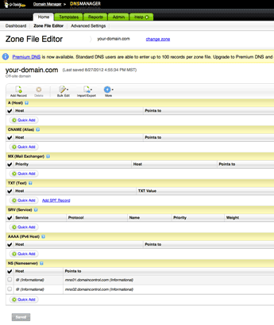

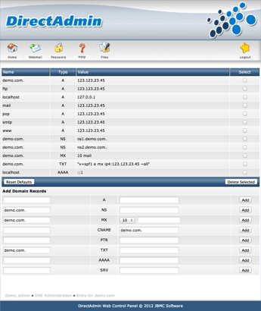

Jakmile máme varování za sebou, je už přidání subdomény, která ukazuje na SuperSaaS, poměrně snadné. Hlavní komplikací je, že každý poskytovatel používá jiný software, takže je obtížné vytvořit postup krok za krokem. Nejdříve musíte mezi administračními nástroji hostingu, kde máte registrovanou doménu, najít sekci, která se obvykle bude jmenovat „Ovládací panel DNS“ („DNS control panel“) nebo „Editor zónového souboru“ („Zone file editor“). Nahoře jsou dva příklady toho, jak může vypadat stránka s administrací DNS.

Protože přímá úprava DNS může být riskantní, někteří poskytovatelé internetových služeb (ISP) ji nepovolují. V takovém případě, nebo pokud si na úpravu DNS prostě netroufáte, pro vás bude patrně nejlepší koupit si pro tento účel další doménu. Levnou doménu lze sehnat už za několik dolarů ročně, například u registrátorů [**GoDaddy**](https://www.godaddy.com/) nebo [**Gandi**](https://www.gandi.net/). SuperSaaS domény nenabízí.

Pokud chcete na doméně používat TLS/SSL, abyste mohli používat protokol „https“, budete muset použít proxy. Nejjednodušší možností je použít jako poskytovatele DNS [Cloudflare](https://www.cloudflare.com/), protože jejich bezplatný tarif obsahuje proxy s podporou TLS.

V ovládacím panelu DNS musíte přidat tzv. záznam „CNAME“. Při přidávání CNAME záznamů se zadává alias a cílová adresa, na kterou má alias ukazovat. Alias je ta část, která bude na vašem webu subdoménou; dobrou volbou je „rozvrh“ nebo „rezervace“. Pokud je vaše doména například vasespolecnost.cz, pak celé hostitelské jméno může být například rozvrh.vasespolecnost.cz. Alias bude pouze rozvrh, protože část vasespolecnost.czmůžete obvykle vynechat. Cíl nebo adresa hostitele, na které záznam ukazuje, by měl být www.supersaas.com.. Pozor na tečku na konci – některé DNS nástroje ji vyžadují, zatímco jiné, například GoDaddy, naopak vyžadují, abyste ji nezadávali. Nejjednodušší způsob, jak zjistit, zda je tečka na konci vyžadována, je podívat se, jestli ji mají ostatní CNAME záznamy ve vašem DNS.

Nevkládejte celou URL k rozvrhu, vložte pouze www.supersaas.com, část /schedule/…vynechte. Systém SuperSaaS zbytek URL zjistí sám, jakmile je doména připojena k vašemu účtu (viz krok 2). Pokud si nejste úplně jisti, neměňte ostatní nastavení v ovládacím panelu DNS. Také se vám může hodit tento [**návod od Google**](https://support.google.com/a/topic/1615038?hl=en), ve kterém se dozvíte, jak vytvářet záznamy CNAME u některých známých registrátorů domén.

V nastavení můžete někdy také narazit na možnost přesměrování ze (sub)domény. To ale pravděpodobně **není** to, co hledáte, protože přesměrováním se v okamžiku navštívení odkazu v adresním řádku vaše doména přepíše na supersaas.com. Navíc, pokud použijete přesměrování, SuperSaaS nebude moci kalendář s doménou propojit.

Změny DNS se někdy propagují pomalu. Po zadání CNAME záznamu může trvat několik hodin, někdy až 24 hodin, než se změna projeví. Po několika hodinách můžete novou doménu zkusit zadat do prohlížeče. Pokud vše funguje správně, zobrazí se domovská stránka SuperSaaS. Pokud jste už vlastní doménu přidali do účtu (jak je popsáno v dalším kroku), pak uvidíte obrazovku, která informuje, že doména ještě musí být propojena s vaším účtem. Další krok byste měli provádět, pouze pokud toto funguje.

Správnost nastavení domény můžete také zkontrolovat, když otevřete okno terminálu a napíšete ping rozvrh.vasespolecnost.cz a potom ping www.supersaas.com. Pokud vše funguje, jak má, měl by být výstup obou příkazů stejný. Pokud první ping vypíše IP adresu, která však není stejná jako IP adresa SuperSaaS, pak jste možná místo CNAME omylem nastavili přesměrování.

## Krok 2: Propojení domény s účtem

Nyní můžete k rozvrhu přistupovat tak, že část www.supersaas.com změníte na svou vlastní doménu. Potom už lze doménu spojit s vaším účtem. Když spojíte doménu se svým účtem, získáte další dvě výhody. První výhoda je, že se doména bude používat pro všechny odchozí e-maily, které zmiňují nějakou URL, např. upomínky. Další výhoda je, že pokud návštěvník zadá do prohlížeče pouze doménu, bez části /schedule/…, systém ho přesměruje na váš rozvrh a nikoli na domovskou stránku SuperSaaS. K tomu je potřeba mít vytvořený alespoň jeden rozvrh, jinak systém nebude vědět, kam má přesměrovávat.

Propojit účet s doménou můžete podle následujícího návodu:

1. Na ovládacím panelu vyberte Nastavení vzhledu a přejděte dolů na sekci Zobrazení. Najdete tam odkaz Pokročilé nastavení. Na stránce Pokročilé nastavení najděte sekci pojmenovanou jako **Využití vlastní domény nebo subdomény**.
2. Na stránce Pokročilé nastavení zadejte doménové jméno, které jste si předtím nastavili.
3. Když označíte  Potvrďte tuto doménu a nastavte ji na váš účet… a kliknete na Uložit změny, systém zkontroluje, zda doména opravdu ukazuje na SuperSaaS – to aby odkazy v e-mailech s upomínkami a potvrzeními byly funkční. Další důvod této kontroly je, aby na váš rozvrh nemohl nesprávně odkazovat někdo jiný.

Na jeden účet můžete nasměrovat více domén. Pokud například chcete, aby fungovala doména www.mujrozvrh.cz i mujrozvrh.cz, pak zadejte pouze část mujrozvrh.cz. Naopak, pokud chcete, aby domény rozvrh1.priklad.cz a rozvrh2.priklad.cz směřovaly na různé účty, pak zadávejte celou doménu. Na jedné vlastní doméně můžete mít více rozvrhů. URL adresu rozvrhu naleznete vždy na jeho stránce Dohled. Pokud máte rozvrhů více a někdo do prohlížeče zadá pouze část URL s doménou, zobrazí se mu seznam vašich rozvrhů.

Výběr jazyka, který návštěvníci uvidí, se řídí doménou nejvyššího řádu. Pokud tedy doména končí na .de, bude rozvrh zobrazen v němčině. Pokud se jedná o doménu, u které jazyk určit nelze, například .com nebo .org, použije se výchozí jazyk nastavený v Nastavení vzhledu. Zobrazení v konkrétním jazyce můžete vynutit přidáním ?lang=xx do URL, kde xx je ISO kód jazyka, například fr pro francouzštinu nebo en pro angličtinu.

# Jednotné přihlášení v systémech WordPress, Joomla! a Drupal

Možná váš web běží na jednom ze tří hojně používaných systémů pro správu obsahu (CMS) – [**WordPress**](https://www.wordpress.com/), [**Joomla!**](http://www.joomla.org/) nebo [**Drupal**](https://www.drupal.org/). Pokud vyžadujete, aby se uživatelé, členové nebo klienti na váš web přihlašovali, pak je můžete pomocí některého z našich bezplatných pluginů přihlašovat také do rozvrhů SuperSaaS. Toto se nazývá „jednotné přihlášení“ („single sign-on“).

Pokud nevyžadujete, aby se uživatelé na vašem webu přihlašovali, měli byste se řídit pokyny pro [integraci rozvrhu](http://www.supersaas.cz/info/doc/integrace) na web. Moduly, které zde poskytujeme, budou fungovat pouze tehdy, je-li uživatel již přihlášen do vašeho CMS.

## Nastavení jednotného přihlášení

V následujících sekcích se dozvíte, jak do webu běžícím na systému WordPress, Joomla! nebo Drupal integrovat rozvrh SuperSaaS.

* [**WordPress**](http://www.supersaas.cz/info/doc/integrace/wordpress_integration)
* [**Joomla!**](http://www.supersaas.cz/info/doc/integrace/joomla_integration)
* [**Drupal**](http://www.supersaas.cz/info/doc/integrace/drupal_integration)

Pokud používáte jiný systém, můžete jednotné přihlášení zkusit implementovat pomocí našeho [Uživatelského API](https://www.supersaas.com/info/dev/user_api), případně o to požádat webového vývojáře.

# Integrace rozvrhu SuperSaaS do facebookové stránky

Jsou dva způsoby, jak on-line rozvrh do facebookové stránky vložit. Buďto můžete přidat tlačítko „Rezervovat nyní“, nebo můžete vložit rozvrh pomocí elementu iframe. Návod níže vysvětluje, jak přidat na facebookovou stránku tlačítko „Rezervovat nyní“. Pokud chcete rozvrh raději integrovat do rámce, přečtěte si návod pro [**integraci přes element iframe**](http://www.supersaas.cz/info/doc/integrace/facebook_iframe).

## Co je pro vložení rozvrhu potřeba?

* Firemní stránku na facebooku
* Účet SuperSaaS s alespoň jedním rozvrhem

## Přidání tlačítka „Rezervovat nyní“ na facebookovou stránku

1. Přihlaste se na vaši firemní facebookovou stránku a klikněte na „Přidat tlačítko“

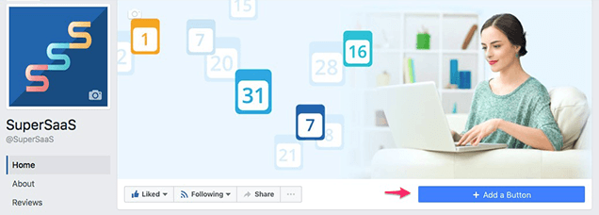

1. Klikněte na Rezervační služby („Book Services“) a z nabídky vyberte možnost „Rezervovat nyní“

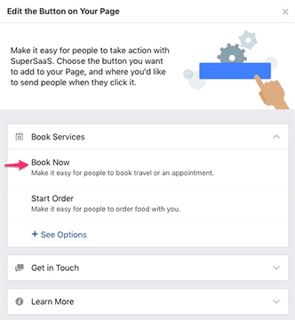

1. Zadejte URL vašeho rozvrhu SuperSaaS. (URL lze najít kliknutím na tlačítko „Použít“ u rozvrhu v ovládacím panelu SuperSaaS) a klikněte na Přidat tlačítko

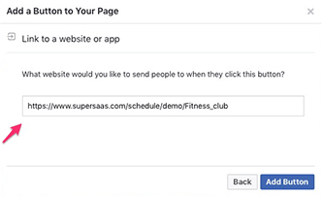

1. Nyní máte nahoře u své facebookové stránky tlačítko „Rezervovat nyní“, přes které se uživatelé mohou snadno přihlašovat přímo do rozvrhu. Na příkladu níže vidíte, jak se toto zobrazí lidem prohlížejícím vaší facebookovou stránku na počítači nebo na mobilním zařízení.

**Verze pro počítač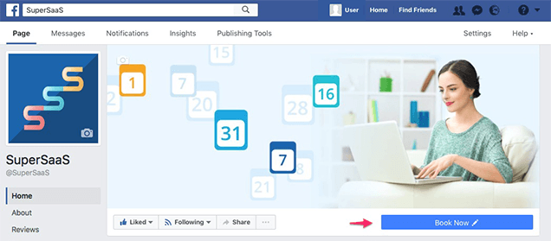Verze pro mobilní zařízení**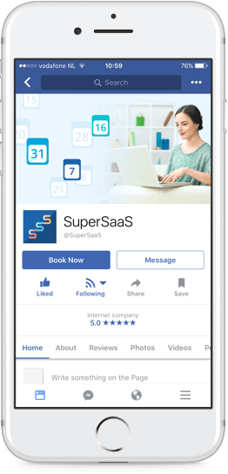

Pokud chcete rozvrh SuperSaaS přidat na facebookovou stránku přes element iframe, aby uživatelé nemuseli opouštět facebook, podívejte se na návod pro [**integraci pomocí elementu iframe**](http://www.supersaas.cz/info/doc/integrace/facebook_iframe).

# Synchronizace s jinými kalendáři

*Funkce uvedené na této stránce jsou dostupné pouze platícím zákazníkům. Můžete si ji ale vyzkoušet na týden kliknutím na tlačítko „Začátek zkoušky zdarma“ na stránce „Synchronizace“.*

SuperSaaS podporuje několik způsobů propojení rezervačních rozvrhů s jinými on-line kalendáři. Informace o dostupnosti v rozvrhu lze načítat z Google Kalendáře a také lze informace o rezervacích odesílat z rozvrhů do kalendářových programů, jako je například Outlook na počítači nebo v telefonu.

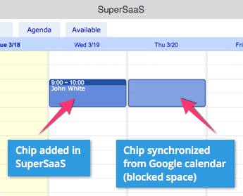

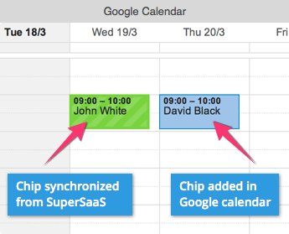

## Načítání informací o dostupnosti v SuperSaaS z osobního kalendáře

SuperSaaS lze připojit ke Google Kalendáři a potom z něj použít informace o volnu/obsazenosti jako dostupnost v SuperSaaS. Pokud chcete informace o volnu/obsazenosti načítat z programu, jako je například Outlook, musíte nejdříve nastavit synchronizaci Outlooku s Google Kalendářem.

### **Google Kalendář**

Když [**Google Kalendář**](https://calendar.google.com/) propojíte s rozvrhem SuperSaaS, schůzky z Google Kalendáře se budou v rozvrhu SuperSaaS zobrazovat jako nedostupná místa. Zákazníci se tak mohou rezervovat pouze v časech, kdy jim to umožní jak váš osobní kalendář, tak i otevírací hodiny. Synchronizovány jsou pouze informace o dostupnosti/nedostupnosti, zákazníci tedy neuvidí u osobních schůzek žádné údaje. Pokud byste raději synchronizovali rozvrh SuperSaaS do Google Kalendáře, mrkněte na [**tento návod**](http://www.supersaas.cz/info/doc/integrace/synchronizace#toGoogle).

Tento typ synchronizace se může hodit i pro definování komplexních otevíracích dob. V Google Kalendáři můžete vytvořit komplexní soubor opakujících se událostí, které nechají volnou otevírací dobu.

Synchronizaci lze nastavit následujícím postupem:

1. V Google Kalendáři ukažte na jméno kalendáře, který chcete synchronizovat, a klikněte na šipku pro zobrazení menu.
2. Vyberte **Sdílet tento kalendář**  
   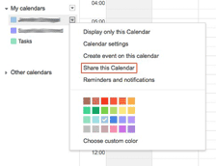
3. Vyberte  Učinit tento kalendář veřejným a  Zobrazit pouze informace o dostupnosti (skrýt podrobnosti).
4. Klikněte na **Podrobnosti kalendáře** a zkopírujte ID kalendáře v poli **Adresa kalendáře** (viz obrázek níže). Pokud máte jen jeden Google Kalendář, bude ID pravděpodobně váš e-mail  
     
   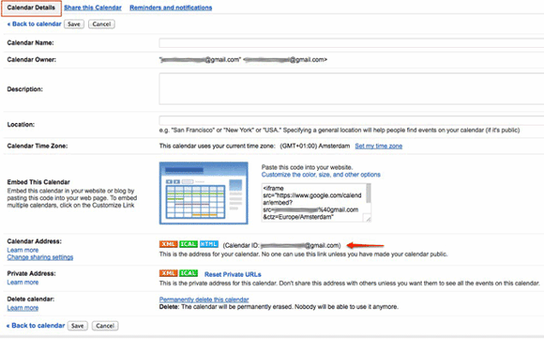
5. Na ovládacím panelu přejděte do Dohled **>** Synchronizovat. Zde můžete vyplnit ID kalendáře. Po kliknutí na Uložit změny systém zkontroluje propojení a nahoře se zobrazí zpráva o tom, jestli bylo propojení úspěšné.

Potom bude SuperSaaS pravidelně kontrolovat, jestli se ve vašem Google Kalendáři něco nezměnilo. Intervaly aktualizací informací o dostupnosti z Google Kalendáře závisí na tom, jak často lidé přistupují k rozvrhu. Když někdo přijde na rozvrh, systém zkontroluje, jestli je aktuální verze informací o dostupnosti starší než 15 minut. Pokud ano, pak informace aktualizuje. Aktualizace může trvat pár vteřin a aktualizované informace se mohou zobrazit až po druhém obnovení stránky. Pro uživatele by toto neměl být problém, protože předtím, než mohou vytvořit rezervaci, projdou několik stránek. Aktualizace se přijímají až 5 měsíců do budoucnosti. Doporučujeme tedy nastavit, aby si uživatelé nemohli vytvářet rezervace na delší dobu dopředu.

Pokud si chcete do Google Kalendáře uložit událost, ale nechcete, aby se potom v SuperSaaS zobrazovala jako nedostupnost, klikněte v Google Kalendáři na **Upravit Událost** a vyberte možnost **Ukázat mě jako: K dispozici**. Pokud chcete mít možnost vytvářet rezervace v časech, které jsou v Google Kalendáři označené jako nedostupné, klikněte na  Povolit administrátorovi ignorovat všechna časová omezení na záložce s otevírací dobou.

#### ŘEŠENÍ PROBLÉMŮ

V Google Kalendáři i v SuperSaaS zkontrolujte, že máte nastavené správné časové pásmo. Časová pásma nemusejí být v obou kalendářích stejná, ale pokud se budou lišit, budou se časy přepočítávat. Zkontrolujte tedy, že k přepočtu opravdu dochází.

### **Použití informací o dostupnosti z Outlooku v SuperSaaS**

Pro aktualizování dostupnosti z kalendáře v Outlooku je potřeba nejdříve nastavit synchronizaci Outlooku a Google Kalendáře pomocí některého z programů třetí strany. Google Kalendář je zdarma a jeho založení je jednoduché. V Google Kalendáři tedy nemusíte rozvrh aktivně spravovat, stačí ho použít jako propojení mezi Outlookem a SuperSaaS.

Pro synchronizaci je k dispozici několik programů:

* [**gSyncit**](http://www.fieldstonsoftware.com/software/gsyncit4/index.shtml) (zdarma pro synchronizaci jednoho kalendáře)
* [**Sync2**](http://www.sync2.com/)
* [**Sync Mac**](http://www.sync-mac.com/) (pro uživatele Macu, synchronizace kalendářů zdarma)

Vy budete potřebovat pouze synchronizaci kalendáře v Outlooku s Googlem, nepotřebujete synchronizovat kontakty, ani úkoly. V pokročilých možnostech lze nastavit frekvenci synchronizace – ta může být například 5 minut, ale i méně.

Jakmile máte nastavenou synchronizaci mezi Outlookem a Google Kalendářem, stačí už jen nastavit synchronizaci mezi SuperSaaS a Google Kalendářem (viz výše). Po dokončení první synchronizace budou časy, kdy jste v Outlooku nedostupní, v rozvrhu SuperSaaS blokovány.

## Publikace rozvrhu SuperSaaS do jiného kalendářového programu

Svůj rozvrh můžete publikovat do jakéhokoliv kalendářového programu, který podporuje odběr standardního iCal feedu – například Microsoft Outlook, Apple iCalendar nebo Google Kalendář. Odkaz na iCal je jednosměrný – když něco v rozvrhu SuperSaaS změníte, po synchronizaci se změna promítne například do kalendáře v Outlooku. V Outlooku ale nelze tyto události měnit. Pro zobrazení rezervací v kalendáři v telefonu lze také použít webcal odkaz. Obecně je na telefonu ale lepší použít mobilní verzi našeho webu (m.supersaas.com), kde můžete rezervace i upravovat.

Synchronizaci lze nastavit následujícím postupem:

1. Pro nastavení odběru je nejprve potřeba nalézt „webcal“ odkaz na konkrétní kalendář SuperSaaS. Najdete ho v nastavení Dohled **>** Synchronizovat
2. Pokud používáte Google Kalendář, budete nejdříve muset přejít do hlavní stránky kalendáře a potom kliknout na šipku vedle **Jiné kalendáře**.
3. V menu vyberte **Přidat pomocí adresy URL** a zadejte webcal odkaz.

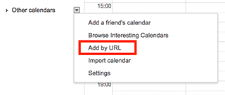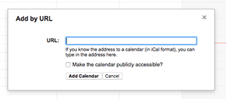

Intervaly, ve kterých Google informace aktualizuje, nemůžeme ovlivnit a mohou trvat i několik hodin. Aktualizace do Microsoft Outlooku ve výchozím nastavení obvykle bývají kolem 15 minut.

Data z odebíraného kalendáře jsou oddělená od ostatních událostí v kalendáři – v Google Kalendáři je naleznete v sekci **Jiné kalendáře**. Protože kalendáře nejsou sloučené, můžete odebíraný kalendář smazat, aniž by to ovlivnilo jiné události.

Pokud chcete rezervace z kalendáře SuperSaaS importovat do svého kalendářového programu, můžete si je stáhnout v sekci Dohled **>** Ke stažení a potom je nahrát do kalendářového programu. Rezervace se potom ale nebudou aktualizovat automaticky. Můžete však udělat malý kompromis – V SuperSaaS lze nastavit, aby se vám automaticky při nové rezervaci odesílalo potvrzení e-mailem s přiloženým malým iCal souborem. Potom můžete rezervaci přidat do svého kalendáře jedním kliknutím. iCal přílohu lze přidat tak, že do potvrzovacího e-mailu napíšete [**magické slovo**](http://www.supersaas.cz/info/doc/vzhled/vzkazy_na_strance#autotext) $ical.

Intervaly, ve kterých probíhá aktualizace dat, závisí na kalendářovém programu, ne na SuperSaaS. Protokol iCal je poměrně nešetrný, protože při každé aktualizaci přenáší všechna kalendářová data. Proto většina programů raději neaktualizuje moc často. Navíc protokol iCal povoluje odeslání pouze omezeného množství datových polí. To znamená, že se nebude přenášet žádné z vlastních polí definovaných v SuperSaaS.

Pokud jste programátor, můžete tato omezení obejít použitím SuperSaaS [API](http://www.supersaas.cz/info/doc/integrace/webhooks_a_api). Je to efektivnější a podporována jsou všechna dostupná pole. Je k tomu však zapotřebí dostatek technických znalostí pro vytvoření rozhraní.

Rozhraní iCal nepodporuje žádný způsob autorizace. Pokud se tedy obáváte, že někdo najde webcal odkaz a bez vašeho vědomí jej bude používat, můžete odkaz zablokovat. Na záložce Nastavení **>** Přístup dole na obrazovce najdete pole  Zablokovat přístup programům s kalendářem. Po označení bude synchronizace přes iCal zakázána.

# Webhooky a API

SuperSaaS podporuje webhooky a API (Application Programming Interface), které usnadňují integraci funkcí on-line rezervačních rozvrhů s vašimi vlastními (webovými) aplikacemi a/nebo back-endovými systémy.

## Webhooky a API

Webhooky jsou uživatelem definované funkce (callbacky), pomocí kterých lze ostatním aplikacím a webům posílat v reálném čase informace o událostech, které na vašem účtu nastanou. Jejich použitím lze rozšířit funkcionalitu rozvrhu, například lze nové uživatele přihlašovat do seznamu příjemců ve službě [**MailChimp**](https://www.mailchimp.com/signup?pid=supersaas&source=website) nebo zasílat zprávu do chatu při změně rezervace. Oblíbené je také použití pro [**odesílání emailů přes jiný server**](https://www.supersaas.com/info/dev/other_mail_server). Webhooky lze automaticky nastavit pomocí služeb [**Zapier.com**](https://zapier.com/) a [**integromat.com**](https://www.integromat.com/en/integrations/supersaas). Ruční nastavení je také možné, je však dostupné pouze pro platící zákazníky.

Více informací: [**Webhooky: Propojování SuperSaaS s jinými weby (v angličtině)**](http://www.supersaas.cz/info/doc/integrace/webhooks)

## API

Pro použití API jsou zapotřebí určité technické dovednosti. Více informací naleznete v [**dokumentaci pro vývojáře**](https://www.supersaas.com/info/dev).

# Každodenní práce s rozvrhem

V této sekci se dozvíte, jak dělat v on-line rozvrhu rezervací běžnou každodenní práci. Zaměříme se na několik běžných pracovních postupů, jako jsou správa rezervací, plateb a formulářů. Také si můžete přečíst bližší informace o použití mobilní verze rozvrhu rezervací. Zařadili jsme pro vás také několik tipů a triků, které vám usnadní práci.



## [Správa rezervací a zákazníků](http://www.supersaas.cz/info/doc/denni_vyuzivani/organizace_schuzek)

Většinu času budete s rezervačním systémem pracovat přes sekci rozvrhu nazvanou Dohled. Tam můžete prohlížet nové rezervace, schvalovat je nebo je odmítat, prohledávat smazané rezervace a prohlížet minulé i nadcházející rezervace. Pro informace o využití rozvrhu a také o tom, jak ho lidé používají, je k dispozici několik standardních přehledů. Na stránce Uživatel správa naleznete údaje o zákaznících a můžete tam za ně také vytvářet rezervace.

## [Správa plateb](http://www.supersaas.cz/info/doc/denni_vyuzivani/sprava_plateb)

Podle toho, jak jste nastavili platby – manuálně, on-line nebo kredit – máte k dispozici různé možnosti pro správu plateb a pro práci s výjimkami a refundacemi.

## [Práce s formuláři](http://www.supersaas.cz/info/doc/denni_vyuzivani/prace_s_formulari)

Po [**přidání formuláře**](http://www.supersaas.cz/info/doc/proces/tvorba_formularu) do registračního nebo rezervačního procesu můžete od uživatelů sbírat dodatečné údaje. Všechny odeslané formuláře můžete snadno nalézt. Jakmile je zpracujete, můžete je smazat, nebo je ponechat pro možnost pozdějšího nahlédnutí. Data z formulářů lze také stáhnout a používat v jiných aplikacích, jako jsou například CRM systémy.

## [Použití rozvrhů na mobilních zařízeních](http://www.supersaas.cz/info/doc/denni_vyuzivani/mobilni_zarizeni)

Když vy nebo klient navštívíte rozvrh na mobilním zařízení, například na iPhonu nebo iPadu, systém automaticky zobrazí verzi optimalizovanou pro mobilní zařízení. Nemusíte tedy hledat žádná nastavení, která by bylo kvůli používání rozvrhu na mobilních zařízeních potřeba zapnout. Můžete ovšem použít mobilní verzi na počítači a naopak. Pokud rozvrh na SuperSaaS používáte častěji, může vám přijít vhod, když si přidáte ikonku na domovskou obrazovku.

## [Používání rozvrhu ke komerčním účelům](http://www.supersaas.cz/info/doc/denni_vyuzivani/komercni_ucely)

Pokud plánujete on-line rozvrhy schůzek používat ke komerčním účelům, pak s jednoduchými tipy a nápady v této sekci budete moci systém používat maximálně efektivně.

## [Tipy a triky](http://www.supersaas.cz/info/doc/denni_vyuzivani/tipy_triky)

Tato sekce popisuje speciální funkce pro zefektivnění práce s rozvrhy. Uvedené tipy a triky popisují vytváření vlastních rozbalovacích nabídek, povolení uživatelům vytvářet opakující se schůzky a ukládání dalších údajů. Také se dozvíte více informací o propojení s jinými weby pomocí služeb Zapier a Integromat, zapnutí několika skrytých možností a přizpůsobení e-mailových upozornění vkládáním proměnných.

# Správa rezervací a zákazníků

Sekce Dohled v rozvrhu rezervací se používá k běžné každodenní správě rozvrhu. Zde můžete rezervace prohlížet, schvalovat a odmítat. Díky denním, týdenním a měsíčním přehledům také můžete získat přehled o tom, jak uživatelé rozvrh používají.

V sekci Uživatel správa máte k dispozici všechny údaje o uživatelích a můžete za ně také vytvářet nové rezervace. Pokud jste pro své uživatele zvolili jiný termín, např. „klienti“, bude se tato sekce jmenovat „Klient správa“.

Na ovládacím panelu také naleznete funkce Import a Export. Tyto funkce umožňují data uživatelů importovat nebo exportovat v různých formátech z/do rozvrhu rezervací.

## Prohlížení rezervací

Na stránce Dohled **>** Přehled můžete prohlížet všechny budoucí schůzky. Ke starým či smazaným rezervacím se lze dostat přes odkazy Ukázat historii a Ukázat koš. Přehled rezervací lze seřadit kliknutím na záhlaví sloupců. Pokud má rozvrh více zdrojů nebo služeb, zobrazí se i rozbalovací nabídka pro filtrování rezervací podle konkrétního zdroje nebo služby.

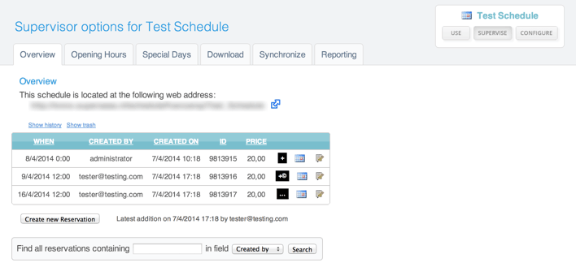

Pomocí vyhledávacího pole pod přehledem lze z rozvrhu vypsat pouze rezervace konkrétní osoby. Další způsob, jak lze najít rezervace konkrétní osoby (napříč rozvrhy), je pomocí sekce Uživatel správa.

Informace, které se v přehledu zobrazují, lze konfigurovat na stránce Nastavení **>** Vzhled. Tam lze vybrat, která povinná nebo volitelná pole rezervací, včetně vlastních polí, se mají ve výpisech, jako je to tento přehled, zobrazovat jako sloupec.

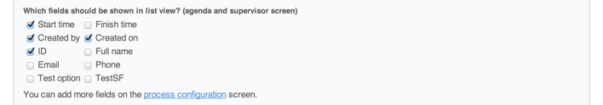

Na pravé straně každého záznamu uvidíte ještě další dvě ikony. Po kliknutí na ikonu rozvrhu Ikona rozvrhuse tato schůzka/slot zobrazí v rozvrhu. Ikona úprav Ikona úprav slouží pro provádění změn ve schůzce/slotu (viz [**níže**](http://www.supersaas.cz/info/doc/denni_vyuzivani/organizace_schuzek#approval)). V kapacitním rozvrhu se také můžete podívat na rezervace v konkrétním slotu pomocí ikony lupy Ikona lupy.

U rozvrhů nastavenými pro platby nebo schvalování systém zobrazí i sloupec s různými symboly, například + nebo C. Po najetí myší na kterýkoliv ze symbolů se zobrazí pop-up okno s vysvětlením symbolu. Také se můžete podívat na seznam všech těchto [**stavových kódů**](https://www.supersaas.com/info/dev/status_codes).

## Manuální schvalování rezervací

Pokud pracujete s administrátorským schválením, uvidíte v přehledu rezervací také ikonu P(„pending“) u rezervací čekajících na schválení nebo + u rezervací, které jsou již schváleny, případně +©, pokud uživatel zaplatil kreditem. Při zobrazení rozvrhu jsou rezervace, které je potřeba teprve schválit, podbarvené světlejší barvou. Administrátoři si mohou také nastavit, aby jim přišel při každém požadavku o schválení e-mail (viz [**Nastavení procesu rezervace**](http://www.supersaas.cz/info/doc/proces/rezervace_proces#payment_and_approval)).

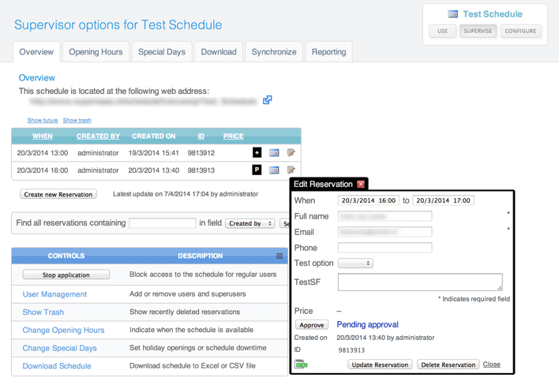

Pro schválení rezervace klikněte u příslušné rezervace na ikonu pro úpravu. V zobrazeném pop-up okně uvidíte modře stav rezervace a také budete moci rezervaci Schválit. Pokud je již rezervace schválena, bude zobrazeno tlačítko Vrátit, které schválení rezervace opět zruší.

Pokud chcete, aby i jiné osoby dostávaly žádosti o schválení, nastavte si v e-mailu automatické přeposílání. Ve většině e-mailových klientů lze nastavit pro přeposílání podle předmětu e-mailu, takže není problém například přeposílat žádosti o schválení konkrétní třídy konkrétnímu vyučujícímu.

K přehledu rezervací mají přístup i superuživatelé. Ve výchozím nastavení mají superuživatelé právo v rozvrhu schvalovat rezervace. Pokud toto nechcete, odznačte v sekci Nastavení **>** Přístup pole  Povolit superuživatelům měnit rezervace jiných lidí (viz také[**Superusers' access rights**](http://www.supersaas.cz/info/doc/nastaveni_pristupu/uzivatele#superuser_access_rights))

## Vytváření rezervací za jiné osoby

Pokud někdo vytvoří rezervaci telefonicky nebo e-mailem, nejspíš ji budete chtít zanést do kalendáře sami. Protože jste ale přihlášeni jako administrátor, rezervace bude patřit administrátorovi. Abychom se tomuto vyhnuli, můžeme „jednat jako někdo jiný“.

Nejdříve přejdeme do sekce Uživatel správa. Můžete jednat pouze za lidi, kteří jsou již zaregistrováni. Pokud chcete jednat za člověka, který není zaregistrovaný, vytvořte pro něj nového uživatele.

Potom klikněte na modrou šipku Jednat za vpravo od údajů uživatele. Ocitnete se na ovládacím panelu, kde si můžete vybrat rozvrh pro provedení rezervace. V horním panelu bude vpravo od vašeho přihlašovacího jména zobrazeno přihlašovací jméno/e-mailová adresa osoby, za kterou jednáte.

Pokud nyní provedete rezervaci, bude u ní jméno osoby, za kterou jednáte, následované lomítkem a jménem administrátora nebo superuživatele, který rezervaci vytvořil. Díky tomu se bude rezervace zobrazovat v agendě uživatele a, pokud je nastaveno odesílání e-mailů s potvrzením a upozorněním, jsou tyto také odesílány správné osobě.

Indikátor jednání za jiného uživatele v horním panelu

Po dobu, kdy jednáte za někoho jiného, máte stále všechna svá oprávnění. Pokud jste tedy omezili viditelnost informací pro běžné uživatele, v průběhu jednání za jiné osoby je uvidíte.

Pokud chcete jednání za jinou osobu ukončit, stačí kliknout na její jméno v pravém horním rohu obrazovky.

Pamatujte na to, že pokud váš rozvrh nevyžaduje po uživatelích registraci, nebude za ně možné jednat. Pro neregistrované uživatele ale můžete vytvářet rezervace jako administrátor a potom jim posílat potvrzovací e-maily. Aby to bylo možné, odznačte volbu  Použít e-mailovou adresu jako přihlašovací jméno v sekci Nastavení přístupu a povolte pole pro e-mail v sekci Nastavení **>** Zpracovat. Potom budete moci do rezervací, které vytvoříte jako administrátor, napsat i e-mailovou adresu. Pokud máte [**nastavená potvrzení e-mailem**](http://www.supersaas.cz/info/doc/proces/rezervace_proces), odešle se potvrzení automaticky.

## Přehledy

Na stránce Dohled **>** Přehledy je k dispozici několik standardních přehledů. Pomocí různých polí pro výběr získáte přehled o celkovém průběhu rezervací nebo o využití za den, týden nebo měsíc v určitém období. Data, která byla pro generování grafu/přehledu použita, si můžete stáhnout ve formátech CSV nebo XLS kliknutím na ikonu Ke stažení.

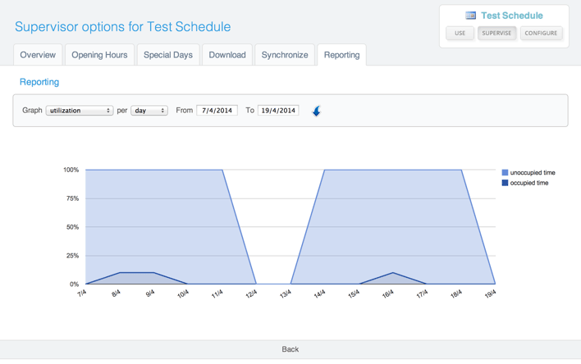

Pamatujte na to, že pokud potřebujete pouze nezpracovaná data s rezervacemi za určité časové období, je lepší použít sekci Dohled **>** Ke stažení. Z těchto dat si potom můžete pro potřeby on-line rezervací vygenerovat vlastní přehledy v Excelu, Numbers nebo Google Docs.

## Správa uživatelů

Údaje o zákaznících či uživatelích jsou přístupná přes sekci Uživatel správa. Pokud pracujete s [**kreditovým systémem**](http://www.supersaas.cz/info/doc/platby/kreditni_system), můžete ke [**změně kreditu uživatele**](http://www.supersaas.cz/info/doc/platby/kreditni_system#individual_credit)použít tlačítko http://static.supersaas.net/img/edit_icon.gif. Obdobně můžete změnit roli uživatele z běžného uživatele na superuživatele, nebo mu můžete dokonce úplně zablokovat přístup k vašemu rezervačnímu systému.

Pokud se některý z registrovaných uživatelů chová špatně, nedoporučujeme jeho účet mazat, protože si jej uživatel může zaregistrovat znovu. Místo toho doporučujeme účet uživatele zablokovat. Zablokování uživatele lze provést kliknutím na ikonu pro úpravu imagea vybráním možnosti  Blokovaný v sekci „role“. Pokud kliknete na ikonu lupy u uživatelova profilu, uvidíte veškerou jeho aktivitu. Cokoliv, co se vám nebude líbit, lze tak snadno vrátit.



Funkci Export naleznete v pravém menu na ovládacím panelu. Můžete ji použít pro stažení všech detailů zadaných při registraci ve formátech CSV, XLS, XML nebo VCF/vCard. Pokud chcete v datech provádět hromadné změny, můžete si databázi zákazníků vyexportovat do formátu CSV. Po provedení změn v CSV souboru jej opět uložte jako CSV soubor oddělený čárkami a nahrajte jej do systému funkcí Import. Upozorňujeme, že funkce Import dokáže zpracovat pouze soubory oddělované čárkami (CSV).

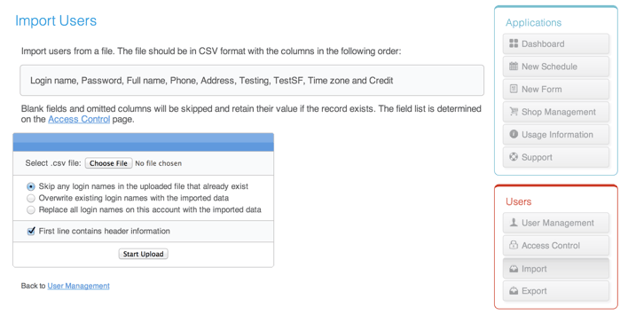

### **Řešení problémů**

Pokud se během importu vyskytne chyba, například „Malformed CSV: invalid byte sequence in UTF-8“ (poškozený soubor CSV: neplatné pořadí bajtů v UTF-8), překontrolujte následující:

1. Ujistěte se, že jste soubor uložili ve formátu CSV.
2. Někdy způsobují problémy písmena s diakritikou, např. „é“. Tyto znaky lze vymazat manuálně, ale obecně bývá rychlejší soubor zkopírovat do Google Docs a nahrát jej odtamtud.
3. Ujistěte se, že je soubor oddělovaný čárkami. Starší verze Excelu někdy soubor ukládají ve formátu, který je oddělovaný středníky. I tento problém umí vyřešit výše zmíněná metoda s Google Docs.

# Správa plateb

Pokud máte zapnuté [**manuální**](http://www.supersaas.cz/info/doc/platby/rucni_platby), [**on-line**](http://www.supersaas.cz/info/doc/platby/online_platby) a/nebo [**kreditní**](http://www.supersaas.cz/info/doc/platby/kreditni_system) platby, pak vám můžou přijít vhod následující tipy pro správu plateb, práci s výjimkami a provádění refundací v rámci rozvrhu rezervací.

## Přehled plateb a jejich správa

Stav platby je znázorněn ikonami P a +, P (pending) znamená, že platba ještě nebyla uhrazena, + znamená, že platba byla provedena, a rezervace je tak schválena. Ikona +© u kreditního systému značí, že byla rezervace (alespoň částečně) uhrazena kreditem. Dále můžete vidět ikonu …, která znamená, že platba probíhá, a ikonu L, která se objeví, pokud si uživatel vybral, že zaplatí později. Ještě existuje pár dalších symbolů, které vyjadřují různé chyby, ke kterým může při platbě dojít, naleznete je v [**seznamu všech stavových kódů**](https://www.supersaas.com/info/dev/status_codes).



Pokud máte vybranou manuální platbu přes bankovní převod, šek nebo kreditní kartu, budou se rezervace v kalendáři zobrazovat s ikonou P, což znamená, že čekají na schválení. Jakmile obdržíte platbu nebo zkontrolujete informace o kreditní kartě, musíte rezervaci ručně schválit (viz [**Správa rezervací a zákazníků**](http://www.supersaas.cz/info/doc/denni_vyuzivani/organizace_schuzek#approval)).

Pokud jste v kalendáři povolili volbu [**eshop**](http://www.supersaas.cz/info/doc/platby/kreditni_system#shop), budete mít ve svém PayPal účtu přehled plateb z eshopu.

### **Přepsání stavu platby**

Někdy může přijít vhod celý proces přijetí platby předělat manuálně. Jde například o případy, kdy chcete rezervaci někomu darovat zdarma nebo chcete platbu přijmout jiným kanálem, a je proto potřeba rezervaci ručně označit jako zaplacenou. Pokud máte detaily rezervace zobrazené jako administrátor, uvidíte tlačítko Schválit nebo Vrátit – tato tlačítka můžete použít pro manuální schválení nebo navrácení stavu platby.



### **Obnovení rezervací, které již vypršely**

Pokud uživatel vytvoří rezervaci, avšak nedokončí proces platby, jeho rezervace zhruba za 15 minut vyprší a systém ji přesune do koše, aby nezabírala místo. V koši jsou takovéto rezervace označené ikonou T. Pokud chcete některou z vypršených rezervací obnovit, přejděte do sekce Dohled **>** Přehled **>** Zobrazit koš, klikněte na ikonu obrázek vpravo u této rezervace a klikněte na Obnovit rezervaci.

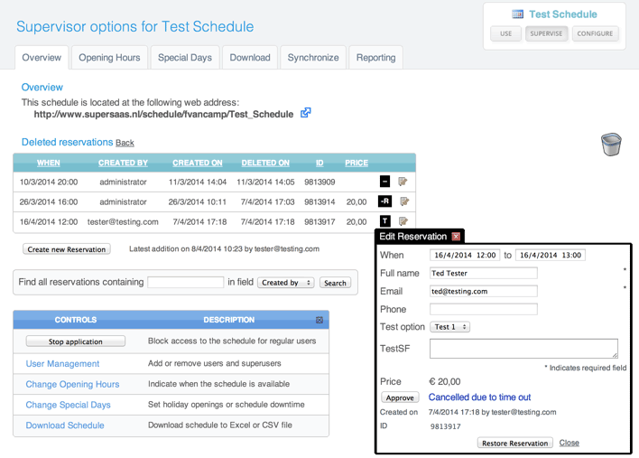

Pokud uživateli platba zabere více než 15 minut, a rezervace je tak uhrazena po časovém limitu, je rezervace z koše obnovena automaticky. V takovém případě se výjimečně může stát, že si místo v kalendáři zarezervuje jiný klient. Pokud k tomu dojde, obdrží administrátor e-mail upozorňující na to, že je potřeba ručně vyřešit tuto dvojitou rezervaci.

## Refundace

Pokud používáte on-line platby a potřebujete některou z plateb vrátit zákazníkovi, je potřeba to udělat přes PayPal. Jakmile platbu vrátíte přes PayPal, systém s ní spojenou rezervaci v kalendáři automaticky označí jako refundovanou a přesune ji do koše. Pamatujte ale na to, že pokud vy nebo některý z vašich uživatelů zruší v kalendáři rezervaci, platba nebude přes PayPal vrácena automaticky.

Systém nedělá rozdíly mezi plnými a částečnými refundacemi. Rezervace bude přesunuta do koše, i pokud vrátíte pouze část platby. Pokud to takto nechcete, můžete rezervaci obnovit z koše, viz výše.

Pokud máte povolený kreditní systém a máte povoleno, aby uživatelé mohli rušit své rezervace, budou jim při zrušení rezervace automaticky i vráceny kredity.

## Přístup k údajům o kreditních kartách

Když na obrazovce s platbou klient zadá údaje své kreditní karty, jak se tyto údaje dostanou k vám? Z bezpečnostních důvodů nelze údaje z kreditních karet posílat e-mailem, k jejich čtení tedy budete muset jít přes on-line rozvrh rezervací. K usnadnění celého procesu si lze nastavit odesílání potvrzení e-mailem při každé transakci v sekci Nastavení **>** Zpracovat. Každý z těchto e-mailů obsahuje přímý odkaz na zabezpečený server, který po vás bude vyžadovat přihlášení přihlašovacím jménem a heslem.

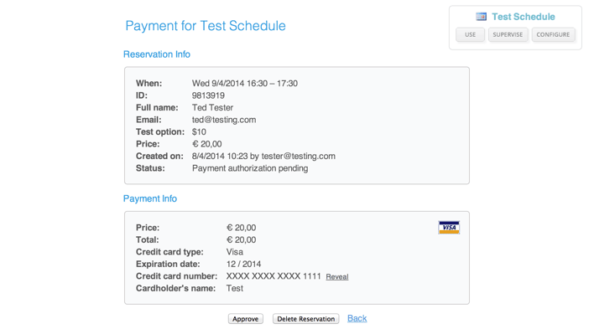

Ikona stavu platby u rezervace, ke které jsou v systému údaje kreditní karty, bude na tyto údaje odkazovat: P. Tyto údaje lze číst pouze po přihlášení jako administrátor nebo superuživatel. Pro zobrazení plného čísla kreditní karty použijte odkaz Ukázat – komunikovat proběhne přes šifrované spojení, přes které lze údaje kreditních karet bezpečně přenášet.

## Správa kreditů

Stav kreditů jednotlivých uživatelů můžete měnit přes Uživatelé správa. Pokud potřebujete provést hromadnou změnu v datech všech uživatelů, můžete funkcí Export exportovat databázi zákazníků do (čárkami odděleného) CSV formátu. Potom můžete provést změny, soubor uložit a nakonec jej znovu nahrát přes funkci Import. Pamatujte, že funkce Import umí pracovat pouze se soubory CSV.

Resetování kreditu každý měsíc

V sekci Nastavení přístupu můžete nastavit, aby se prvního dne v měsíci kredit uživatelů vždy automaticky resetoval na zvolenou hodnotu.

# Práce s formuláři

Formulář [**přidaný**](http://www.supersaas.cz/info/doc/proces/tvorba_formularu) do procesu registrace nebo rezervace umí od uživatelů, kteří on-line rozvrh rezervací navštíví, sbírat další informace. Jakmile formuláře zpracujete, můžete je smazat, nebo je ponechat pro možnost pozdějšího nahlédnutí. Tato data lze také stáhnout a používat v jiných aplikacích, jako jsou například CRM systémy.

## Přístup k formulářům

Nehledě na to, jestli byly formuláře odeslány v rámci procesu rezervace nebo samostatně, je přehled všech odeslaných formulářů k dispozici v sekci Dohled. Formulář, který byl odeslán jako část jiného procesu on-line rezervačního rozvrhu, bude obsahovat přímý odkaz na relevantní část procesu. Po kliknutí na ikonu formuláře u jakéhokoliv formuláře se zobrazí jeho zestručněná verze. Malé pop-up okno, které se zobrazí, bude obsahovat odkazy pro smazání formuláře a jeho úpravu v úplné verzi.

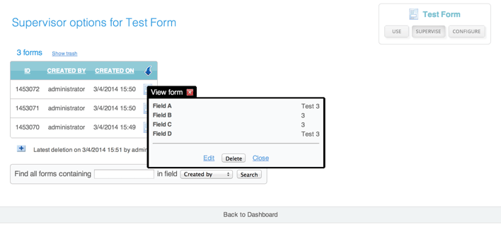

## Mazání formulářů

Jakmile nějaký formulář odstraníte, je přesunut do koše. Koš si můžete zobrazit přes odkaz Zobrazit koš nad tabulkou. Formuláře lze z koše obnovovat, stačí kliknout na ikonu formuláře – Ikona formuláře – a v pop-up okně, které se zobrazí, potom na Obnovit formulář.

Pokud je formulář navázán na jiný objekt, například na rezervaci, pak po smazání rezervace bude automaticky odstraněn i formulář. Pokud dojde k obnovení rezervace, bude automaticky obnoven i navázaný formulář. U opakujících se rezervací může být jeden formulář navázán na více objektů. V takovém případě dojde k přesunutí formuláře do koše pouze tehdy, když jsou smazány všechny příslušné rezervace. Po týdnu se položky z koše automaticky smažou nadobro.

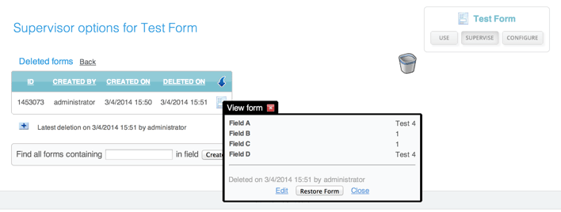

## Stahování formulářů

V sekci Dohled lze všechny formuláře stáhnout tak, že kliknete na ikonu Ikona stažení v záhlaví tabulky a potom vyberete typ souboru – CSV, XLS nebo XML. Pokud je formulář připojen k procesu registrace, lze jej také stáhnout i jako součást údajů o uživatelích pomocí funkce Export v on-line rezervačním rozvrhu. Analogicky, pokud je formulář připojen k procesu rezervace, jsou jeho data obsažena v údajích o rezervacích, které si lze stáhnout funkcí Dohled **>** Ke stažení.

## Ukládání formulářů

Celkový počet vyplněných formulářů a povolený počet pro váš tarif (měsíční i celkový) je zobrazený v Informace o využití. Na této stránce můžete také pomocí nastavení pro automatické mazání mazat již nepotřebné formuláře. Mazání starých položek podle těchto nastavení probíhá jednou denně.

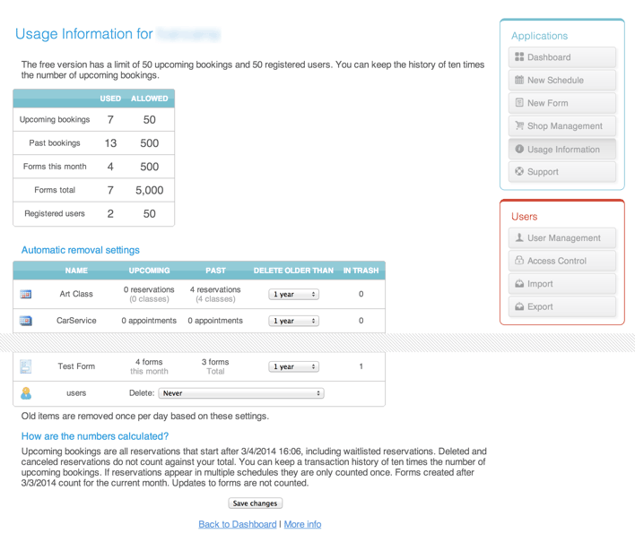

# Použití SuperSaaS na mobilních zařízeních

Pokud on-line rozvrh rezervací otevřete na mobilním zařízení jako je iPhone nebo tablet, systém automaticky zobrazí verzi optimalizovanou pro mobilní zařízení.

Pro použití na mobilních zařízeních není potřeba v rozvrhu nic nastavovat. Mobilní verzi lze používat i na počítači a naopak.

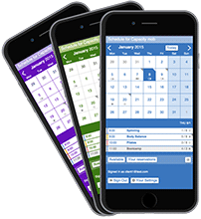

Aby se vždy zobrazovala nejnovější verze mobilního rozhraní, musíte mít zatržené nastavení „Použít moderní design pro mobilní verzi webu“. Toto nastavení naleznete v ovládacím panelu v sekci Nastavení vzhledu.

## Použití mobilní verze na počítači

Pokud chcete mobilní verzi on-line rozvrhu rezervací používat na počítači, můžete toto vynutit změnou webové adresy tak, že nahradíte www.supersaas.com za m.supersaas.com. Pokud je adresa například www.supersaas.com/schedule/example, změňte ji na m.supersaas.com/schedule/example.

Jedním z důvodů pro použití mobilní verze na počítači může být menší zobrazení rozvrhu v mobilní verzi, což může přijít vhod, pokud se jej chystáte vložit do prvku „iframe“. Pokud chcete kalendář rezervací integrovat na web přes prvek „iframe“, nemusí na plnou (desktopovou) verzi zbývat dostatek místa. V takovém případě může být použití mobilní verze lepší.

Jakákoliv doména, která začíná na „m.“ je zobrazena v mobilní verzi. Pokud tedy pro rozvrh používáte vlastní doménové jméno, stačí přidat další vlastní doménu s názvem začínajícím na „m.“ a bude to fungovat stejně.

## Použití verze pro počítač na mobilním zařízení

Na tabletech s velkou obrazovkou, například na iPadech, může být za předpokladu, že máte rychlé připojení k internetu, verze pro počítač komfortnější než mobilní verze. Na verzi pro počítač je možné přepnout odkazem v dolní části obrazovky Zobrazit PC verzi. Zpět se můžete přepnout přepsáním „www“ na „m“, viz předchozí odstavec. Systému můžete také vnutit, aby automaticky zobrazoval verzi pro počítač, když v odkazu na rozvrh nahradíte www.supersaas.com za d.supersaas.com.

## Rozdíly mezi mobilní verzí a verzí pro počítač

Mobilní verze je optimalizovaná pro malé obrazovky a pomalé připojení k internetu. Většina stránek vyžaduje zapnutý JavaScript, a proto tyto stránky budou fungovat pouze na telefonech, které mají JavaScript zapnutý. JavaScript je ve výchozím nastavení zapnutý na všech moderních telefonech i tabletech, včetně iPadu, iPhonu, všech Androidů a chytrých telefonů.

Stránky s nastavením nejsou pro mobilní zařízení optimalizované – předpokládá se totiž, že nastavení bude prováděno na stolním počítači nebo notebooku. Lze se k nim nicméně dostat přes odkaz Zobrazit PC verzi v dolní části displeje telefonu.

## Umístnění rozvrhu na plochu iPhonu nebo iPadu

Pokud používáte rozvrh rezervací na iPhonu často, může vám přijít vhod, když se k němu dostanete přes ikonu přímo na ploše iPhonu nebo iPadu.

1. Otevřete rozvrh rezervací v prohlížeči Safari na iPhonu nebo iPadu.
2. Jakmile je stránka načtena, klikněte na ikonu Ikona pro sdílení v iOS (nebo *Ikona pro sdílení před iOS 7* na zařízeních se staršími verzemi iOS) a vyberte z menu možnost **Přidat na plochu**.
3. Na ploše iPhonu nebo iPadu se objeví ikona SuperSaaS, jakoby to byla běžná aplikace. Pokud máte více rozvrhů, můžete tento postup zopakovat pro každý z nich. Po kliknutí na ikonu se otevře konkrétní rozvrh.

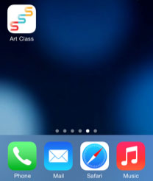

Připomínáme, že kvůli tomuto není potřeba stahovat z iTunes App Store jakoukoliv aplikaci.

## Umístění rozvrhu na plochu zařízení se systémem Android

Rozvrh rezervací lze otevírat jedním dotykem tak, že na plochu zařízení se systémem Android umístíte ikonu pomocí následujícího postupu:

1. V prohlížeči si pro konkrétní rozvrh přidejte záložku
2. Přejděte na plochu, na kterou chcete odkaz přidat
3. Podržte prst v některém prázdném místě, objeví se menu **Přidat na plochu**
4. Vyberte **Odkazy**
5. Vyberte **Záložka**
6. Vyberte záložku, kterou jste vytvořili v prvním kroku

Použití rezervačního systému ke komerčním účelům

Pokud rezervační systém používáte ke komerčním účelům, následující návod spolu s několika jednoduchými tipy a nápady vám umožní systém používat maximálně efektivně.

* V hlášce ve své hlasové schránce zmiňte možnost si jednoduše rezervovat termíny přes váš on-line rezervační systém. Pokud volající automaticky odkážete na možnost rezervovat se on-line, ušetříte čas, protože nebudete muset poslouchat zprávy v hlasové schránce a následně volat zpět.
* Pravidelně kontrolujte statistiky rezervací na stránce Dohled **>** Přehledy. S pomocí rezervačních dat, které si lze stáhnout ve formátu CSV na stránce Dohled **>** Ke stažení, si také můžete vytvořit vlastní přehledy v Excelu, Numbers nebo Google Docs.

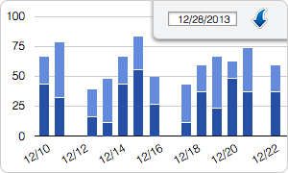

* Při [**integraci**](http://www.supersaas.cz/info/doc/integrace) rozvrhu na svůj web jej umístěte tak, aby ho vaši zákazníci nepřehlédli. Pokud je rozvrh na stránce s kontakty, návštěvníci ho nejspíš minou. Můžete jej ale umístit na zvláštní stránku a odkaz na ni nazvat On-line rezervace nebo Vytvořit rezervaci. Také může pomoci, když na pár míst na webu umístíte tlačítko Provést rezervaci, které možnost on-line rezervace ještě více zviditelní.
* Vyberte [**tlačítko**](http://www.supersaas.cz/info/doc/integrace/example_buttons), které se k vašemu webu hodí, ale zároveň jej nelze přehlédnout. Vyzkoušejte, jaký vliv mají různé styly a umístění na to, jak moc uživatelé využívají rozvrh pro on-line rezervace. Výzkum ukazuje, že na míru konverze mají významný vliv barva, text, pozice a formát. Podrobněji je to popsáno v [**tomto článku společnosti Google**](https://support.google.com/analytics/answer/1745147). Efektivní CTA (call-to-action) tlačítko si můžete vytvořit podle [**těchto tipů pro vytváření CTA tlačítek**](http://www.wordstream.com/blog/ws/2016/08/29/great-cta).
* Zvažte [**integraci plateb**](http://www.supersaas.cz/info/doc/platby) do procesu rezervace, a to přes platební brány, jako je PayPal nebo Stripe. Možnost on-line plateb vám může ušetřit cenný čas strávený administrativou a účetnictvím.
* Kontaktujte klienty, které máte v databázi klientů – zasílejte jim newslettery a speciální nabídky. Údaje o klientech můžete z on-line rozvrhu rezervací exportovat do Excelu a následně naimportovat k některému z poskytovatelů hromadného rozesílání, například do služby [**MailChimp**](https://www.mailchimp.com/signup?pid=supersaas&source=website). Takovéto kontaktování klientů je ideální příležitostí k tomu, aby si klient mohl ihned přidat rezervaci přes tlačítko „Zarezervovat nyní“ přímo v e-mailu.
* Abyste se vyhnuli tomu, že klienti na schůzku nepřijdou, zvažte možnost zasílání [**upomínek**](http://www.supersaas.cz/info/doc/proces/rezervace_proces#reminders) klientům e-mailem nebo textovou zprávou. Upomínky on-line rozvrhu můžete také automatizovat a přizpůsobovat. Pro další nápady mrkněte na článek [**Napojení upomínek rozvrhů a další akce v jiných aplikacích**](https://blog.supersaas.com/connect_your_schedule_reminders_and_followups_to_other_apps) na našem blogu
* Ke každému potvrzení rezervace připojte také odkaz na svou Facebook stránku a/nebo Twitter. Své klienty tak přimějete k tomu, aby se stali součástí vaší on-line přítomnosti, a získáte lajky a sledující uživatele. Odkaz do potvrzení rezervace můžete přidat jednoduše v Nastavení **>** Vzhled (více možností naleznete v sekci [**Přizpůsobení zpráv a upozornění**](http://www.supersaas.cz/info/doc/vzhled/vzkazy_na_strance)).



# Tipy a triky

V dokumentaci podpory systému SuperSaaS naleznete popis většiny funkcí pro nastavení on-line rezervačního rozvrhu. Tato sekce se zaměřuje na některé speciální funkce, které zefektivní vaší práci. Zde popsané tipy a triky dodají rezervačnímu rozvrhu další cennou funkcionalitu:

* [**Vytváření vlastních rozbalovacích nabídek, které lze použít v detailech rezervace**](http://www.supersaas.cz/info/doc/denni_vyuzivani/tipy_triky#dropdown)
* [**Efektivnější práce s opakovanými rezervacemi**](http://www.supersaas.cz/info/doc/denni_vyuzivani/tipy_triky#repeat)
* [**Použití pole pro dohled pro ukládání dodatečných údajů**](http://www.supersaas.cz/info/doc/denni_vyuzivani/tipy_triky#supervisorfield)
* [**Zapnutí některých skrytých funkcí pomocí URL rozšíření**](http://www.supersaas.cz/info/doc/denni_vyuzivani/tipy_triky#urltricks)
* [**Přizpůsobení potvrzení e-mailem a zobrazených zpráv pomocí vložených proměnných**](http://www.supersaas.cz/info/doc/denni_vyuzivani/tipy_triky#autotext)
* [**Propojení s jinými weby pomocí služeb Zapier nebo Integromat**](http://www.supersaas.cz/info/doc/denni_vyuzivani/tipy_triky#zapierintegromat)

## Vytváření vlastních rozbalovacích nabídek, které lze použít v detailech rezervace

Přizpůsobitelná pole rezervací v záložce Zpracovat v sekci Nastavení lze použít k vytvoření rozbalovacích nabídek, které pak uživateli během rezervačního procesu nabídnou několik možností. Rovněž tyto rozbalovací nabídky můžete použít k nabízení zpoplatněných volitelných nebo nadstandardních služeb. Toho lze dosáhnout v kombinaci s [**pravidly oceňování**](http://www.supersaas.cz/info/doc/denni_vyuzivani/tipy_triky#naardropdownprice). Pokud potřebujete více než dvě rozbalovací nabídky, vytvořte si [**vlastní formulář**](http://www.supersaas.cz/info/doc/proces/tvorba_formularu), který následně můžete do procesu rezervace integrovat.

### **Vytvoření základní rozbalovací nabídky**

1. Na stránce Nastavení klikněte na záložku Zpracovat. Poslední dvě pole pro rezervaci lze použít pro vytvoření rozbalovacích nabídek. Klikněte na odkaz „Upravit“.
2. Rozbalovací nabídku pojmenujte a zvolte, jestli se jedná o položku, která bude pro uživatele povinná nebo volitelná. Potom vložte všechny možnosti, které se mají uživateli zobrazit. Pokud chcete, aby to, co uživatel zvolí, ovlivnilo cenu dle pravidel oceňování, můžete zde také specifikovat dodatečnou cenu. Například lze systém nastavit tak, aby každé pondělí automaticky připočítal slevu. Změny uložte.
3. Nyní se tato rozbalovací nabídka bude zobrazovat v okně pro vytvoření nové rezervace.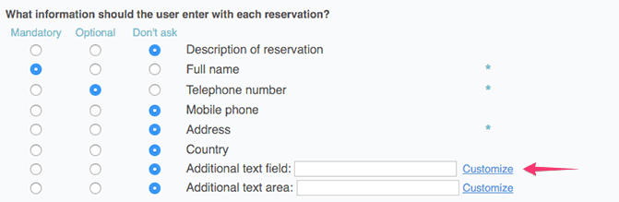

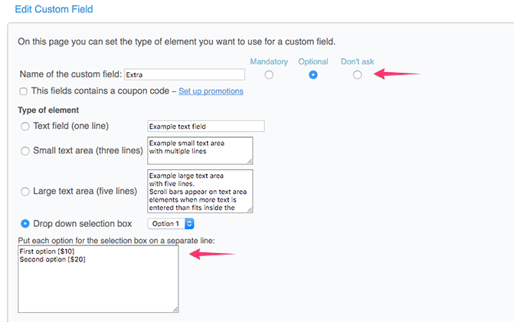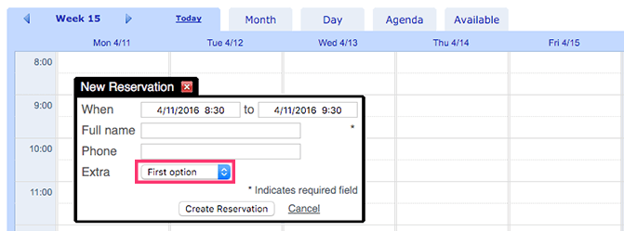

### **Přidání ceny k volbám rozbalovací nabídky**

U každé z položek rozbalovací nabídky v rezervačním rozvrhu je důležité specifikovat cenu. Po dokončení následujícího postupu budete moci cenu u položek skrýt tak, že ji obalíte do znaků [ ]. Potom cena nebude pro uživatele v okamžiku výběru z možností viditelná, bude však zahrnuta do kalkulace ceny v okně pro vytvoření nové rezervace.

1. Přejděte do záložky Zdroje. Vyberte možnost, že cena „Závisí na datu, délce nebo zdroji“ Klikněte na „Uložit změny“.
2. Klikněte na „Nastavit ceny“ Ve výchozím nastavení jsou pravidla oceňování nastavena na určitou základní cenu za každou rezervaci. Stačí tedy vybrat možnost „Přičíst hodnotu pole“, která jednoduše přičítá ceny, které jste specifikovali pro každou položku rozbalovací nabídky, k základní ceně za rezervaci. Klikněte na „Uložit změny“.
3. Vyzkoušejte všechny kombinace rozbalovacích nabídek a zkontrolujte, že se cena počítá správně.
4. Pokud používáte systém s flexibilní dobou rezervací, bude pro vás nejspíš lepší místo pevné sazby za rezervaci účtovat hodinovou sazbu. Pokud nechcete dodatečnou cenu z položky rozbalovací nabídky přiúčtovávat ke každé hodině rezervace, vyberte raději položku „Přidat položku k ceně celkem“. Klikněte na „Uložit změny“.
5. Toto nastavení můžete vyzkoušet změnou délky rezervace a zvolením různých možností v rozbalovací nabídce.
6. Pokud je při přidávání nové rezervace do rezervačního rozvrhu vybrána možnost z rozbalovací nabídky, cena se podle toho upraví.

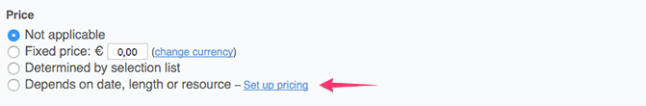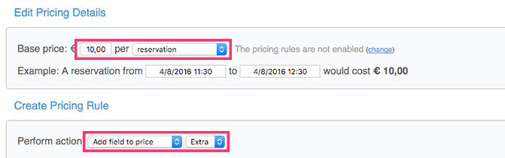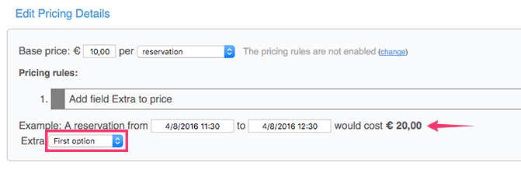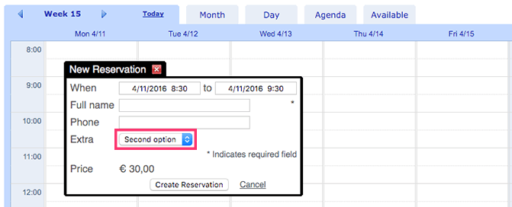

## Efektivnější práce s opakovanými rezervacemi

Pokud svým uživatelům povolíte opakující se rezervace, není třeba vytvářet rezervace zvlášť. V rezervačním rozvrhu budete mít možnost vytvářet řady slotů najednou.

1. Na stránce Nastavení klikněte na záložku Zpracovat. Vyberte možnost „Přidat do dialogového okna pro novou rezervaci možnost pro opakování rezervace“ a uložte změny.
2. Přejděte na rozvrh (přes Použít) a vytvořte novou rezervaci. Objeví se vám volba pro opakování rezervace každý den, týden, dvakrát týdně a měsíčně podle dne v týdnu nebo data.
3. Pokud se jedná o kapacitní rozvrh, tato volba se vám objeví, když v rozvrhu vytvoříte nový slot. Opakování slotu systém chápe jako sérii slotů. V kapacitních rozvrzích naleznete na záložce Zpracovat další možnost, která zajistí, aby se uživatelé mohli přihlašovat pouze na celé série slotů, ale ne na jednotlivé sloty.

Systém neumožňuje více než 35 opakování slotu nebo rezervace. Toto omezení se uplatňuje kvůli tomu, aby uživatelé nemohli vytvářet nekonečné série rezervací, a způsobit tak, že překročíte limit rezervací ve svém tarifu. Dále také pokud někdo vytvoří spoustu rezervací omylem, nemusíte celou sérii mazat jednu po druhé.

Více než 35 opakování můžou uživatelé dosáhnout jednoduše tak, že upraví poslední rezervaci série a nastaví ji opět jako opakující se. Jako administrátor můžete obdobně opakovat sloty, stačí nalézt poslední slot v sérii, kliknout na „Upravit“ a objeví se vám volba pro opakování.

Opakující se 1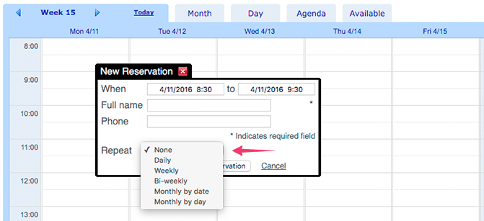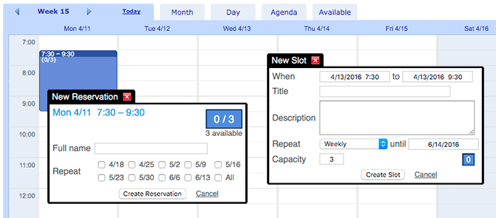

## Použití pole pro dohled pro ukládání dodatečných údajů

Pole pro dohled lze použít pro ukládání dodatečných údajů o uživatelích – například jejich číslo člena nebo kolikrát nepřišli na schůzku. Pole pro dohled může být pro registrované či neregistrované uživatele viditelné, nebo neviditelné.

1. Pole pro dohled lze povolit na stránce Nastavení přístupu napravo v ovládacím panelu. Pole pojmenujte, zvolte, zda má být schované nebo viditelné, a nakonec uložte změny.
2. Pole se nyní bude zobrazovat u každého uživatele v jeho detailech, které naleznete na stránce Uživatel správa napravo v ovládacím panelu. U registrovaných uživatelů bude také vidět v rezervacích.

Pole pro dohled můžete také používat pro nabídnutí slevy konkrétnímu zákazníkovi. Pokud například do pole pro dohled zadáte „−10%“, bude tomuto zákazníkovi u plateb provedených přes tento web na stránce pro platbu automaticky odečtena sleva 10 %.

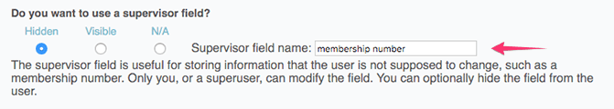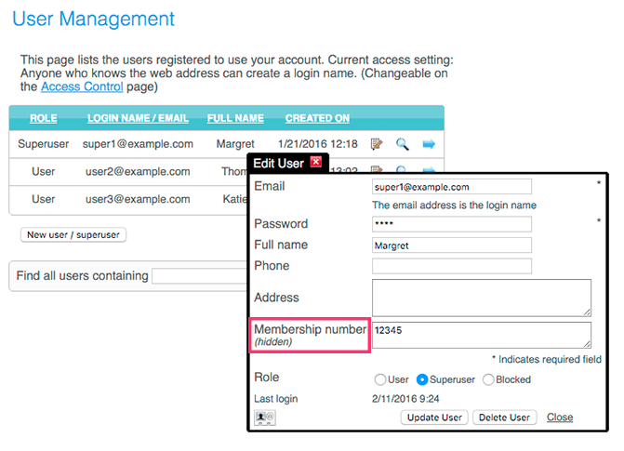

## Zapnutí některých skrytých funkcí pomocí URL rozšíření

Kromě nastavení na záložce Vzhled existuje několik „parametrů pro URL“, které umí vynutit, aby bylo automaticky nastaveno konkrétní zobrazení. Tyto možnosti můžete například použít na to, aby místo běžného zobrazení bylo automaticky zobrazeno pop-up okno pro novou rezervaci nebo například pro zobrazení určitého data.

|  |  |
| --- | --- |
| Dostupné parametry pro URL | |
| **Parametr** | **Význam** |
| year=x, month=x, day=x, week=x | Posune zobrazení na rok, měsíc, týden nebo den s číslem x. Můžete také kombinovat, např.: https://supersaas.com/schedule/Christmas?day=25&month=12. Při vynechání roku nebo dne bude automaticky nastaven aktuální rok nebo aktuální den. |
| today=true | Přesune zobrazení na dnešní datum, může to přijít vhod, pokud je počáteční datum automaticky posunuté kvůli jiným nastavením. |
| view=x | Vynutí zobrazení x, kde x může být „month“ (měsíční), „week“ (týdenní), „day“ (denní), „free“ (volný čas) nebo „agenda“ (agenda). Pamatujte na to, že uživatel musí mít právo zobrazení používat, to lze nastavit v sekci Vzhled). |
| view=new | Zobrazit dialog pro vytvoření rezervace jako webovou stránku. Toto je užitečné pro vytvoření přímého odkazu (přímé přesměrování uživatele), například na stránku pro zápis do určité třídy. |
| lang=x | Vynutit jazyk x, kde x je standardní kód jazyka nebo země dle standardů ISO. |
| per_page=x | V zobrazeních, ve kterých je seznam, tento parametr změní počet viditelných položek z počáteční hodnoty, která je 10. |
| per_slot=x | V kapacitních rozvrzích tento parametr nastavuje počet položek zobrazených v pop-up okně. |
| refresh=x | Bude každých x vteřin kontrolovat, zda na serveru nedošlo ke změnám. Pokud dojde ke změně, bude obrazovka obnovena. Používejte prosím alespoň pětiminutové intervaly (x ≥ 300). |
| dir=v, dir=h | V měsíčním zobrazení můžete vynutit, aby se vykreslovalo vertikálně nebo horizontálně. |
| name=x, password=x | Může být použito pro předvyplnění přihlašovacího jména a/nebo hesla na přihlašovací obrazovce. |
| color=x | U kapacitních rozvrhů nastaví zobrazení slotů barvy určené parametrem (modrá je 0, červená je 1 atd.). |
| per_page=20 | U kapacitních rozvrhů zvýší počet řádků, které se zobrazí v pop-up okně u slotu. |
|  |  |
| d.supersaas.com | Pokud v odkazu na rozvrh použijete místo www.supersaas.com adresu d.supersaas.com, bude vynuceno zobrazení verze pro počítač i na mobilních zařízeních a tabletech. |
| m.supersaas.com | Pokud v odkazu na rozvrh použijete místo www.supersaas.com adresu m.supersaas.com, bude vynuceno zobrazení verze pro mobilní zařízení i na počítačích. |

Pro použití těchto parametrů musíte nejdřív přidat na konec URL adresy rozvrhu otazník* (?), za něj přidejte název parametru a jeho hodnotu. Pokud chcete použít více parametrů naráz, můžete je řetězit přidáním znaku ampersand (&) mezi každý pár parametrů.

*Pokud odkaz již otazník (?) obsahuje, pak je potřeba pouze přidat další parametry na konec URL tak, aby byly jednotlivé páry parametrů odděleny znakem ampersand (&)

**Příklad s jedním parametrem:**  
http://www.supersaas.com/schedule/your_name/your_schedule?month=10  
  
**Příklad s více parametry:**  
http://www.supersaas.com/schedule/your_name/your_schedule?year=2017&month=10&lang=de

## Přizpůsobení potvrzení e-mailem a zobrazených zpráv pomocí vložených proměnných

E-mailové zprávy lze upravit pomocí funkce pro vkládání proměnných. Proměnné jsou textové řetězce, které systém při generování zprávy automaticky nahradí něčím jiným. Proměnné lze vkládat na záložce Vzhled na stránce Nastavení.

Standardní potvrzovací e-mail lze upravit kódem „$if created“ (znamená „vytvořeno“). Je podporováno několik automaticky generovaných zpráv, které lze takto upravit: „changed“ (upraveno), „deleted“ (odstraněno), „approved“ (schváleno), „refunded“ (provedena refundace), „placed_on_the_waiting_list“ (umístěno na čekací listinu), „changed_on_the_waiting_list“ (změněno na čekací listině), „removed_from_the_waiting_list“ (odstraněno z čekací listiny) nebo „placed“ (zařazeno, znamená, že byl uživatel přesunut z čekací listiny a nyní má potvrzenou rezervaci).

Pomocí „$replace“ si můžete všechny texty přizpůsobit. V takovém případě budete muset pro definici obsahu všech potvrzovacích zpráv použít příkaz $if.

Zde jsou některé proměnné, které se běžně v e-mailech používají:

|  |  |
| --- | --- |
| Proměnné pro zprávy e-mailem | |
| **Proměnná…** | **…bude nahrazena za** |
| $name | Jméno osoby, které je e-mail adresován, je-li dispozici |
| $dear | Změní se na „Vážený $name,“ – pokud je vyplněná proměnná $name |
| $subject | Zbytek tohoto řádku bude použit jako předmět e-mailu a může obsahovat jiné proměnné |
| $action | Obsahuje název akce, která e-mail vyvolala. Například: „Vaše rezervace byla $action“ se změní na „Vaše rezervace byla vytvořena“ |
| $details | Obsahuje detailní informace o rezervaci, například čas a místo |
| $replace | Vymaže všechen text generovaný systémem, použije se pouze váš text |
| $modurl | Odkaz, který obsahuje token umožňující změnu rezervace bez nutnosti se přihlašovat |
| $ical | Rezervace bude připojena k upozornění v souboru formátu iCalendar |
| $form | Pokud je k aktuálnímu objektu připojený formulář, bude formulář přiložen jako soubor HTML |

Úplný přehled všech možností automatického textu je k dispozici na v [**postupu pro úpravu vzhledu**](http://www.supersaas.cz/info/doc/vzhled).

### **Proměnné pro zobrazené zprávy**

Dynamické zprávy lze také použít pro zprávy, které jsou zobrazené na obrazovce, například zpráva nad rozvrhem, obrazovka nápovědy a přihlašovací obrazovka. Proměnné v zobrazených zprávách můžete používat v sekci Nastavení v záložce Vzhled.

Zde jsou některé proměnné, které se pro zobrazené zprávy obvykle používají:

|  |  |
| --- | --- |
| Proměnné pro zobrazené zprávy | |
| **Proměnná…** | **bude nahrazena za** |
| $name | Vypíše celé jméno přihlášeného uživatele, pokud je jméno k dispozici |
| $credit | Vypíše výši kreditu právě přihlášeného uživatele |
| $shop | Vytvoří odkaz na váš obchod, například můžete napsat: „Před rezervací si prosím nakupte kredity v $shop“ |
| $agenda | Vytvoří odkaz na stránku, která obsahuje všechny rezervace v tomto účtu. Proměnná je funkční pouze při přihlášení jako uživatel |

Za určitých předdefinovaných okolností lze pro zobrazené zprávy také použít konstrukt $if.

Zprávy lze zobrazovat v závislosti na jazyku, který si uživatel nastavil. Podmínka za slovem „$if“ může obsahovat kód jazyka, například EN (pro angličtinu) nebo DE (pro němčinu). Například:

**$if** EN {Good morning **$login**}  
**$if** DE {Guten Morgen **$login**}

Konstrukt $if lze také použít pro zobrazení různých zpráv v závislosti na tom, jestli je návštěvník přihlášen nebo ne. Například:

**$if** out {Please sign in first or create an account if you don't have one}  
**$if** user {Welcome back **$login**!}

Úplný přehled způsobů použití $if naleznete v [**návodu pro úpravu vzhledu**](http://www.supersaas.cz/info/doc/vzhled).

## Propojení s jinými weby pomocí služeb Zapier nebo Integromat

Účet SuperSaaS lze propojit se spoustou webů pomocí služeb Zapier nebo Integromat. Tyto on-line služby umožňují automatické spuštění akce v jiné aplikaci nebo na jiném webu, jakmile v rozvrhu rezervací SuperSaaS nastane určitá věc.

Obvyklá použití jsou například:

* Přidávání nových uživatelů do seznamu příjemců ve službě [**MailChimp**](https://www.mailchimp.com/signup?pid=supersaas&source=website)
* Propojení rozvrhu s nástrojem pro správu projektů, například [**ProjectManager.com**](https://www.projectmanager.com/integrations)
* Vytvoření faktury v QuickBooks při přidání nové rezervace
* Vytvoření řádku v sešitu na Google Docs pro každou rezervaci a následné vytvoření vlastní logiky
* Odeslání push notifikace do iPhonu nebo Androidu pomocí služby Pushover.net, čímž se lze vyhnout omezením SMS zpráv a zároveň je levnější
* Více příkladů naleznete na stránkách služeb [**Zapier**](https://zapier.com/zapbook/supersaas/) nebo [**Integromat**](https://www.integromat.com/en/browse/supersaas)

Protože služby Zapier i Integromat dokáží spouštěcí události filtrovat, lze vytvářet i velmi komplexní procesy. Můžete například zprávou požádat vedení o odsouhlasení rezervací, které vytvořil nový uživatel a zároveň mají hodnotu přes 2 000 Kč. Můžete takto vytvářet logiku, která je na míru vašemu podnikání.

Vytvoření účtu u služeb [**Zapier**](https://zapier.com/zapbook/supersaas/) i [**Integromat**](https://www.integromat.com/en/register) je zdarma a obě služby obsahují bezplatný tarif pro drobné uživatele, přesně jako SuperSaaS.